FACULTAD DE POSTGRADO
TRABAJO FINAL DE GRADUACIÓN

ANÁLISIS DEL COSTO POR TRANSPORTE DE COMBUSTIBLE EN EMPRESA ENERSA DURANTE EL PERIODO 2019-2023 POR APLICACIÓN DE LEY DE PESOS Y DIMENSIONES Y REFORMA TARIFARIA 2022

SUSTENTADO POR:

DANIEL OCTAVIO ESTRADA PAZ
SELVIN VLADIMIR DIAZ GUEVARA

PREVIA INVESTIDURA AL TÍTULO DE

MÁSTER EN
FINANZAS

SAN PEDRO SULA, CORTES, HONDURAS, C.A.

ABRIL, 2024

UNIVERSIDAD TECNOLÓGICA CENTROAMERICANA
UNITEC

FACULTAD DE POSTGRADO

AUTORIDADES UNIVERSITARIAS

RECTORA
ROSALPINA RODRÍGUEZ

VICERRECTOR ACADÉMICO NACIONAL
JAVIER ABRAHAM SALGADO LEZAMA

SECRETARIO GENERAL ROGER MARTÍNEZ MIRALDA

DIRECTORA NACIONAL DE POSTGRADO
ANA DEL CARMEN RETTALLY VARGAS

ANÁLISIS DEL COSTO POR TRANSPORTE DE COMBUSTIBLE EN EMPRESA ENERSA DURANTE EL PERIODO 2019-2023 POR APLICACIÓN DE LEY DE PESOS Y DIMENSIONES Y REFORMA TARIFARIA 2022

TRABAJO PRESENTADO EN CUMPLIMIENTO DE LOS REQUISITOS EXIGIDOS PARA OPTAR AL TÍTULO DE
MÁSTER EN

FINANZAS

ASESOR

RENE JAVIER SANTOS MUNGUIA

DERECHOS DE AUTOR

© Copyright 2024
Daniel Octavio Estrada Paz
Selvin Vladimir Diaz Guevara

Todos los derechos son reservados.



FACULTAD DE POSTGRADO

ANÁLISIS DEL COSTO POR TRANSPORTE DE COMBUSTIBLE EN EMPRESA ENERSA DURANTE EL PERIODO 2019-2023 POR APLICACIÓN DE LEY DE PESOS Y DIMENSIONES Y REFORMA TARIFARIA 2022

DANIEL OCTAVIO ESTRADA PAZ
SELVIN VLADIMIR DIAZ GUEVARA

RESUMEN
El presente informe revela el impacto económico que representó para la empresa ENERSA la aplicación y reforma a la ley del transporte terrestre realizado por el Instituto Hondureño del Transporte Terrestre en el año 2022. La investigación se desarrolló siguiendo un enfoque mixto con un alcance descriptivo no experimental de corte longitudinal. Se brindó acceso al histórico de pagos realizados por concepto de transporte de combustible del periodo 2019-2023 así como al presupuesto o proyección con que la empresa realizó sus cálculos para la participación en la licitación del contrato de suministro de energía eléctrica a la ENEE. Producto de la investigación se logró determinar que la empresa durante el periodo en mención a excepción del año 2023 ha mantenido una ejecución financiera conforme al modelo proyectado, la aplicación de la ley de transporte y sus reformas significó un impacto económico considerable que afectó sus costos de transporte de combustible y que tendrá una repercusión mayor en función del tiempo al cierre del contrato dentro de cinco años.

Palabras claves: (Energía eléctrica, impacto económico, licitación, presupuesto, reforma)

GRADUATE SCHOOL

ANALYSIS OF THE COST OF FUEL TRANSPORTATION IN THE ENERSA COMPANY DURING THE PERIOD 2019-2023 BY APPLICATION OF THE WEIGHTS AND DIMENSIONS LAW AND 2022 RATE REFORM

DANIEL OCTAVIO ESTRADA PAZ
SELVIN VLADIMIR DIAZ GUEVARA

ABSTRACT
This report reveals the economic impact that the application and reform of the land transportation law carried out by the Honduran Institute of Land Transportation in 2022 represented for the company ENERSA. The research was developed following a quantitative approach with a non-experimental descriptive scope longitudinal cutting. We were given access to the history of payments made for fuel transportation for the period 2019-2023 as well as the budget or projection with which the company made its calculations for participation in the tender for the contract to supply electricity to the ENEE. As a result of the investigation, it was determined that the company during the period in question, except for the year 2023, has maintained financial execution in accordance with the projected model, the application of the transportation law and its reforms meant a considerable economic impact that affected its operating costs. transportation of fuel and that will have a greater impact depending on the time at which the contract closes in five years.
Keywords: (Budget, economic impact, electric energy, reform, tender)

DEDICATORIA
Dedico este trabajo a Dios, quien ha sido mi fortaleza y guía a lo largo de este camino, por haberme dado la bendición de cumplir una meta más. Seguidamente a mi madre, por todo su amor y apoyo incondicional. A mis hermanos, compañeros de vida y pilares fundamentales. A mi querida novia, por emprender conmigo este proyecto de vida, siendo mi fuente de motivación.
Selvin Diaz

Le dedico este trabajo a ese ser supremo que nos da la bendición de ponernos en pie cada día aun cuando las jornadas se vuelven extenuantes. Así mismo a mi madre, por inculcarme siempre valores y ese espíritu inquebrantable de continuar adelante ante cualquier adversidad, hasta lo más alto a mi querido padre Rafael Estrada O. (Q.D.D.G.) por seguir a mi lado con sus enseñanzas, consejos e inolvidables recuerdos que me motivan cada día a dar lo mejor de mí. A mis hermanos y hermanas, porque cuando más necesite del recurso que ante este desafío se volvió tan escaso como lo es el tiempo, siempre estuvieron para cubrir mi ausencia con mucha comprensión y tolerancia, muchas reuniones pospuestas y festejos postergados, sin duda alguna un gran equipo. A mi copiloto y compañera de viaje en este transitar, a mi adorada compañera de vida, por cubrir roles y asumir funciones familiares para aportar jornadas disponibles en este proyecto. A mis hijas y mi hijo, por potencializar esa energía de manera exponencial en busca del objetivo.
Daniel Estrada

AGRADECIMIENTO

A Dios, que le debo todo lo que soy y todo lo que he logrado, quien ha sido mi guía y fuente de sabiduría para cumplir todos mis propósitos y alcanzar este logro académico.

A mí amada madre, por todo el apoyo moral y espiritual, siendo fundamental en mi desarrollo personal. Eternamente agradecido.
A mi familia, por estar conmigo siempre, por brindarme su apoyo incondicional y cariño cuando lo he necesitado.
A mi novia, agradezco su amor, compresión y su constante ánimo en este proyecto de vida.
A mis amigos, compañeros y docentes, por el apoyo que me han dado a lo largo de mi maestría, son parte de este logro. ¡Gracias!
Selvin Diaz

Agradezco a Dios en primer lugar por brindarme fortaleza y sabiduría para alcanzar el objetivo plasmado.
A mi familia, por la paciencia, comprensión y tolerancia. Por dar ese aporte adicional asumiendo a mi lado desafíos.
A mi compañera de vida, sin duda alguna es la persona para la que más sacrificio representó esta etapa y sin embargo en ningún momento disminuyo su entusiasmo y palabras de ánimo para continuar.
A mis hijos, los hábitos de los fines de semana cambiaron un poco, los paseos se volvieron menos frecuentes y lo juegos se volvieron más significativos por su poca recurrencia, aun cuando están pequeños les agradezco por todo ese sacrificio.
A mis compañeros, docentes y amigos, por todos esos aportes valiosos generados en esta etapa.
Daniel Estrada
ÍNDICE DE CONTENIDO
CAPÍTULO I. PLANTEAMIENTO DE LA INVESTIGACIÓN 1
1.1 INTRODUCCIÓN 1
1.2 ANTECEDENTES DEL PROBLEMA 2
1.3 DEFINICIÓN DEL PROBLEMA 4
1.3.1. ENUNCIADO 4
1.3.2. FORMULACION DEL PROBLEMA 5
1.3.2.1. PREGUNTAS DE INVESTIGACION 5
1.4 OBJETIVOS DEL PROYECTO 6
1.4.1. OBJETIVO GENERAL 6
1.4.2. OBJETIVOS ESPECIFICOS 6
1.5 JUSTIFICACIÓN 7
CAPÍTULO II. MARCO TEÓRICO 8
2.1 ANÁLISIS DE LA SITUACIÓN ACTUAL. 8
2.1.1 MACROENTORNO 8
2.1.2 MICROENTORNO 16
2.1.3 ANÀLISIS INTERNO 20
2.1.3.1 RESEÑA HISTORICA 20
2.1.3.2 RADIO DE ACCIÓN 21
2.1.3.3 MISIÓN 21
2.1.3.4 VISIÓN CORPORATIVA 22
2.1.3.5 VALORES 22
2.1.3.6 POLITICA INTEGRAL 22
2.1.3.7 CERTIFICACIONES 23
2.1.3.8 ESTRUCTURA ORGANIZATIVA 23
2.2 CONCEPTUALIZACIÓN 24
2.3. TEORÍAS DE SUSTENTO 33
2.3. 1. BASES TEÓRICAS 33
2.3.1.1 TEORIA FINANCIERA 33
2.3.1.2 TEORIA DE LA VENTAJA COMPETITIVA 36
2.3.1.3 TEORIA CLASICA DE LA ADMINISTRACIÓN 38
2.3.1.4 TEORÍA DE COSTOS DE TRANSACCIÓN 40
2.3.2 METODOLOGÍAS DESARROLLADAS 43
2.3.2.2 INTEGRACIÓN VERTICAL MEDIANTE LA CREACIÓN DE UNA EMPRESA DE TRANSPORTE DE COMBUSTIBLE 43
2.3.2.3 MODELO TARIFARIO DE TRANSPORTE TERRESTRE Y LOS COSTOS DE DISTRIBUCIÓN EN LA EMPRESA PRODUCTOS SUIZA DAJED CÍA. LTDA. 44
2.4 MARCO LEGAL 45
2.4.2.1 REGLAMENTO DE LA LEY GENERAL DE LA INDUSTRIA ELECTRICA 53
2.4.2.2 REGLAMENTO DE COMPRAS DE CAPACIDAD FIRME Y ENERGIA 53
CAPÍTULO III. METODOLOGÍA 56
3.1 CONGRUENCIA METODOLÓGICA 56
3.1.1 MATRIZ METODOLÓGICA 56
3.1.2 ESQUEMA DE VARIABLES DE ESTUDIO 58
3.1.3. OPERACIONALIZACIÓN DE LAS VARIABLES 58
3.1.4. HIPÓTESIS 62
3.2. ENFOQUE Y MÉTODOS 62
3.3. DISEÑO DE LA INVESTIGACIÓN 63
3.3.1. UNIDAD DE ANÀLISIS 63
3.3.2. POBLACIÓN 64
3.3.3. MUESTRA 64
3.3.4. TÉCNICAS DE MUESTREO 64
3.4. TÉCNICAS, INSTRUMENTOS Y PROCEDIMIENTOS APLICADOS 64
3.4.1. TECNICAS 64
3.4.1.1 ANÁLISIS DE BASE DE DATOS 65
3.4.1.2 ANÁLISIS LEGAL 65
3.4.2. INSTRUMENTOS 65
3.4.2.1 ANÁLISIS COMPARATIVO DE BASE DATOS MEDIANTE EXCEL 66
3.4.2.1 ANÁLISIS DETALLADO DE LA NORMATIVA VIGENTE 66
3.4.2.3 VALIDACIÓN DEL INSTRUMENTO 66
3.4.3. PROCEDIMIENTOS 66
3.5. FUENTES DE INFORMACIÓN 67
3.5.1. FUENTES PRIMARIAS 67
3.5.2. FUENTES SECUNDARIAS 68
CAPÍTULO IV. RESULTADOS Y ANÁLISIS 69
4.1. INFORME DE PROCESO DE RECOLECCIÓN DE DATOS 69
4.2. RESULTADOS Y ANÁLISIS DE LAS TÉCNICAS APLICADAS 70
4.2.1. RESULTADOS CUANTITATIVOS 70
4.2.1.1 TARIFA 71
4.2.1.2 COSTO OPERATIVO 75
4.2.1.3 REDUCCIÓN DE VOLUMEN 81
4.2.1.4 COSTO PRESUPUESTADO 86
4.2.1.4.1 ANÁLISIS CONTABLE 86
4.2.1.5 COSTO ADICIONAL 88
4.2.1.5.1 ANÁLISIS FINACIERO 88
4.2.1.6 COSTO LICITACIÓN 89
4.2.1.6.1 ANÁLISIS FINANCIERO 89
4.2.2. ANÁLISIS CUALITATIVO 92
4.2.2.1 TARIFA 92
4.2.2.1.1 ANÁLISIS LEGAL 92
4.2.2.2 REDUCCIÓN DE VOLUMEN 94
4.2.2.2.1 ANÁLISIS LEGAL 95
CAPÍTULO V. CONCLUSIONES Y RECOMENDACIONES 98
5.1. CONCLUSIONES 98
5.2. RECOMENDACIONES 99
CAPÍTULO VI. APLICABILIDAD 100
6.1. NOMBRE DE LA PROPUESTA 100
6.2. JUSTIFICACIÓN DE LA PROPUESTA 100
6.3. ALCANCE DE LA PROPUESTA 101
6.4. DESCRIPCIÓN Y DESARROLLO DE LA PROPUESTA 102
6.4.1. DESCRIPCIÓN CLARA DEL QUE Y COMO SE HARA 102
6.4.2. DESARROLLO DE TODOS LOS ELEMENTOS NECESARIOS 103
6.5. MEDIDAS DE CONTROL 109
6.6. CRONOGRAMA DE IMPLEMENTACIÓN Y PRESUPUESTO 109
6.7. CONCORDANCIA DE LOS SEGMENTOS DE LA TESIS CON LA PROPUESTA 110
6.8 ANÁLISIS DE OPCIONES ALTERNAS PARA FUTURAS INVESTIGACIONES 112
REFERENCIAS BIBLIOGRÁFICAS 122
Anexo 1: Imágenes Enersa 135
Anexo 2: Datos técnicos Enersa 136
Anexo 3: Cotización cisterna usada 137
Anexo 4: Imágenes de cisterna y cabezal usado 138
Anexo 5: Presupuesto de licitación 139
Anexo 6: Cotización oleoducto 140
Anexo 8: Proyección indicadores macroeconómicos 142

INDICE DE TABLAS

Tabla 1 Limite de peso por eje 46
Tabla 2 Distancias de Terminales de Honduras 50
Tabla 3 Tarifa de Flete a las Principales Ciudades de Honduras 51
Tabla 4 Matriz Metodológica 57
Tabla 5 Matriz de Operacionalización de Variables 59
Tabla 6 Diagrama de Gantt 67
Tabla 7 Tarifa histórica pagada 72
Tabla 8 Variación porcentual de tarifa 73
Tabla 9 Incremento en costos por ajuste de tarifa 74
Tabla 10 Mano de obra utilizada en descarga de combustible 75
Tabla 11 Costo de mano de obra por galón transportado 77
Tabla 12 Proyección consumo de combustible 79
Tabla 13 Proyección mano de obra 81
Tabla 14 Incremento camiones cisterna recibidos 82
Tabla 15 Ensayos de peso permitido en función del volumen transportado de bunker 84
Tabla 16 Volumen máximo permitido con equipos de T3S3 85
Tabla 17 Impacto económico por aplicación de tarifa 86
Tabla 18 Estimación de pagos por transporte y descarga de combustible 89
Tabla 19 Tarifa de Flete a las Principales Ciudades de Honduras 93
Tabla 20 Longitudes Totales Máximas 96
Tabla 21 Cantidad de Equipo Requerido 103
Tabla 22 Escenario Optimista Compra de Flota Usada 106
Tabla 23 Escenario Conservador Compra de Flota Usada 107
Tabla 24 Escenario Pesimista Compra Flota Usada 108
Tabla 25 Cronograma de Implementación y Presupuesto 110
Tabla 26 Matriz de Concordancia 111
Tabla 27 Escenario Optimista para adquisición Flota Nueva 112
Tabla 28 Escenario Conservador para Adquisición Flota Nueva 113
Tabla 29 Escenario Pesimista para Adquisición de Flota Nueva 114
Tabla 30 Análisis Financiero Construcción de 56 Kilómetros de Oleoductos 115
Tabla 31 Construcción de Oleoducto 116
Tabla 32 Escenario Optimista para Modificación de Equipo de T3-S2 a T3-S3 118
Tabla 33 Costo por Cisterna 119
Tabla 34 Escenario conservador para modificación de equipo de T3-S2 a T3-S3 119
Tabla 35 Escenario pesimista para modificación de equipo de T3-S2 a T3-S3 120
Tabla 36 Comparativo de Tarifas 121

INDICE DE FIGURAS

Figura 1 Política integral Enersa 23
Figura 2 Organigrama Enersa 24
Figura 3 Esquema de variables de estudio 58
Figura 4 Enfoque y métodos 63
Figura 5 Camión T3-S2 84
Figura 6 Camión T3-S3 85
Figura 7 Pasos para implementación de integración vertical 102
Figura 8 Distancia entre UNO y ENERSA 115

INDICE DE GRAFICOS
Gráfico 1 Incremento mano de obra 76
Gráfico 2 Ejecución presupuestaria de mano de obra 77
Gráfico 3 Costo de mano de obra por galón transportado 78
Gráfico 4 Disminución del volumen transportado 83
Gráfico 5 Comparativo de tarifas 87
Gráfico 6 Variación entre tarifas 88

CAPÍTULO I. PLANTEAMIENTO DE LA INVESTIGACIÓN

INTRODUCCIÓN
El transporte terrestre de combustible es una actividad fundamental en el sector energético, siendo uno de los factores principales para mantener el funcionamiento de las plantas de generación de energía térmica, sin embargo, en el año 2022 este proceso enfrenta desafíos por la aplicabilidad de la ley de pesos y dimensiones como la nueva reforma tarifaria que son aspectos importantes que impactan directamente con las operaciones y la viabilidad económica de ENERSA.
Esta investigación busca analizar los efectos causados y proponer soluciones viables y sostenibles a largo plazo, ENERSA es una empresa generadora de energía que se está viendo perjudicada por el aumento en la tarifa de transporte de combustible y en la reducción de volumen transportado, en esta circunstancia se analizara la evolución de la situación entre los años 2019-2023.
La investigación se estructuro en VI capítulos. En el Capítulo I se abordó la problemática de este estudio, estableciéndose objetivos generales y específicos para analizar esta situación, se formulan preguntas de investigación para obtener respuestas concretas a los desafíos presentados. El Capitulo II se realizó una investigación minuciosamente mediante la revisión de la literatura que abarca aspectos fundamentales de la situación actual a nivel del macroentorno, microentorno, metodologías desarrolladas, marco legal así mismo las teorías de sustento y los conceptos relevantes de esta investigación. Para el Capitulo III se estableció la congruencia metodológica, incluyendo el enfoque y métodos, el diseño de la investigación y finalizando con las técnicas de recolección. Seguidamente, el Capitulo IV se analizó detalladamente la recopilación de los datos de las variables de estudio comprendido en el periodo 2019-2023 proporcionando una visión clara de cómo estas nuevas regulaciones y normativas han afectado a las operaciones y costos de Enersa.
Posteriormente, el Capítulo V se presentan las conclusiones siendo las respuestas a los objetivos y preguntas de investigación planteadas en el Capítulo I, de igual manera, basado en estas conclusiones se realizan las recomendaciones consecuentes de los resultados encontrados y elaboradas para ayudar a la empresa a mitigar los impactos y riesgos futuros. Finalmente, el Capítulo VI, se propone una estrategia de comprar flota usada mediante el enfoque de integración vertical, brindando a ENERSA una mayor agilidad para adaptarse a los cambios en las regulaciones establecidas.

ANTECEDENTES DEL PROBLEMA
De los inventos que mayor impacto han representado en el desarrollo tecnológico e industrial de la humanidad, se destaca la energía eléctrica, a lo largo de los años desde Benjamín Franklin con sus ensayos de la energía generada por un rayo, hasta el aporte de Thomas Alva Edison con el perfeccionamiento de un invento tan importante como lo fue bombilla eléctrica, la generación de energía ha sido vital en el desarrollo económico de los países. El suministro confiable de energía eléctrica impulsa el desarrollo económico de los países, para lograr cumplir con tal propósito se requiere contar de igual forma con un abastecimiento continuo, ininterrumpido y seguro de combustible para impulsar los motores que generan la energía, por ello y manteniendo clara la idea de que esta producción lleva consigo fines económicos resulta elemental controlar los costos directos e indirectos de la generación de energía eléctrica en base a combustible fósil, considerando que existen costos como el combustible que depende del mercado internacional y que impacta directamente en el valor de la energía, el costo de transporte de este combustible no puede ser indexados al costo, por lo que resulta de vital importancia para la competitividad de las empresas generadoras controlarlos con el propósito de generar menor impacto en sus costo operativos (Arroyo, 2004; Granados, 2009; Kelkar, 2015).
Teniendo en cuenta que el objetivo de toda empresa es maximizar su valor, el control de los costos representa un reto para mejorar la rentabilidad y los inversionistas en consonancia con este objetivo consideran, como lo cita el autor en su texto que “La rentabilidad continúa siendo la motivación más importante para quienes invierten capital en una empresa” (Morillo, 2001, p. 35).
Esto dio lugar a una nueva forma de negocio que se convertiría en el futuro en una de las industrias más importantes para el desarrollo, así como lo mencionan Acevedo y Diaz (2016) “en ciudades europeas y americanas, las centrales eléctricas se multiplicaron a partir del diseño de Pearl Street, la central que Edison puso en marcha en Nueva York en 1882. Fue la primera instalación para la producción eléctrica comercial del mundo”
El crecimiento de la industria conlleva crecimiento paralelo de combustible para la generación de energía eléctrica, lo que impulsa de manera simultánea la demanda de combustibles fósiles.
Desde el nacimiento en la década de 1880 y conforme crecen las grandes redes de transmisión y distribución de la energía para masificar la cobertura de un servicio de alta calidad y abastecer las demandas expansivas que el desenvolvimiento de la vida moderna impulsa desde la primera mitad del siglo XX las matrices eléctricas han ido cambiando (Furlán, 2017, p. 101).
Esta alza en demanda provoca el incremento en precio obedeciendo la ley de oferta y demanda y que da por resultado un costo mayor generando un efecto en cadena, así como lo menciona Quiroga
Aunque el petróleo se conocía desde tiempos bíblicos, es cierto que la industria petrolera moderna tiene su origen en 1859, cuando se construyó el primer pozo para extraer petróleo del subsuelo. Fue en Pensilvania y a partir de este momento, se desató la “fiebre por el oro negro” que ha continuado hasta nuestros días. El descubrimiento de nuevos usos de este material cambiaría la historia de la humanidad (2022, pág. 10).
La Revolución industrial marco un punto de inflexión significativo, por las grandes reservas de energías subterránea a través de combustibles fósiles (Carbón, gas y Petróleo) marco una nueva era en el desarrollo económico, empezando a usar el carbón fósil como fuente de energía, la población mundial inicio a crecer de manera aritmética, sin embargo, desde que inicio el uso sistemático del petróleo, el crecimiento ha sido exponencial, a final de 2012 hemos alcanzado los 7,000 millones de seres humanos, una cifra 7 veces mayor al momento en que se empezó a usar el petróleo Ferrari (2013) aunque el acceso a las energías fósiles ha contribuido el desarrollo económico y demográfico su reverso ha sido la alteración del clima como resultado de las emisiones de gases.
Las empresas generadoras de energía han estudiado a lo largo del tiempo, opciones que les permitan generar energía a menor costo, el impacto más fuerte lo representa el combustible utilizado por los motores por lo que administrar eficiente el suministro ha sido objetivo de estudio en varias zonas geográficas, por ejemplo el estudio realizado en España para la empresa CAMPSA/CLH donde se vio en la necesidad de realizar una profunda modernización del sistema de distribución primario de combustible al menor costo posible ya que la demanda de los mediados de los 80 e inicios de los 90 se incrementó de 60% a 85%, para ello se redujeron y reubicaron los centros de almacenamiento de productos de tal manera que pudiesen ser transportados en largas distancias haciendo uso de un medio de transporte más barato, en este estudio la mejor opción analizada fue el oleoducto (Contín et al., 2001).
Un estudio realizado en Argentina, con un enfoque más amplio, pero abarcando el costo variable de transporte de combustible en la empresa ENERSA, con el desarrollo de un proceso de mejora en la gestión del sistema de transporte. La normativa del país administrada por CAMMESA exigía a la empresa cumplimiento de ciertos procedimientos y una de sus debilidades era el traslado de combustible desde una refinería hasta la central térmica para lo cual se sugirió implementación de una red de comunicaciones de tipo industrial (Manassero, et al., 2011).

DEFINICIÓN DEL PROBLEMA

1.3.1. ENUNCIADO
En 2022 el Instituto Hondureño de Transporte Terrestre (IHTT), anuncia la aplicabilidad de la ley de transporte terrestre y su reglamento de pesos y dimensiones a nivel nacional, así como la reforma o actualización de tarifas. Enersa es una compañía dedicada a la generación de energía eléctrica, mediante uso de combustibles fósiles, puntualmente bunker, el cual es transportado en camiones cisterna categoría T3S2 (tractor de dos ejes y semirremolque de dos ejes) desde terminal UNO en Puerto Cortés hasta Choloma. La empresa tiene su sede en la ciudad Choloma y opera desde el año 2004 suministrando actualmente 227 mega watts de energía eléctrica a la ENEE quien es su cliente único bajo contrato número 71/2018.
A lo largo de los años, la relación comercial ha sido bastante clara y funcional entre ambas entidades cumpliendo con lo pactado en el contrato. No obstante, en el año 2017 al haberse ya finalizado contrato, se realizó una nueva licitación pública, Enersa fue participe y nuevamente gano licitación ampliando oferta de servicios por 10 años más. Las variables económicas con las cuales se calculó y entro a la licitación, fueron las mismas del contrato anterior. Es decir, aspectos como costo por transporte de combustible en el modelo económico tenía un crecimiento gradual escalonado, basado en el crecimiento y proyecciones inflacionarias. La aplicación de la ley anunciada en el 2022 y su reforma en el pliego tarifario por el Instituto Hondureño de Transporte terrestre (IHTT), en pleno cumplimiento de sus funciones, implica un incremento de L. 0.2025 por galón trasladado de Puerto Cortes hasta Choloma, y adicionalmente una reducción en el volumen de combustible transportado, es decir, cada cisterna paso de transportar ocho mil galones a trasladar seis mil quinientos galones. Lo que significa una caída del 18% en el volumen de traslado.
Este incremento de la tarifa tiene varias aristas para la empresa. Primero es un costo adicional no programado del 47% que viene a impactar en costos operativos de la empresa. Segundo al reducir el volumen trasladado implica la subcontratación o comprar más equipo de transporte, realizando lo primero. Finalmente, la merma en el volumen de combustible establecido representa un reto para poder generar los espacios de almacenaje de combustible ubicados en espacios terrestres de Puerto Cortes. Este caso ocasiona acarreo de multas que se han pagado en los últimos años por parte de la empresa al no contar con el espacio suficiente en tierra para recepción del volumen mínimo transportado en el barco.
Para poder resolver la problemática, la empresa ha planteado una serie de alternativas con el propósito de cumplir lo establecido en la ley sin afectar las finanzas de esta, sin embargo, aún no se logran alcanzar niveles proyectados por la organización a nivel de costos de transporte de combustible.

1.3.2. FORMULACION DEL PROBLEMA
¿En qué medida la aplicación de la ley vigente por parte de IHTT, con relación al incremento de la tarifa de transporte de carburante y reducción de volumen de traslado afectó los costos de la empresa ENERSA periodo 2019-2023?

1.3.2.1. PREGUNTAS DE INVESTIGACION
1. ¿Se han visto incrementado los costos operativos de la empresa ENERSA, luego del incremento de tarifas y reducción de volumen de combustible trasladado?
2. ¿Cómo se vieron afectados los costos de la empresa ENERSA con relación a la ejecución presupuestaria, puntualmente el en costo de transporte de combustible, producto del incremento de la tarifa de transporte, reducción de volumen de traslado y subcontratación de nuevo equipo?
3. ¿De cuánto será el costo adicional para ENERSA en los próximos cinco años, de mantenerse las condiciones actuales en el transporte de combustible, en comparación a los términos analizados y utilizados en la licitación?
4. ¿De qué manera ENERSA puede cumplir con la demanda sin comprometer la eficiencia operativa y manteniendo los costos de la empresa conforme a su presupuesto?

1.4 OBJETIVOS DEL PROYECTO

1.4.1. OBJETIVO GENERAL
Analizar en qué medida la aplicación de la ley vigente por parte de IHTT, con relación al incremento de la tarifa de transporte de carburante y reducción volumen de traslado afectó los costos de la empresa ENERSA periodo 2019-2023

1.4.2. OBJETIVOS ESPECIFICOS
1. Determinar si se ha visto incrementado los costos operativos de la empresa ENERSA, luego del incremento de tarifas y reducción de volumen de combustible trasladado
2. Evaluar cómo se vieron afectados los costos de la empresa ENERSA con relación a la ejecución presupuestaria, puntualmente el en costo de transporte de combustible, producto del incremento de la tarifa de transporte, reducción de volumen de traslado y subcontratación de nuevo equipo.
3. Estimar el costo adicional para ENERSA en los próximos cinco años, de mantenerse las condiciones actuales en el transporte de combustible, en comparación a los términos analizados y utilizados en la licitación.
4. Proponer la manera en que ENERSA puede cumplir con la demanda sin comprometer la eficiencia operativa y manteniendo los costos de la empresa conforme a su presupuesto.

1.5 JUSTIFICACIÓN
La energía eléctrica es un elemento determinante en el crecimiento y desarrollo económico de un país, el costo de esta tiene un impacto directo en todo el engranaje productivo volviendo a la industria eléctrica un eslabón clave, a raíz de ello la presidencia de la república lo consideró como bien de seguridad nacional y exigió a los generadores de energía una renegociación de contratos con el propósito de mejorar el costo al consumidor final.
Considerando este objetivo de país y a la vez teniendo claro el hecho de que la materia prima para la generación de energía eléctrica en un planta termoeléctrica es el combustible fósil, en este caso bunker, el cual no es posible controlar ya que Honduras no es un país productor y no tiene injerencia en el precio del mismo, resulta necesario identificar las áreas o líneas en que la empresa puede disminuir sus costos operativos para poder ofrecer una alternativa aceptable ante la solicitud del estado.
Con el conocimiento de que la empresa ENERSA tiene un contrato con vigencia al 2028 y que su capacidad instalada no puede ampliarse, es decir, no se puede producir más energía para comercializarla con las instalaciones existentes, por lo cual la única forma de mantener o mejorar la competitividad es reducir gastos o disminuir los costos, en base a ello resulta muy importante para investigar alternativas que permitan disminuir el costo al punto de acercarlo los más posible al presupuestado o calculado al momento de la licitación.
Al finalizar esta investigación se espera poder brindarle a la empresa una opción viable para reducir el impacto económico en sus costos mediante alternativas ejecutables en corto plazo con en los restantes cinco años de contrato mantenimiento siempre su operación y generación de energía conforme a lo convenido y renegociado.

CAPÍTULO II. MARCO TEÓRICO
´´El marco teórico son las teorías observadas en el estado del arte sobre un objeto de estudio específico, organizadas de tal manera que soporten las hipótesis que se plantean para resolver una pregunta de investigación´´ (Alzate Ibáñez & López Niño, 2018, p. 44).
Una vez planteado el problema de investigación, el siguiente paso dentro de la ruta cuantitativa consiste en sustentar teóricamente el estudio, lo que se denomina elaboración del marco teórico. Ello implica analizar y exponer de una manera organizada las teorías, investigaciones previas y los antecedentes en general que se consideren válidos y adecuados para contextualizar y orientar tu estudio (Sampiere, 2023, p. 70).
El presente capitulo busca establecer un sólido fundamento teórico que respalde la investigación, a través de la revisión de la literatura se exploran investigaciones, teorías y tesis claves, proporcionando bases para el desarrollo de la metodología y la discusión de los hallazgos.

ANÁLISIS DE LA SITUACIÓN ACTUAL.
El combustible representa el costo más alto en la generación de energía eléctrica, ya que es la materia prima básica en el proceso productivo, al ser un derivado del petróleo el control de su precio en el mercado internacional no es una variable que se pueda controlar, pero si lo es el costo por transporte. Resulta de mucha importancia para la industria en general conocer de mecanismos o investigaciones que permitan reducir este valor ya que en plantas de altos niveles de consumo por su capacidad de generación de energía eléctrica y alta demanda, representan cifras relativamente altas y que permiten en base a estudios, tomar decisiones orientadas a mejoras en procesos que conllevan a reducción de los costos que son trasladados a productos o servicios impactando directamente en la economía.

2.1.1 MACROENTORNO
El transporte de carga de combustible a nivel mundial es una pieza fundamental en la red logística, las plantas térmicas operan las 24 horas del día y los 7 días de la semana, por lo tanto, la disponibilidad de combustibles fósiles es necesario para su funcionamiento, además, es importante destacar que los costos asociados al transporte son un factor crítico, ya que influye en la viabilidad económica de las plantas de generación de energía.
´´El transporte incluye varios componentes que permiten generar un sistema y los cuales son fundamentales, como son la infraestructura, el vehículo y la empresa, ninguno puede trabajar de forma completa sin el otro´´ (Burciaga et al., 2022, p. 13).
El análisis de los costos de transporte de crudo pesado o bunker, ha sido una variable estudiada durante mucho tiempo y en diferentes regiones, al concentrarse las reservas petroleras del mundo en pocas regiones, obliga al resto de la comunidad internacional a realizar cálculos y análisis que permitan el suministro y abastecimiento de combustible a costos aceptables que permitan mantener condiciones favorables a nivel económico, tal es el caso de los estudios realizado por la Unión Europea citados en el artículo “Las autopistas del mar. Una solución en la crisis del COVID-19”, en el cual se identifican variables como el alto costo del transporte terrestre del combustible, la complejidad del tránsito carretero entre los puntos de suministro y abastecimiento, las jornadas del personal para satisfacer la alta demanda y congestionamiento vial entre otros llegando a la conclusión de disminuir al mínimo posible el uso de transporte por carretera. Dada la condición geográfica de España y la región del continente europeo se planteó una solución muy novedosa para solventar las variables identificadas y disminuir considerablemente el costo de transporte, puntualmente se hizo uso de transporte marítimo, pero con el propósito de transportar las cisternas completas dentro de los barcos, estos estaban acondicionados para este propósito obteniendo mediante esta innovación un considerable ahorro (Cánovas, 2021).
Según Ballesteros Gallardo (2022) citado por IRENE (2018) afirma que en la actualidad un 20% de la energía consumida a nivel mundial es de origen eléctrico, siendo dicho porcentaje en la UE del 22%, y se espera que el consumo eléctrico siga creciendo en los próximos años, como consecuencia del aumento de población mundial (un 25% más para el año 2050) y que gran parte de esta vivirá en las ciudades (aproximadamente un 70%).
Bajo un esquema más amplio y ya considerando el costo mismo del combustible, emisiones de CO2 y otros aspectos pero abarcando siempre el costo de transporte del combustible, se realizó un estudio en España denominado “Estudio de viabilidad de la adaptación de la central térmica de As Pontes para la producción con biomasa”, los cambios tecnológicos con propósitos de eficiencia energética y disminución de costos resultan muy interesantes en la industria, esta central usa como combustible base el carbón pulverizado, el cual transporte vía terrestre, la investigación busca identificar el efecto de la utilización o modificación de la tecnología para uso de biomasa, dentro de las ventajas del proyecto incluye una disminución del costo de transporte que se obtendría mediante la torrefacción de la biomasa, este tratamiento reduce el material puro a un combustible con propiedades similares al carbón mineral pero con menor volumen, permitiendo transportar mayor cantidad en comparación al transportado actualmente, lamentablemente el uso y aplicación de esta tecnología por el momento no es posible ya que se encuentra en etapa de investigación y desarrollo, más por las instalaciones requeridas para la producción a niveles industriales y así poder satisfacer la demanda de los clientes (Vázquez, 2019).
La República Popular de China es uno de los mayores consumidores de energía en el mundo y a lo largo de los años ha tenido muchísima dependencia de los combustibles fósiles para poder satisfacer sus necesidades energéticas, también está entre los primeros importadores de petróleo, según Tapia Ramírez (2020) el crecimiento constante de la demanda de energía de China en las últimas décadas la ha convertido al gigante asiático en el mayor consumidor mundial de energía, en el caso del carbón, son los mayores productores y a la vez el mayor consumidor mundial, en cuanto al petróleo, el fuerte crecimiento de la demanda no se ha visto acompañado por una expansión parecida de la producción, convirtiéndola en el principal importador mundial, algo, este también juega un papel fundamental para el interés geopolítico y un punto importante en la economía de China, que explica las singularidades de su sistema energético es el enorme peso de la actividad industrial, estos mismos representan el 40% del producto interno bruto total.
Siguiendo en el contexto del continente de Asia, en este caso los países de la llamada Asia Central ¨Azerbaiyán, Kazajistán, Turkmenistán, Uzbekistán, Tayikistán y Kirguistán¨ a través de Velázquez León (2017) en el panorama internacional son poco conocidas pero de mucha importancia en temas energéticos, las que hoy son las repúblicas asiáticas formaron parte de la unión soviética cuando esta aun existía, también son importantes para el transporte de dicho recurso al exterior por su ubicación geopolítica y Europa queriendo encontrar rápidamente una solución a la dependencia que tiene con Rusia, En Asia Central ocurren dos grandes causantes de conflictos y alianzas de interés nacional; por un lado, la construcción de oleoductos y gaseoductos que permitan enviar los hidrocarburos producidos hasta los compradores.
En la vasta geografía de América del Sur, este rincón del mundo se convierte en un escenario con mucha diversidad energética, nos encontramos con una amplia gama de fuentes de energías para cumplir con las demandas energéticas de cada uno de los países que las compone, siendo la fundamental la distribución de combustible para la generación de energía a través de un suministro constante y confiable.
Al representar el sector energético un eslabón critico en el desarrollo económico de los países, es de suma importancia poder ejercer control sobre las variables que lo permiten dentro del proceso logístico, referencias claras el impacto del incremento en el costo de la energía eléctrica se pudo evidenciar en el caso denominado “La transferencia del gasoducto a Gastalsa hará que cierre la central térmica de Malacas”, donde el impacto que el costo de transporte de combustible tiene en una industria, en la cual representa su materia prima, dio como resultado una insostenible alteración de esta variable que pueden generar impactos económicos considerables e incluso cierre de empresas, como el caso de ENEL Generación Piura, quien puede verse afectada en sus costos indirectos al resultar perjudicada con el fallo en el caso de concesión del gas en el Estado peruano y donde el medio de transporte utilizado para hacer llegar el combustible a la planta generadora pasaría a otra administración, la cual en base a su derecho gestionaría el cobro de una tarifa por el servicio brindado, provocando con ello un cobro de transporte por uso del gasoducto que traslada el combustible a la central de generación y con ello haciéndole perder competitividad ya que tendría que trasladar el sobre costo a sus clientes (Vega, 2022).
Siguiendo en Perú Huanay Allca et al., (2016) menciona que el sector de transporte genera la mayor dependencia exterior del petróleo y encadena al país a un combustible fósil limitado, escaso y caro, en el análisis de esta tesis se enfoca en una propuesta de mejora en el transporte de combustibles líquidos vía terrestre y fluvial a zonas remotas del país, para el abastecimiento a un campamento petrolero a través de la selva teniendo únicamente acceso de dos maneras, acuático y aéreo por condiciones climáticas y por seguridad, el tiempo como uno de los factores claves que depende de una buena planificación y organización para el cumplimiento de las de entregas, la variable tiempo y costos se vieron incrementados, por lo que, realizó un Pareto para determinar de acorde a la ponderación planteada las mejores alternativas con el fin de mejorar y corregirlas operaciones de los procesos críticos del transporte de combustible a zonas remotas.
Otro estudio realizado en una región geográfica diferente, con desafíos similares se llevó a cabo en América del Sur, puntualmente en Colombia, el artículo publicado bajo el título “Importancia del transporte de hidrocarburos y su realidad en Colombia”. Este estudio se analizan otras alternativas para el transporte de combustibles y dada la importancia que representa el abastecimiento seguro, continuo e ininterrumpido del mismo, así como la disminución de costos en el proceso, resulta valioso el aporte como mejoras sugeridas de la investigación. El método utilizado delimitó el estudio al transporte de hidrocarburos y la evolución de los medios de transporte, dentro de los medios más costosos sobresale el uso de camiones tipo cisterna, esto debido al volumen transportado y las grandes distancias recorridas, regulados a distancias máximas de 300 millas, la sugerencia propuesta en la investigación resulta sumamente interesante, ya que elimina el uso de estos equipos por oleoductos, brindando muchas ventajas económicas en cuanto a costo de transporte se refiere, sin embargo, el costo para la construcción de un oleoducto puede oscilar entre $200 y $300 millones para una distancia de 100 kilómetros, en el caso de Colombia cuenta ya con siete oleoductos con distancias de 230 a 771 kilómetros (Muñoz, 2017).
Alternativas que permitan disminuir el costo de transporte mediante tecnologías innovadoras o métodos no convencionales resultan opciones a considerar con el propósito de disminuir costos, en el caso de la tesis elaborada en Perú para incrementar la capacidad instalada de una planta, donde la problemática estaba básicamente en el crecimiento de la demanda y la capacidad de atenderla excede a la de la empresa “Planta de ventas Iquitos”, la metodología de la investigación se basó en un enfoque mixto, con uso de herramientas para identificación de la causa raíz, dando como resultado un análisis detallado con varias opciones para poder superar el problema existente, una de las ventajas debido a la región es que la legislación del país permite la alternativa de uso de camiones con mayor capacidad de carga, lo cual resulta una variable de interés para su evaluación y consideración, ya que a mayor volumen transportado menor costo por unidad, sin embargo el estudio presenta varias opciones y se le apuesta con mayor enfoque a sistemas tecnológicos que van desde la implementación de TI de los puntos de recorrido con sistemas informáticos, trazabilidad con instalación de GPS en la unidades, equipo de testeo en el ingreso, control de acceso, medidores de carga digitales con sistema Accuload para automatizar las operaciones (Elías et al., 2023).
Un artículo realizado en la ciudad de Córdoba Argentina por Rodríguez et al., (2018) sobre metodologías de gestión de costos en el servicio de transporte de combustibles livianos, indica que uno de los grandes retos al considerar un método de costeo completo es estimar el volumen total del negocio para distribuir los costos fijos y obtener el costo variable, las decisiones en el rubro del transporte y sus costos pueden afectar la cadena de suministro, el estudio indica que, cuando las refinerías están ubicadas lejos de las estaciones de servicio, las distancias y las velocidades de los vehículos considerados son parámetros críticos a evaluar, debido al impacto del combustibles y los costos logísticos como por ejemplo; los tiempo de carga y descarga, el camión de combustible sale lleno pero regresa vacío, el precio del transporte por kilómetro, entre otras cosas. El modelo de costeo completo aplicado en este articulo considera costos fijos y costos variables en el costo unitario y concluye que a las empresas les brinda un mayor conocimiento y control de sus costos y proporciona una mayor precisión en el cálculo de los costos por kilómetro para cualquier distancia considerada dando beneficios a la red logística.
Poder controlar los costos de transporte del combustible de una manera eficiente representa oportunidades muy valiosas para la economía, para ello se debe considerar todo el espectro de alternativas incluyendo la sustitución de combustibles líquidos en el equipo pesado tal como se expone en el artículo denominado “Consideraciones acerca de la diversificación del transporte pesado en Argentina. Una mirada desde la planificación energética”, en el cual se refleja la dependencia del petróleo y sus derivados en la matriz energética del país representando un 28% y el gas natural un 58%, esta dependencia de los hidrocarburos en la generación eléctrica refleja también implicaciones económicas por abastecimiento y encausado en uno de los objetivos del milenio de las Naciones Unidas para garantizar el acceso a la energía asequible, segura, sostenible y moderna a costos favorables para inversores y a un precio accesible para los consumidores, el estudio plantea como solución o alternativa uso de equipos de transporte eléctricos y a base de gas natural y realiza ensayos económicos para evidenciar la disminución en los costos de transporte para los cual consideraron un recorrido promedio por vehículo de 75,250 kilómetros con vida útil de 12 años y tasa de descuento del 12% obteniendo resultados en ahorro del 61% (Scheimberg, 2020).
Los estudios enfocan su investigación en la identificación de variables que impactan en el costo del combustible transportado y en todos ellos la variable transporte sobresale, por lo que resulta necesario conocer con mayor detalle cómo se integran este valor y se determina una tarifa o cargo por flete de hidrocarburos, el trabajo desarrollado en España denominado “Análisis del transporte de GNL con camión cisterna en España”, presenta un detalle de esta operación aplicándolo a un caso puntual con enfoque a satisfacer el crecimiento de la demanda de gas natural licuado en el país, es importante acotar que en España la demanda de este producto ha ido incrementando y se proyecta para el año 2,040 un crecimiento del 37%. La metodología aplicada tiene enfoque cuantitativo, se obtuvo el listado de empresas operando y los costos asociados al rubro, un detalle muy interesante de este estudio es que el análisis se realiza con cisternas T2S4 (2 ejes direccionales y 4 ejes motrices) lo que permite transportar un volumen mayor, así mismo se hace el estudio de la compra de equipo para satisfacer el propósito citado anteriormente en cuanto a demanda, en conclusión el estudio revela que el alto costo de este tipo de cisternas representa un 55% más que las cisternas en circulación y que para que el proyecto sea rentable debe garantizar ingresos superiores al 25%, es decir tener una cartera de clientes asegurada (Bermudez,2019).
El crecimiento económico de una país tiene una correlación directa con el consumo de combustible y energía eléctrica, esta correlación que deseablemente se espera sea al alza, muchas veces las contracciones económicas causan un efecto en cadena afectando de manera directa hasta el último eslabón en esta cadena, este es el caso de estudio realizado en Lima, Perú derivado del lento crecimiento económico del país durante el 2018, producto de temas políticos y actos de corrupción que impactaron directamente en la demanda de hidrocarburos y en su transporte consecuentemente, para analizar el contexto general en la tesis denominada “Estrategias competitivas en el sector transporte de hidrocarburos Lima, 2018” se realizó una investigación con enfoque cualitativo, el propósito fue evaluar las estrategias competitivas de las compañías e identificar oportunidades para mejorar su posicionamiento, la capacidad de negociación de los clientes y la necesidad de cubrir los costos operativos de las empresas tiene efecto bastante marcado en el costo del servicio por el libre mercado, el estudio concluye con recomendaciones orientadas a la aplicación de estrategia genérica de enfoque con el propósito de generar una calidad superior a un costo aceptable, al igual sugieren organizarse de tal forma que se pueda atender sectores específicos con el propósito de disminuir costos (Castilla, 2019).
América del Norte tiene un papel fundamental y estratégico a nivel mundial en la economía y la geopolítica de la región, compuesto por Estados Unidos de América, Estados Unidos Mexicanos y Canadá juntos forman una de las regiones con mayor importancia en términos de producción, comercio y consumo de Energía.
El sistema eléctrico de Estado unidos de América es uno de los más robustos a nivel a mundial, a lo largo de los años las grandes centrales eléctricas utilizaban combustibles fósiles, sin embargo, en los últimos años han ido evolucionando y diversificando las fuentes de energía, Jiménez & Oliva (2019) indica que el sistema eléctrico americano da servicio a más de 140 millones de consumidores que incluye residenciales, comerciales e industriales a través de más de nueve millones de kilómetros de líneas de transmisión y distribución. En 2017, la generación eléctrica representaba el 38% de la energía final del país, aumentando desde el 14% en los años cincuenta, lo que demuestra la creciente importancia del sector eléctrico en Estados Unidos (en España, la electricidad solo representa el 23,4% de la energía final). El mercado estadounidense ha sufrido una transformación en sus fuentes de abastecimiento gracias principalmente a la innovación tecnológica.
En México, H. Villavicencio C. & Millán (2020) menciona que la producción de energía eléctrica sigue siendo altamente dependiente de los combustibles fósiles, a pesar de una disminución significativa durante la última década, según los datos de la secretaria de Energía, en el año 2017 el 78.92% de la producción corresponde a fuentes fósiles, el 15.66% a fuentes renovables y el 5.42% faltante a fuentes limpias no renovables y para el año 2018 y 2019 siguió manteniéndose de forma constante sin cambios significativos en la matriz energética.
El sistema energético de Centroamérica ha tenido diversos desafíos significativos a lo largo de los años, la región depende en gran medida de energías no renovables, como el petróleo para satisfacer sus necesidades energéticas, lo que la hace vulnerable antes los cambios de precios, Escalante Pérez (2023) menciona que la dependencia del precio del petróleo en el mercado internacional influye en todos los países de la subregión por ser importadores netos, al no ser países productores de petróleo, por lo que, a pesar de los grandes esfuerzo por incrementar la generación de energía a través fuentes renovable, el petróleo sigue siendo la base del suministro de energía, los países de la región Centroamérica sus economías son muy sensibles al costo de la importación, la volatilidad de los precios del petróleo es un factor de inestabilidad.
Torres (2020) realizo una investigación en Panamá de tipo cuantitativa, cualitativa, descriptiva y documental, donde evalúa el nivel de madurez al riesgo de las compañías de transporte de combustible, el objeto del estudio nos indica que este sector está en crecimiento y alcanzando resultados buenos, el transporte al ser uno de los sectores más grandes debe contar con los estándares más altos en gestión de riesgos, Torres en su investigación cito a Herrington (2012) de una investigación hecha por Ernst & Young (2011), que las empresas con mejor desempeño medido por su madurez de riesgo demostraron tener un mejor desempeño financiero que sus pares, el objeto del estudio y concluye que las compañías de transporte de combustible deben de tener presente la gestión de riesgo en todas sus actividades, así mismo, recalco que es importante que las autoridades apoyen estas iniciativas para gestionar y tener procesos que mitiguen los riesgos en el día a día.
Los países de Centroamérica tienen contemplada en sus políticas energéticas la necesidad de garantizar el acceso a servicios energéticos asequibles. Se aprecia cómo han desviado la matriz degeneración hacia energías limpias y más eficientes, trazando metas para incluir en ella más energías renovables y reducir la dependencia de los combustibles fósiles. Sin embargo, en los planes de política energética consultados, apenas se menciona el concepto de seguridad energética, sin darle mucha atención o importancia (Escalante Pérez, 2023).
La Comisión Económica para América Latina y el caribe (2021) realizo un estudio estadístico del subsector de los países que conforman el sistema de la integración centroamericana [SICA], Panamá, Costa Rica, Nicaragua, Honduras, El Salvador y Guatemala incluyendo a Belice y Republica Dominicana, en el caso de combustibles fósiles, el uso de hidrocarburos se incrementó notablemente en la región con un (26%), cambiando la trayectoria de años pasados de crecimientos reducidos o hasta reducciones, del total de energía producida con hidrocarburos y combustibles fósiles en 2019 (34.728 GWh), la participación por países fue la siguiente: la República Dominicana (46,8%); Panamá (15,6%); Guatemala (14,8%); Honduras (12%); Nicaragua (5,3%); y El Salvador (4,9%), los derivados del petróleo (en su mayor parte fuel oíl o combustóleo) representaron el 24,5% de la energía producida en los países del SICA, seguidos por el carbón (12,2%) y el gas natural (11%).

2.1.2 MICROENTORNO
En la búsqueda constante de un desarrollo sostenible Barahona (2019), nos indica que Honduras como un país en desarrollo trata de mejorar sustancialmente el nivel de vida de la población, el papel de la energía es fundamental, es imposible el desarrollo social sin el suministro permanente de energía y a precios fijados de acuerdo con los costos de producción.
El sector energético en Honduras se encuentra en un contexto de gran evolución, las regulaciones gubernamentales, las alianzas nacionales público privada e internacionales, la disponibilidad de energía asequible y la infraestructura de transporte son elementos claves para satisfacer las necesidades energéticas.
´´La Responsabilidad Social Empresarial (RSE), así como las Alianzas Público-Privadas (APP) datan de tiempos antiguos y, estas últimas tienen como fin proveer bienes y servicios de la óptima calidad para mejorar la condición de vida de los ciudadanos´´(C. L. S. Gómez, 2021, p. 12).
Según el informe Secretaria de Estado en el Despacho de Energía (2022), el sistema energético hondureño esta compuestos por fuentes primarias y secundarias, las primarias no necesitan ningún tipo de transformación y, por tanto, pueden ser utilizados tal y como son encontrados en la naturaleza, representando el 48% total de la energía ofrecida a nivel nacional, seguidamente las fuentes secundarias contrario a las fuentes primarias estás si tienen un proceso de transformación, el petróleo tiene un proceso de refinación para obtener fuel oíl o combustible bunker, Diesel, gasolinas y otros que son derivados del mismo, de estas fuentes representan el 52% de la oferta energética total reportada en el país.
De acuerdo con Instituto Nacional de Estadística [INE] (2023) sobre la energía eléctrica 2018-2022, el sistema energético actualmente está compuestos a través de fuentes de energías renovables y no renovables que al año 2022 el sistema registra 104 plantas en funcionamiento distribuidas de la siguiente manera, según el tipo de planta: Térmica (17), Hidráulica (50), Fotovoltaica (17), Eólica (3), Biomasa (15), Carbón (1) y Geotérmica (1). De este total, se encuentran 11 estatales y 93 de capital privado.
Honduras al no ser un país productor de petróleo depende las importaciones de combustible fósil como el petróleo crudo y sus derivados para el uso de los diferentes sectores, transporte, residencial, comercial e industrial. The Observatory of Economic Complexity [OEC] indica que, en 2021, el país importo $224m en gas petróleo, convirtiéndose en el número 74 del mundo en importar petróleo y el gas petróleo en el mismo año fue el producto numero de 10 más importado en Honduras. en el mismo año el producto número 10 más importado en Honduras.
Tal como se documenta en la investigación de Vásquez & Rivera (2022) la energía proveniente de las plantas térmicas es sumamente importante para Honduras ya que, en 2020, de acuerdo con el informe estadístico anual del subsector eléctrico de la Dirección General de Electricidad y Mercados (DGEM), esta fuente de energía representó el 36.49% de la producción total del país, es importante mencionar que casi en su totalidad el 99% de la producción de energía provino del sector privado del país. En Honduras, las tecnologías que usan combustibles fósiles más utilizadas son los motores de combustión interna con diésel y búnker “C” esto se debe a su facilidad de instalación, dimensiones más reducidas, menores costos y su simplicidad en comparación con la tecnología de combustión externa.
El informe presentado por Banco Central de Honduras [BCH] (2023), a febrero del 2023 sobre el comercio exterior de bienes mostró cambios significativos en las importaciones de combustible, con notables incrementos en el Diesel (USD58.8 millones), gasolina regular (USD10.6 millones) y superior (USD8.8 millones), productos que en conjunto sumaron un alza de USD78.2 millones; comportamiento que fue parcialmente contrarrestado por la disminución de USD17.9 millones en las importaciones de bunker y LPG. En cuanto al volumen, todos los derivados crecieron a excepción de Bunker, estos cambios también reflejan la procedencia de estas importaciones, Estados Unidos de América fue el principal proveedor de los refinados de petróleo con una participación del 83.8% destacándose como el principal proveedor de petróleo, seguidamente Las Bahamas con 7.2% y Republica de Panamá con 5.3% también desempeñando un papel significativo y por último otros países con un mínimo del 3.7%.
Para el año 2020, en Honduras empezaron dos fenómenos, iniciando la pandemia COVID-2019 dándose los primeros casos en el mes de Marzo que trajo consigo la paralización de la económica del país presentado muchos desafíos y cambios por energías renovables o limpias para reducir los efecto de los gases, seguidamente, en el mes de Noviembre los Huracanes ETA Y OTA en el sector norte de Honduras afectando la económica de la y trayendo muchas pérdidas económicas, sin embargo, el sector energético en referencia a los hallazgos llevado a cabo por Tabora & Espinal (2022) la capacidad instalada en los últimos años no tuvo un crecimiento tan abrupto, de enero 2018 a diciembre 2020 tuvo un crecimiento de 241 MW, pasando de 2,577 MW a 2,818 MW, por tanto, en 2018 la capacidad instalada tuvo un aumento de 105 MW de inicio a fin de año, el siguiente año 2019 fue un aumento relativamente bajo de 16 MW y en 2020 fue de 242 MW de aumento en el transcurso del año, a pesar de los dos fenómenos del COVID-19 y de los huracanes ETA Y IOTA la capacidad instalada aumento significativamente.
El sector energético como cualquier otro sector en el país siempre genera mucho debate especialmente en los precios de la energía eléctrica y su impacto en el Producto Interno Bruto, el incremento o la disminución de los precios ha demostrado tener correlación directa con el crecimiento económico de Honduras como se menciona en la revista ¨Revista económica y Administración¨;
La energía eléctrica y sus precios han sido un tema de controversia en la región de Honduras en las últimas décadas, se ha experimentado aumentos, disminuciones en el PIB referente a su directa relación con el consumo de la energía eléctrica, por lo que han surgido preguntas de cómo explicar su correlación con el crecimiento económico. La forma en la que se ha implementado el sector energético durante los últimos años ha despertado el interés esa relación entre los precios de la energía eléctrica y el PIB de Honduras (Castillo et al., 2022, p. 122).
Una tesis llevada a cabo por Valenzuela Batres (2016) utilizando métodos cuantitativos y con alcances descriptivos sobre evaluar la rentabilidad de una empresa de transporte de combustible disponible para La Sociedad Distribuidora de Productos del petróleo y Energía S.A de C.V (DIPROE S.A) en Honduras, mediante la integración vertical para disminuir los costos operativos y maximizar los ingresos, la industria de transporte de carga especializada es regulada por el gobierno de Honduras, las empresas dedicadas al rubro no pueden cobrar un precio más alto al que está establecido, este precio es el flete y es un valor fijo basado en la terminal donde cargo el producto y la ciudad destino, la tesis concluye que su hipótesis planteada establece que él VAN del proyecto debe ser mayor a 0, lo cual fue correcta en vista que el proyecto de integración vertical es rentable con una TIR de 27.86% y un VPN de L 546,907.29.
Siguiendo los resultados obtenidos por Tabora & Espinal (2022) durante el año 2020 se observó una disminución significativa de 298,343 megavatios-hora en comparación con el año anterior, mientras que con el año 2018 hubo un incremento de 762,489 megavatios-hora, estos datos indican que existen fluctuaciones en la generación de energía térmica en Honduras, especialmente en los meses de verano, excepto marzo, donde se registró una caída significativa en la producción de energía térmica en comparación con los años 2019 y 2018, esto debido al confinamiento por la pandemia COVID-19 y el cierre total de la economía iniciando dicho mes, dando lugar a la disminución de la demanda general misma que fue atendida por energías renovables, que tienen prioridad de despacho en el país, en referencia a los meses de abril y mayo la generación térmica alcanzó su punto máximo, estos meses coincidieron con una fuerte caída en el precio del petróleo para el 2020 con un precio de 18 USD/barril en abril y 25USD/barril en mayo, estos precios inusuales durante el año 2020 no se repitieron y presentaron los valores más bajos durante todo el periodo 2019-2020.
En consonancia con el informe elaborado por la Comisión Económica para América Latina y el Caribe (2018)[CEPAL], el estado de Honduras no ha invertido lo necesario en infraestructuras de distribución, el ente encargado de la generación, distribución y transmisión de energía eléctrica, Empresa Nacional de Energía de Honduras ha sufrido importantes pérdidas de energía electica a lo largo de los largos, de acuerdo con CEPAL (2014) en el 2012 Honduras tuvo el mayor nivel de perdidas en Centroamérica con 31.2% siendo el promedio de la región 17.1%. Estas pérdidas tanto técnicas y no técnicas representaron el 33% de la energía generada e inyectada por la red de las centrales generadoras en 2015, el costo total de estas grandes pérdidas ascendió aproximadamente en 280 millones de dólares anuales.
De acuerdo con las conclusiones extraídas del estudio Barahona (2019) actualmente no existen proyectos de impacto nacional de eficiencia energética, por lo que, es importante revivir las campañas de educación en eficiencia energética y lograr formular y desarrollar nuevos proyectos de cobertura nacional, con tecnología de alta eficiencia energética, que logren reducir el consumo de energía y las emisiones de gases de efecto invernadero.
Martínez Sarmiento (2023) realizo una tesis para Transportes Ragusi S DE R.L DE C.V, siendo esta una empresa hondureña dedicada al transporte de productos derivados al petróleo, el estudio se enfocó en la optimización y creación de procesos del rendimiento de combustibles y llantas, debido a la falta de controles, para ello se debe de considerar varias alternativas por las condiciones de la carretera del país, el clima, las montañas, y el ambiente político por huelgas, tomas de carreteras.

2.1.3 ANÀLISIS INTERNO

2.1.3.1 RESEÑA HISTORICA
La empresa Energía Renovable S.A. de C.V. (ENERSA) inicia operaciones el mes de marzo del 2004, el proyecto fue diseñado contemplando el montaje de catorce motores de dieciocho megawats de potencia cada uno para capacidad nominal instalada de 281.7 megawats, diseñada, fabricada e instalada por la prestigiosa empresa alemana MAN, la planta cuenta con 14 motores (3 motores 18V 48/60 A y 11 motores 18V 48/60 B) y es una de las plantas más grande del mundo con motores de ese modelo instalados en un mismo sitio, El proyecto fue desarrollado en tres fases, la primera entró en operaciones el 31 de marzo de 2004 y completó su capacidad contratada de 200 MW el 22 de mayo de 2005, cuando entró plenamente en operación el primer contrato. La última fase de motores se terminó con la finalización de las pruebas de aceptación el 22 de diciembre de 2005 del motor 14.
La operación y suministro de potencia y energía para la ENEE se enmarca en 2 etapas principales: la primera a través de un contrato de 200MW [PPA 44-2003] y la posterior adición de 30MW [PPA 69-2008] con una validez del 03/Ene/2006 al 03/Enero/2018; la segunda y la cual rige la operación actual de la planta, a través de 2 contratos: uno de 227MW [PPA 71/2018] con una validez de 10 años (03/May/18 al 03/May/28) y uno de eficiencia energética [083-2010] (cogeneración) de 17MW con una validez de 30 años [Marzo-18 a Marzo-48] primer contrato de la empresa llego a su finalización en el mes de enero del 2018, participando nuevamente en una licitación pública realizada por la Empresa Nacional de Energía eléctrica (ENEE) y resultando ganadora por un periodo de 10 años más, es importante mencionar que la estatal es el único cliente de la empresa ya que la ley de energía aun no contempla la venta de excedente a nivel privado. Actualmente es la termoeléctrica de mayor capacidad instalada de Honduras y representa un papel estratégico para el desarrollo económico, especialmente en la zona norte del país donde se concentra el mayor crecimiento industrial

2.1.3.2 RADIO DE ACCIÓN
La empresa surge como respuesta a la crisis energética de la época y con el propósito de ingresar a generar en el menor tiempo posible, la planta adquirió motores de combustión interna a base de combustible bunker #6, dada la necesidad de suministro de este combustible, el cual debe ser importado y trasladado a la planta para su consumo, se edificaron las instalaciones en el municipio de Choloma departamento de Cortés, suministrando energía mediante líneas de transmisión por medio de la subestación Agua Prieta conectada a la subestación San Pedro Sula Sur, que distribuye la energía en esta área.
El suministro de energía es altamente confiable ya que está conectada a tres líneas de transmisión en 138 mil voltios para garantizar siempre la entrega de energía, lo que reduce los impactos en cualquier momento que ocurran fallas, pues incluso puede funcionar de manera aislada del resto de la red para seguir suministrando energía a la zona norte. Se extiende sobre 52 manzanas en la zona industrial del Municipio de Choloma, Cortés

2.1.3.3 MISIÓN
Producir y comercializar energía eléctrica a nivel nacional e internacional satisfaciendo las necesidades del cliente en forma eficiente y en armonía con el ambiente. Crear riqueza mejorando la calidad de vida y mantener el liderazgo en el mercado.

2.1.3.4 VISIÓN CORPORATIVA
Ser una firma que crea valor en diversas áreas de inversión, comprometida con la sostenibilidad ambiental, social y prácticas éticas de negocio a través de líderes comprometidos con la innovación y crecimiento con propósito, creando oportunidades para un mejor futuro

2.1.3.5 VALORES
Confianza - Respeto -Pasión - Creatividad - Enfoque en resultados

2.1.3.6 POLITICA INTEGRAL
La dirección, ha determinado la siguiente política integral (Calidad, Seguridad, Salud Ocupacional y ambiente. HSSEQ):
“Somos una empresa dedicada a la generación de energía eléctrica, donde las buenas prácticas de gobernanza, calidad, seguridad y salud ocupacional, medio ambiente y relacionamiento comunitario son una prioridad no negociable de nuestra cultura.
Partiendo de nuestro Código de Ética y Conducta Responsable y los Criterios Ambientales, Sociales y de Gobernanza de nuestros accionistas, en ENERSA declaramos que los principios fundamentales por los que se rige nuestra actuación son:

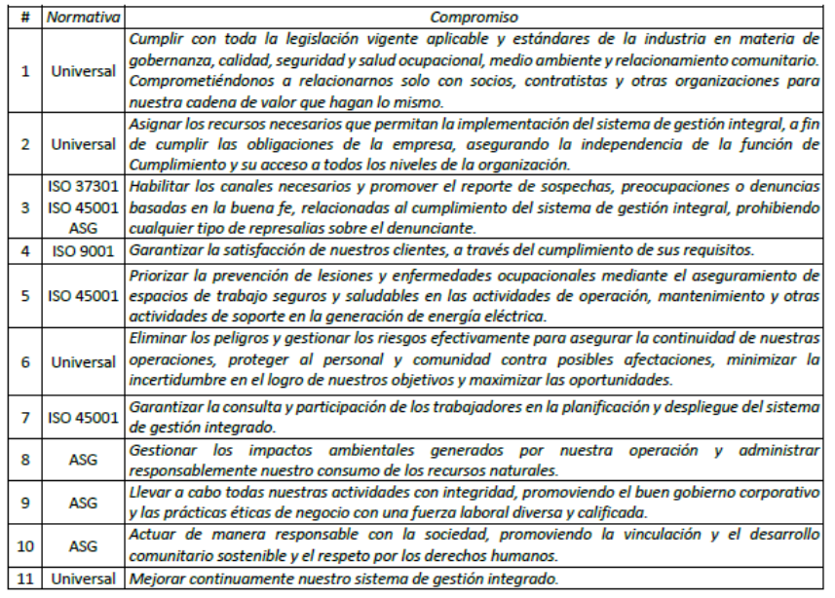

Figura 1 Política integral Enersa
Fuente: Gerencia, registro Código: MGC Rev. 26

2.1.3.7 CERTIFICACIONES
ENERSA posee un sistema de gestión integral (SGI) basado en las normas ISO 9001:2015, ISO 45001:2018 (Certificables), lineamientos ambientales, sociales y de gobernanza (ASG) de los inversionistas que contiene las metodologías necesarias para asegurar la satisfacción del cliente y la implementación de los requerimientos contractuales y mejora continua, asegurar las medidas de seguridad industrial y salud ocupacional que garanticen la integridad de las personas y bienes de la empresa.

2.1.3.8 ESTRUCTURA ORGANIZATIVA
La empresa genera 300 empleos directos y 1,500 empleos indirectos, su organigrama muestra las diversas áreas y personal que lo integran, al contar con un sistema de gestión integrado se logra conocer los perfiles definidos para cada cargo y de igual forma se cuenta con un sistema de capacitación muy completo, similar a una especialización con detalle de clases que deben ser cubiertas para alcanzar los diferentes niveles o posiciones.
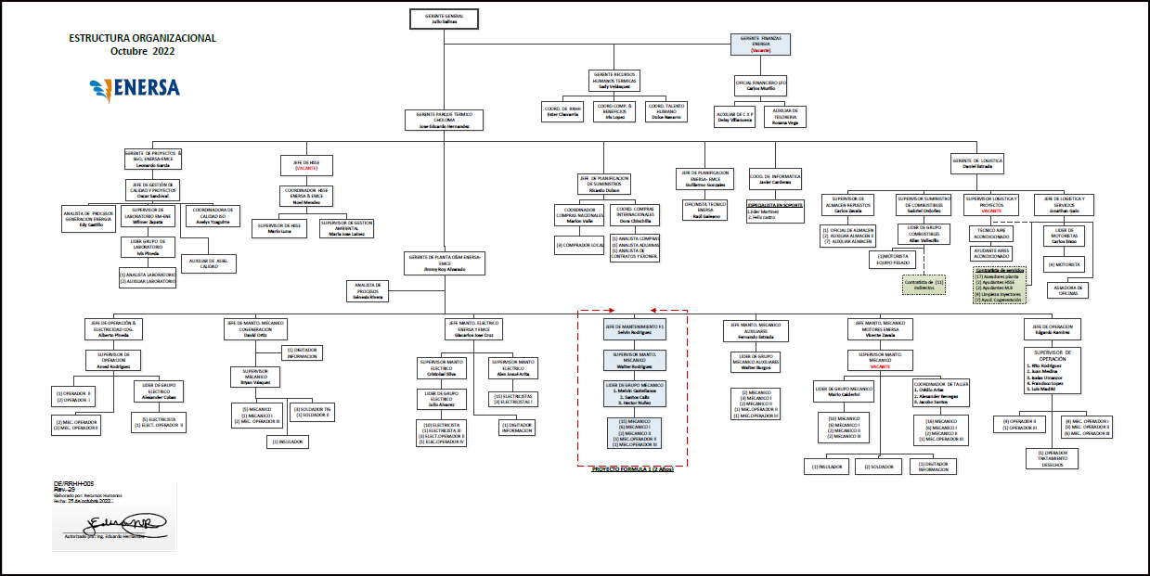

Figura 2 Organigrama Enersa
Fuente: Recursos Humanos ENERSA, registro DE/RRHH-005 Rev. 29

CONCEPTUALIZACIÓN
    - ABASTECIMIENTO
“Aprovisionamiento, suministro de materias primas, energéticos, refacciones y servicios que requiere una empresa u organismo para realizar sus funciones. Generalmente, el abastecimiento está a cargo de una oficina de proveeduría”(Vidales Rubí, 2003, p. 11).
Siguiendo en el concepto de Abastecimiento Sangri Coral menciona;
“Almacenar materias primas, componentes y/o productos que se consumen en la empresa, tanto en la fabricación, como productos para la comercialización, y los de uso administrativo, como insumos” (Sangri Coral, 2016, p. 16).
    - AGENTES DEL MERCADO ELECTRICO NACIONAL
“Las empresas generadoras, distribuidoras y comercializadoras que cumplan los requisitos que a tal efecto establezca el reglamento; y los consumidores calificados que hayan optado por actuar como tales” (CREE, 2019, p. 2).
    - BUNKER
La energía proveniente de las plantas térmicas es sumamente importante para Honduras ya que en2020, de acuerdo con el informe estadístico anual del subsector eléctrico de la Dirección General de Electricidad y Mercados (DGEM), representó el 36.49 % de la producción total del país de los cuales, aproximadamente, el 99 % lo generó el sector privado del país. En Honduras, las tecnologías que usan combustibles fósiles más utilizadas son los motores de combustión interna con diésel y búnker “C” ya que son más fáciles de instalar, más pequeñas, menos costosas y más simples que las de combustión externa. (Vásquez & Rivera, 2022b, p. 68)

Otro termino de Bunker;
El término Bunker es utilizado en el mundo del negocio marítimo al nivel global, para referirse a los diferentes tipos de combustibles marinos. El concepto de ‘bunker’, hace referencia a la denominación genérica inglesa aplicada a los combustibles marinos(Palacio, 2018, p. 68).

    - BUQUE DE CARGA HORIZONTAL
El comercio marítimo ha seguido en los ˙últimos años una senda expansiva que afecta a todos los tipos de mercancías. Entre 1965 y 1992, el tráfico de graneles se incrementó un 144.65% y el de las restantes mercancías un 200%. Esta tendencia puede ser explicada en base a los desarrollos tecnológicos que tuvieron lugar en el mundo marítimo, fundamentalmente los relativos a las técnicas de carga, descarga y estiba, que tanto han afectado al diseño de los buques y a la configuración de las operaciones de transporte en la segunda mitad de este siglo. (Frias & Guisan, 2002, p. 3).
En el contexto de Buque de Carga Horizontal, otro termino muy importante para entender la importancia de este;
“diseñado para el transporte de mercancías sobre medios rodantes utilizados en el transporte terrestre, como plataformas, remolques o semirremolques, camiones, vagones, etc., que se colocan a bordo por sus propios medios o mediante carretillas elevadoras o grúas” (Mira & Soler, 2010, p. 145).
    - CAMIÓN CISTERNA
En sus orígenes el transporte consistía en el traslado físico de los productos desde su punto de origen hasta los mercados de venta, función que en la mayoría de los casos era controlada directamente por el comerciante, ya que éste efectuaba la compra contactando con los fabricantes y trasladaba las mercancías utilizando cualquier medio de transporte a su alcance. Pero hoy, debido a los avances tecnológicos y a la importancia del proceso logístico en la gestión de la cadena de suministro, debemos hablar del transporte en un sentido más amplio, que incluye la información y las comunicaciones relativas al traslado físico de las mercancías (Ruíz Rodríguez, 2011, p. 12).
    - CAPACIDAD INSTALADA
El estudio de la utilización de la capacidad instalada es una cuestión que ha merecido escasa atención desde el análisis económico, ya sea teórico o aplicado. En la literatura de Economía Industrial, es común encontrar alguna referencia al modelo de Spence (1977) de utilización de capacidad ociosa planificada como barrera de entrada. Tampoco son inusuales en este contexto trabajos sobre los determinantes de su valor concreto como los de Driver, (2000) o Kim (1999). En la literatura más genérica, y gracias a la elaboración de los llamados índices de utilización de capacidad productiva como instrumentos de análisis de coyuntura, es posible encontrar algunos trabajos sobre su relación con las tendencias inflacionistas como los de Yoo, (1995), Banska et al. (2003) o Nahuis (2003) (Bustillo & Macías, 2007, p. 388).

Asimismo, la capacidad instalada según Mejia indica;
“La capacidad instalada se refiere a la disponibilidad de infraestructura necesaria para producir determinados bienes o servicios. Su magnitud es una función directa de la cantidad de producción que puede suministrarse” (Mejía, 2013, p. 1).
    - CENTRAL TERMOELÉCTTRICA
“son instalaciones en las que se consume como fuente de energía primaria los combustibles fósiles, combustible nuclear, energía solar térmica, biomasa, energía geotérmica y residuos” (Sánchez Naranjo, 2020, p. 12).
En consecuencia, del primer término, se expande con una definición más amplia;
Desde 1882, fecha en la que se puso en funcionamiento la primera central eléctrica, la producción de energía eléctrica ha aumentado de año en año, variando la tasa de crecimiento en este período de tiempo, pero habiendo sido siempre positiva con la única excepción, hasta ahora, del año 2009, consecuencia de la crisis económica sufrida a nivel mundial. Incluso en los años que siguieron a las crisis energéticas de 1973 y 1979, en los últimos años de la década de los setenta y primeros de los ochenta, la tasa de crecimiento anual descendió por debajo del 5 %, cuando con anterioridad se superaba dicho valor, pero nunca fue negativa. Al analizar los datos históricos sobre la producción anual de electricidad a nivel mundial, se observa que en el período de 1950 a 1970, ésta se multiplicó por cinco. De 1973, año de la primera crisis energética, con una producción mundial de energía eléctrica de 6.117 TWh, a 2005, con una producción de 18.378,3 TWh, se triplicó la producción de electricidad, con una tasa de crecimiento media anual de 6,26 %. En 2016, la producción mundial de energía eléctrica fue de 25.081,6 TWh, siendo la tasa media de crecimiento anual en el período 2005-2016 de 3,31 % (Sánchez Naranjo, 2020, p. 35).
Centrales térmicas, que queman un combustible fósil (carbón, fuel-oíl o gas) para producir vapor que, como en el caso de las centrales nucleares, permite generar energía eléctrica mediante un conjunto turbina de vapor-alternador. La Figura 1.2 ilustra la estructura de las centrales que emplean un conjunto turbina de vapor-alternador para producir energía eléctrica (Conejo Navarro, 2007, p. 18).
En otras palabras, el termino Central Termoeléctrica;
Las centrales eléctricas funcionan a través de un generador eléctrico, que funciona a través de un fenómeno que fue descubierto por Faraday en 1820. Este generador eléctrico, en su interior hace mover bobinas en sentido giratorio en las proximidades de campos magnéticos producidos por imanes o electroimanes (Pérez Rodríguez, 2012, p. 20).

    - CERTIFICACIONES DE CALIDAD
Las certificaciones de calidad constituyen señales que ayudan a superar las asimetrías en los ﬂujos de información entre oferentes y demandantes. Ante el desconocimiento de las características de un pro- ducto concreto, el consumidor puede recurrir a las certificaciones de calidad como indicador de la calidad de la oferta. Las certificaciones de calidad, normal- mente, son ofertadas por organismos externos, pudiendo distinguirse varias según el tipo de producto que certifique y el organismo que la otorgue (Galindo Martín, 2008, p. 90).
En adición al termino anterior;
Prajogo y Sohal (2001) afirman que la implementación del Sistema de Gestión de Calidad (SGC) fomenta procesos como la mejora continua o la prioridad al cliente, pues una empresa siempre está en constante búsqueda de nuevas soluciones para responder a las necesidades tanto del contexto como de los clientes. Los autores argumentan que, de esta manera, se activa la creatividad, la adaptación y la introducción constante de nuevos productos y procesos; promoviendo que las organizaciones encuentren nuevos mercados, se integren a ellos y tengan nuevos clientes (Reyes Chacón et al., 2021, p. 218).

    - CICLO COMBINADO
El Ciclo combinado, se basa en el acoplamiento de un primer ciclo (superior), en el cual el calor residual tiene una temperatura por encima de la temperatura máxima de un segundo ciclo (inferior). Usualmente se acopla un ciclo de gas con uno de vapor, de forma tal que el calor residual de los gases de combustión del ciclo de gas se lleva a un intercambiador de calor o recuperador, en el cual la energía térmica de ellos se entrega a un ciclo de vapor (Ortiz Flórez, 2012, p. 202).
En segundo lugar;
La liberación del mercado eléctrico, con el progresivo abandono de los esquemas regulatorios tradicionales, ha hecho volver la vista a sistemas con menores costes de inversión como factor que permite incrementar la competitividad entre empresas. El otro gran impulsor de esta transformación, como se ha comentado, ha sido la preocupación existente por el cambio climático y el concepto de desarrollo sostenible, plasmado en iniciativas como la Cumbre de Rio de Janeiro (1992), el protocolo de Tokyo (1997) y desarrollos subsiguientes. Este último facto es el que explica el auge inusitado de la generación de energía eléctrica con fuentes renovables en la mayoría de los países desarrollados, al tiempo que refuerza la consolidación de alternativas de generación con combustibles fósiles caracterizados por una elevada eficiencia energética y bajos niveles de emisión de CO2 y gases contaminantes. Es en este último apartado -eficiencia y bajos niveles de emisión- donde la generación con ciclos combinados tiene especial relevancia como medio de cubrir una parte sustancial de la creciente demanda de energía eléctrica (García & Moñux, 2006, p. 1).

En tercer lugar y no menos importante se menciona;
Centrales de ciclo combinado, que integran una turbina de gas (similar a la turbina de un avión de reacción) que mueve directamente un alternador, y una turbina de vapor que mueve el mismo u otro alternador, y es alimentada con vapor obtenido fundamentalmente empleando el calor de los gases de combustión de la turbina de gas (Conejo Navarro, 2007, p. 18).

    - COMBUSTIBLE FOSIL
La materia orgánica fósil que se encuentra en los sedimentos y en las rocas, es la precursora del petróleo. Éste se origina a partir de la materia orgánica que ha sido transformada durante millones de años, a causa de las altas presiones y el aumento de temperatura que ocurren cuando los sedimentos son sepulta- dos y evolucionados mineralmente en el interior de los estratos de la corteza terrestre (Ortuño Arzate, 2010, p. 26).

De igual modo, Pamparato indica;
Se llama combustibles fósiles al petróleo y al gas, ambos compuestos por hidrocarburos, y al carbón. ¿Por qué fósiles? Estos recursos se formaron a partir de materia orgánica proveniente de plantas, microorganismos, bacterias y algas, que mediante la fotosíntesis transformaron en energía química la energía electromagnética del sol (Pamparato et al., 2018, p. 45).

    - CONTRATO DE SUMINISTRO
“Contrato que tiene por objeto la adquisición, el arrendamiento financiero, o el arrendamiento con o sin opción de compra, de productos o de bienes muebles” (Pérez Rodríguez, 2018, p. 212).
A su vez y no menos importante la se menciona otra definición de Contrato de Suministro;
La definición del contrato de suministros aparece recogida en el artículo 16 de la LCSP 2017, de acuerdo con el cual: «son contratos de suministro los que tienen por objeto la adquisición, el arrendamiento financiero, o el arrenda- miento, con o sin opción de compra, de productos o bienes muebles». La definición es similar a la que recoge el artículo 2.1.8 de la Directiva 2014/24/UE (Ley, 2018, p. 143).

Finalmente, el reglamento indica lo siguiente;
“Acuerdo de voluntades que crea y transmite derechos y obligaciones recíprocas entre la Empresa Distribuidora y el Solicitante del Servicio Eléctrico. Este servicio eléctrico está sujeto a las tarifas reguladas por la CREE” (3-Reglamento-LGIE-borrador-final.pdf, s. f., p. 3)
    - COSTO
En algunas industrias de diversos países europeos, entre los años 1485 y 1509, se comenzaron a utilizar sistemas de costos rudimentarios que revisten alguna similitud con los sistemas de costos actuales. Las industrias eran básicamente las del vino, impresión de libros y acuñaje de monedas. En el mismo siglo XIV, la familia Médicis de Florencia había desarrollado para sus fábricas de ropa de lana procedimientos contables parecidos a los expuestos por el monje italiano Luca Paciolo en 1494. Utilizaron la cuenta Confección manufacturada y vendida. La familia Médicis adquiría en ciudades y aldeas la lana para luego procesarla en los hogares de los artesanos. Las cuentas eran llevadas en libros de contabilidad por partida doble, diarios especiales para el registro de los valores devengados por ellos, y de los materiales que entregaban a las familias para su trabajo. Un libro mayor de salarios para los artesanos y comerciantes que trabajaban dentro del núcleo familiar. Un italiano, Francisco Datini, llevaba por esta época su contabilidad en forma algo parecida en su industria de lanas Datini llevaba un libro donde aparecían dos columnas: debe y haber; y otro libro en el cual se registraban los costos para el tratamiento de la lana. Datini recopiló sus escritos en un libro titulado Memoriale, que se considera un verdadero manual de costos (Sinisterra Valencia, 2011, p. 5).

Considerando todos los aspectos mencionados, resulta importante mencionar otra definición de costo;
“La suma de esfuerzos y recursos que se han invertido para producir una cosa” (Guerrero Reyes & Galindo Alvardo, 2015, p. 227).
En función de los anteriormente expuesto, el costo también pude definirse como;
“Cantidad que se da o se paga por algo” (Guerrero Reyes, 2015, p. 208).
Finalmente;
“Habilitado con un depósito unido al chasis para el transporte a granel de líquidos o gases licuados por carretera” (Mira & Soler, 2010, p. 128).
    - DEMANDA
En los ochenta, la mayor competencia y la creciente globalización de la economía en general, hace que las empresas comiencen a considerar segmentaciones del mercado a pequeña escala. Así, ofrecen no sólo una mayor variedad de productos, sino también una serie de valores añadidos a éste. Se empieza a trabajar más en sistemas de fabricación tipo pull, organizados para cubrir requerimientos diferenciados. Para ello se tiende a que los sistemas logísticos se anticipen a la demanda para de esta forma reducir los tiempos de entrega (Sabrià, 2016, p. 15).
Tomando en cuenta el termino anterior, demanda también se define;
“Demanda es la cantidad que desean adquirir los compradores de un bien a cada uno de los precios imaginables” (Begg, 2006, p. 30).
    - EMPRESA GENERADORA
Los orígenes de la electricidad pueden estar en el siglo XIX, pero el crecimiento de la industria eléctrica resultó ser un fenómeno del siglo XX. Existe también una duda sobre cuál es la fuente de energía más importante en el mundo, los desarrollos modernos tales como las computadoras y las comunicaciones no hubieran sido posibles sin l electricidad, pero es bueno recordad, sin embargo, que la mayoría de los elementos clave necesarios para la generación de electricidad, la transmisión y la distribución se desarrollaron durante el siglo anterior (Enríquez, 2009, p. 14).
“Es una persona jurídica, titular o poseedora de instalaciones de generación que
En definitiva, el reglamento expande el termino de Empresa Generadora;
vende total o parcialmente su producción de electricidad” (3-Reglamento-LGIE-borrador-final.pdf, p. 4).
    - ENERGIA
“La demanda de energía en el mundo preindustrial es satisfecha principalmente por la fuerza del hombre y de los animales y al uso limitado de la madera para calefacción, cocina y fundición de metales” (Enríquez, 2009, p. 13).
A continuación, se presenta una definición del término energía;
“La energía se define como una cantidad física escalar que es una propiedad de los sistemas. La definición más simple dice que la energía es la capacidad de realizar trabajo”(Jiménez Bernal & Gutiérrez Torres, 2015, p. 76).
Otra definición más corta, haciendo referencia al termino energía;
“La energía de un cuerpo es su capacidad para efectuar un trabajo, mientras dicho cuerpo esté aislado adiabáticamente” (Cano Pina, 2021, p. 20).
    - FLETE
“Es la retribución que el responsable de la explotación de un medio de transporte (marítimo, terrestre o aéreo) percibe por el transporte y la entrega de la mercancía, o por el alquiler de un buque o de una parte de éste” (Mira & Soler, 2010, p. 85).
Siguiendo con la definición Flete, Escribano Muñoz hace una breve visión general del término;
“El flete es el precio del transporte marítimo de la mercancía desde el momento en que el transportista la toma bajo su cargo hasta que la entrega al receptor designado en las condiciones pactadas” (Escribano Muñoz et al., 2015, p. 79).
    - GENERADOR
En un principio, el control de la regulación del voltaje deseado del alternador y la carga de potencia reactiva se realizaba de forma manual. En el primer momento en el que se realizó la automatización de este sistema, el proceso era muy lento y prácticamente solo cumplía la función de alarma de operación. A partir de los años 20, se comenzó a mejorar la rapidez de la activación de los reguladores, así como la estabilidad transitoria y de pequeña señal. Más tarde, gracias al progreso de los lazos de control realimentados, estos fueron incorporados a estos sistemas de manera masiva, y posteriormente se introdujo la electrónica de potencia, que aportó rectificadores de gran eficiencia. Hoy en día, los sistemas de excitación actuales disponen de esquemas de control de excitación muy sofisticados que se componen de gran cantidad de lazos de control y de la electrónica de potencia más avanzada (Ramos & Fernández, 2022, p. 14).
“Máquina que transforma la energía mecánica en energía eléctrica. Suministra energía eléctrica sólo cuando se la impulsa a una velocidad determinada mediante la fuerza de algún motor primario” (Keljik, 2011, p. 270).
Explorando el termino Generador, también se puede definir de la siguiente forma;
“Los generadores síncronos o alternadores son máquinas sincrónicas utilizadas para convertir potencia mecánica en potencia eléctrica, ya sea en corriente continua o en corriente alterna” (Pérez Rodríguez, 2012, p. 180).
Para terminar de comprender el termino, es esencial indicar lo siguiente;
El proceso de especialización y los desarrollos tecnológicos de la industria de transporte marítimo han ido de la mano a lo largo del presente siglo. Los buques que componen la flota mundial admiten múltiples clasificaciones de acuerdo a su tipología. A pesar de esto, es posible establecer a nivel muy general una primera división entre graneleros, otros buques de carga seca, petroleros y combined carriers (Frias & Guisan, 2002, p. 6).

    - LEY
“Las leyes, en su significación más extensa, no son más que las relaciones naturales derivadas de la naturaleza de las cosas; y en este sentido, todos los seres tienen la divinidad tiene sus leyes, el mundo material tiene sus leyes, las inteligencias superiores al hombre tienen sus leyes, los animales tienen sus leyes, el hombre tiene sus leyes” (Montesquieu, 2016, p. 30).
En esta ocasión, se profundiza en la definición ley;
Ciertamente, en el pasado han existido grandes organizaciones sociales, como el imperio de los incas, que se extendió por toda la América meridional, que no usaban la escritura y sin embargo eran gobernadas por reglas rituales y jerárquicas bastante complejas, de las cuales han quedado los testimonios indirectos de los escritos de los primeros colonizadores europeos; pero no quedan huellas de su técnica legislativa de gobierno y de control de las relaciones sociales, de las que, por el contrario, sí disponemos para reconstruir la formación y la evolución de la civilización jurídica mediterránea, cuyo rasgo emblemático es la ley escrita(Frosini, 2019, p. 34).
“Ley es el nombre dado a una cierta regla jurídica humana. En nuestros días y en nuestros estados civilizados es el nombre de la regla dictada por el parlamento, llamado por este hecho “órgano legislativo” (Kalinowski, 2018, p. 31).
    - LICITACIÓN
El origen etimológico y gramatical de la licitación lo encontramos en la palabra latina licitatio-onis, que significa "el ofrecimiento de precio en cualquier venta", "venta por lanzas", "por oferta" o ”venta en subasta" (Meade Hervert, 2002, p. 14).
Añadiendo otro concepto para ampliar el termino Licitación, considerando la importancia del mismo se menciona;
“En sentido estricto, fase del procedimiento de adjudicación que se abre con la convocatoria y termina con la presentación de las proposiciones por los empresarios interesados; en sentido amplio, por extensión, procedimiento de adjudicación” (Pérez Rodríguez, 2018, p. 203).
    - LOGISTICA
“Planificación, organización y control del conjunto de las actividades de movimiento y almacenamiento que facilitan el flujo de materiales y productos desde la fuente al consumo, para satisfacer la demanda al menor coste, incluidos los flujos de información y control” (Arbones Malisani, 2009, p. 11).
En el contexto de la logística Nick menciona lo siguiente;
La logística tradicional se relaciona solamente con el movimiento físico de materiales y son las áreas anexas como Compras o Producción, Comercial o Ventas, quienes definen su ámbito de actuación. La misión de la logística se centra en absorber las inflexibilidades relacionadas con las compras o a la producción, las cuales se traducen en superficies para almacenar (“guardar”) los materiales. Con relación a las áreas comerciales o de ventas la misión de la logística tradicional es mover los productos, dentro de los marcos establecidos, hacia los clientes (Nickl, 2005, p. 15).

    - MERCADO ELECTRICO NACIONAL
“Es el conjunto de transacciones de compra-venta de electricidad que realizan los Agentes del Mercado Eléctrico Nacional dentro del Mercado de Contratos y del Mercado de Oportunidad; este es un mercado eléctrico mayorista” (CREE, 2019, p. 6).
    - PETROLEO
La palabra petróleo procede del griego petrélaiou, “aceite de roca”. Existen otros términos sinónimos o semejantes que han sido utilizados a lo largo del tiempo; por ejemplo, el vocablo “chapopote” utilizado en México, el cual proviene de tzaue, que significa pegamento o engrudo, y popochtli, perfume. Otra acep- ción indicaría que procede de chíahuatl, o grasa, y poctli, humo, por lo que sería, literalmente, aceite ahumado. (Ortuño Arzate, 2010, p. 24).
“Petróleo es una palabra que viene del latín “petroleum”. “Petra” significa piedra y “oleum” aceite, es decir, “aceite de piedra” (Pamparato et al., 2018, p. 48).
Siguiendo con la exploración de la literatura de el termino Petróleo;
Cuando se alude a que el petróleo sigue siendo el principal componente de la demanda energética mundial y al continuo aumento de su comercio internacional, de forma casi mimética lo asociamos al consumo que realizan un reducido grupo de países. No en vano los diez mayores consumidores de petróleo concentran la mitad del con- sumo mundial de petróleo y siete de ellos1 son grandes importadores que acaparan el 62% de las importaciones mundiales de crudos: Esta- dos Unidos, Japón, Corea del Sur, China, India, Alemania y Francia (Palazuelos, 2008, p. 17).

    - POTENCIA ELECTRICA
“En física se define la potencia eléctrica como la cantidad de trabajo en la unidad de tiempo. El trabajo se produce gracias a la energía. Trabajo y energía son dos conceptos que dicen lo mismo” (Pérez Rodríguez, 2012, p. 65).
    - PRESUPUESTO
La idea de presupuestar ha existido en la mente de la humanidad desde siempre, lo demuestra el hecho que los egipcios hacían estimaciones para pronosticar los resultados de sus cosechas de trigo, con objeto de provenir los años de escasez; y que los romanos estimaban las posibilidades de pago de los pueblos conquistados, para exigirles el tributo correspondiente Del Rio (2009) (Molinares, 2011, p. 73).
En esta ocasión, se expande el termino Presupuesto para una mejor compresión a través de los siguientes autores;
Presupuesto es un análisis sistemático que analiza el futuro y presente de un proceso productivo y financiero de una empresa, calculando los input y output de los recursos, siendo los recursos dinero, tiempo, materiales, uso de maquinaria y de espacio, entre otros (Narváez Grisales & Rincón Soto, 2017, p. 14).

    - TARIFA
“Escala que señala los diversos precios, derechos o impuestos que se deben pagar por una mercancía o un servicio” (Vidales Rubí, 2003, p. 397).
Explorando el concepto tarifa, se puede mencionar lo siguiente;
La distribución puede representar una proporción sustancial de los costes de la em- presa. En el pasado se prestó poca atención al transporte y a la distribución en favor de prioridades más visibles de ahorro, como la fabricación o la mercadotecnia. Sin embargo, dependiendo de la naturaleza de los productos, la distribución puede suponer el 30 % de los costes de la empresa, y este porcentaje es mayor si se trata de productos de bajo valor y gran volumen. Dentro de la distribución, el transporte suele representar la mayor parte de los gastos (Ruíz Rodríguez, 2011, p. 12).

2.3. TEORÍAS DE SUSTENTO

2.3. 1. BASES TEÓRICAS

2.3.1.1 TEORIA FINANCIERA
Autor: Stone Dewing
Año de publicación: 1920
Lugar de publicación: Universidad de Harvard, Estados Unidos
Objetivo: Incrementar el valor de la empresa
Evolución histórica:
Una parte importante de la historia y nacimiento de la teoría financiera tiene lugar el 1900 con la conformación de la US., Steel Corporation, donde se dan fusiones de empresas y emisión de títulos de renta fija y variable, en este monto cambia d relevancia el área financiera y pasa de ocuparse de instituciones e instrumentos financieros a la necesidad de conocer aspectos financieros de los procesos de concentración empresarial, entonces ya era necesario el desarrollo de finanzas al servicio de las empresa y del sistemas económico. Dentro de los pioneros se destacan Arthur Stone Dewing de la Universidad de Harvard, Charles W Gerstenberg de la universidad de New York en 1920 para posteriormente en la década de 1930 John Burr Williams presenta una visión de la valoración. De 1950 a 1970, se cambia la visión del enfoque tradicional y es en esta época donde surge el denominado “enfoque moderno de las finanzas” bajo la autoría de desatacados personajes como Franco Modigliani, Richard Roll, Fisher Black, Myron Sholes y muchos otros, en sus aportes se destaca el uso de modelos que buscan simplificar la complejidad de las relaciones económicas, dichos modelos puede clasificarse en normativos y positivos, el modelo Markowitz seria de los primeros desarrollado en 1952, que busca dar reglas caras para selección de carteras optimas, luego surgiría el CAPM, para determinar el valor de los activos (Gómez, 1996).
La teoría financiera durante su evolución muestra un cambio en su ramificación, desde la teoría clásica, con enfoque en las decisiones financieras (principio de valoración, coste de capital, beneficio y rentabilidad), continuando con la teoría moderna enfocada en los mercados financieros (CAPM, estructura del capital, valor de equilibrio), para llegar a la teoría de la agencia con enfoque en los contratos financieros (teoría de la información, estructura de la propiedad, teoría de las señales (Palenzuela & Álvarez, 1992).
Los orígenes de la teoría financiera datan de comienzos del siglo XX, el tema ha sido tratado por varios autores entre los cuales podemos citar a García Fierro (1990, 166-169), Salomón (1964, 18-35), Van Horne (1993, 2-7) Weston y Copeland (1996, 11-13), Emery Finnerty (2000, 8) quienes coinciden en el desarrollo de tres enfoques: descriptivo, tradicional y moderno. La evolución del concepto ha pasado por una esfera descriptiva que se basó en aspectos legales de fusiones, consolidaciones y conformación de empresas, llegando luego al enfoque tradicional donde se encamino a tratar aspectos de quiebra y reorganización de las empresas, liquidez y presupuestación de capital incluyendo el mercado de valores y su regulación viéndose afectado por la gran depresión de 1,930 y la primera guerra mundial. Una de las épocas de mayor crecimiento en conocimiento financiero data de 1950 a 1973, etapa que registra los aportes más significativos, permitiendo la validación empírica del comportamiento de variables financieras a través de modelos de análisis y predicción. Actualmente se basa en el estudio del riesgo y la incertidumbre, principalmente en la valoración del riesgo, generando avances novedosos en la materia tanto corporativa como de mercado en el pasado reciente (Ríos,2008).
Postulados de la teoría:
Los siete bloques que constituyen el conocimiento de la economía financiera son: El principio de valoración, mercados eficientes, teoría de carteras, teoría de la valoración de activos financieros, teoría de las opciones, el valor, la estructura y el coste de capital, teoría de la agencia (Palenzuela & Álvarez, 1992).
Autores que apoyan la teoría:
Como complemento a la obra de Dewing (1920) surge otro libro del autor Gerstenberg (1924) con un enfoque tradicional y centrándose en la obtención de fondos para los negocios. Posteriormente surgen los aportes de Irving Fisher sobre el interés, dio apertura a la ruta para facilitar respuestas al tema de la inversión, con ello se generalizó el uso de valor presente neto. Otro autor que se destaca con aportes importantes a la teoría financiera es John M. Keynes con la valoración de los activos bursátiles. Williams (1938) fue otro aportante a la teoría con su trabajo que le permitió definir el valor de una acción como el flujo actualizado de dividendos, formulando el principio de conservación de la inversión, estas ideas sirvieron de base para otros autores tal como lo es el modelo de Gordon-Shapiro así como la irrelevancia de la estructura financiera de Modigliani y Miller (1958), criterios de valor presente neto y tasa interna de retorno por Schneider (1951) Gómez (1996).
Autores que critican la teoría:
Como toda teoría presentada también tuvo muchos detractores que cuestionaron las mismas, Sharpe en 1991 cuestionó el modelo CAPM, al considerarlo insuficiente ya que trataba problemas normativos en contexto positivo, al igual que el modelo de Modiglani y Miller de 1958 respecto al endeudamiento con el propósito de maximizar el valor de mercado de la empresa ya que no se pueden contrastar con la realidad y solo se podrá hacer con elementos asilados del modelo. Parte de la dinámica del desarrollo mediante la investigación exigen este tipo de inercia para perfeccionar el producto final, las nuevas investigaciones se complementan y perfeccionan para volverlos a contrastar, dichos modelos se consideran como validos mientras se logren corroborar. Dentro de los detractores del aporte de Dewing en 1920 se distinguen Mao (1986) y Solomon (1963), quienes coinciden en que su planteamiento tiene tres limitaciones, primero: no se ocupa de la cantidad de capital que debe invertirse y la distribución entre los activos, segundo: no se desarrolla la relación entre la estructura financiera y el coste de capital volviéndose uno de los aspectos más cuestionados en ellos años cuarenta y tercero: no se enfoca en el coste de los fondos propios y se centra en el coste de los fondos ajenos (Gómez, 1996).

2.3.1.2 TEORIA DE LA VENTAJA COMPETITIVA
Autor: Michel Eugene Porter
Año de publicación: 1980
Lugar de publicación: Estados Unidos
Objetivo: Crear y sostener un desempeño superior
Evolución histórica:
En la década de los 80´s, conforme los descrito por Servan Schreiber (1980), el crecimiento económico de Japón, los movimientos del petróleo hacían que Estadios Unidos y Europa estuviese propenso a una crisis similar a las de 1930 por lo que las empresas buscaban competitividad de manera urgente, en esta rama Michael Porter aporta las primeras teorías con un impacto muy fuerte en las empresas. En 1980 Porter escribe su libro Estrategia Competitiva, donde explica los tipos de estrategias competitivas que puede tener una empresa y las cataloga como explicitas e implícitas y que el enfoque debe ser orientado al entorno del mercado que disputan (Codas, 2012).
Michel Eugene Porter es considerado padre de la estrategia competitiva, quien en 1985 describe ventaja competitiva como el valor que una empresa es capaz de generar. Este concepto se complementa o guarda una cercana relación con el concepto de valor que representa lo que los compradores están dispuestos a pagar. En base a ello el crecimiento de este valor obedece a la posibilidad de poder ofrecer precios bajos en comparación al resto de la industria o un beneficio únicos en el marcado que vuelvan al producto diferente del resto. Para logra esto Porter identificó dos tipos de ventajas competitivas: La primera: Liderazgo en costos, que consiste en elaborar un producto a un precio menor que el competidor, la segunda: diferenciación de producto: que consiste en desarrollar un producto con distinto y con cualidades que resulten más atractivas a los consumidores. Las tres estrategias para lograr esta ventaja competitiva son: Liderazgo en costos, diferenciación, el enfoque (Porter, 1985).
Existen dos enfoques ampliamente reconocidos que datan de la doctrina de la economía clásica Lombana (2006) y dan lugar a las teorías tradicionales, una de las teorías en la ventaja absoluta Smith (2007) y la segunda, la ventaja comparativa Ricardo (2001). Ambos enfoques tienen puntos coincidentes como la división internacional del trabajo, la especialización y dotación de recursos naturales. La ventaja absoluta se enfoca en factores como la división del trabajo, la especialización, dotación de factores productivos, la teoría del valor del trabajo, la competencia perfecta y los rendimientos constantes a escala, mientras que la ventaje comparativa que de manera general orienta a que la producción debe enfocarse en una rama o producto específico para especializarse y enfocarse en esta para su venta, existen varias versiones según autor, la versión original ricardiana expresada en costos laborales, la versión de Haberler en términos de costos de oportunidad y la neoclásica o modelo Heckscher-Ohlin (Ráez et al., 2021).
En el año 2000 la competencia entre empresas había alcanzado niveles sorprendentes, los mercados saturados, proliferaron las fusiones y adquisiciones, para las grandes empresas dejaron de existir las pequeñas y se complicaba más con China mostrándose como potencia industrial, destruyendo prácticamente los mercados de mano de obra d los países del primer mundo, de esta situación surge la teoría de Océanos Azules de Cham Kim & Renee Mauborgne, que en palabras sencillas es trasladarse de un lugar a otro donde la competencia no exista, con la expectativa de crear un nuevo mercado con productos o servicios innovadores, esta estrategia se basa en cuatro principios: A) Crear nuevos espacios de consumo B) Centrase en la idea global, no en los números C) Ir más allá de la demanda existente D) Asegurar la viabilidad comercial del océano azul (Codas, 2012.).
Postulados de la teoría:
Los postulados de la teórica de la competitividad son tres, el primero es el liderazgo en costos, para ello es indispensable poder controlar y administrar eficientemente los costos de las materias primas con el propósito de poder ofrecer un producto o servicio a un precio inferior que el de la competencia, también se logra mediante incremento en volumen de venta o también producción en serie mediante uso de maquinaria que sustituye el trabajo manual y aumenta la producción. El segundo es la diferenciación, que básicamente es poder ofrecer un producto o servicio con características únicas y atractivas que incentiven a su adquisición, normalmente resulta en costos más elevados que los de la competencia y en tercer lugar está el enfoque, que busca como mercado meta un segmento de mercado para ofrecer un producto o servicio específicamente para dicho segmento (Porter, 1985).
Autores que apoyan la teoría:
Para 1993 se observaba una relativa calma en el crecimiento de las empresas ya con las adquisiciones y fusiones se habían creado grandes empresas que dominaban el mercado, sin embargo, aparecen en escena pequeñas empresas que logran captar segmentos de mercado muy lucrativos, tema que resulta de interés para Treacy y Wierzema (1993), quienes en su obra concluyen con la existencia de las disciplinas de valor. Este enfoque es realmente dar una metodología a la diferenciación y segmentación me menciona Porte en su libro (Codas, 2012).
Joan Magretta (2014) en su libro “Para entender a Michael Porter” realiza una guía similar a un manual de procedimientos que permite conocer la aplicación de los modelos expuestos por Porter, la obra está dirigida a asesores y ejecutivos con un enfoque en la competencia y estrategia (Magretta, 2012).
Autores que critican la teoría
Estas teorías tienen muchos detractores, autores como Lombana (2006), Anca (2012), Siudek & zavojska (2014), Cho & Moon (2002), Dev (2015), Reinert (1994), discrepan de estas teorías ya que a su criterio la competitividad no es determinada únicamente por el trabajo, existe una variedad de actores que pueden afectar la relación costo-precio por ejemplo la escolaridad, calidad educativa, experiencia entre otros (Páez et al., 2021).

2.3.1.3 TEORIA CLASICA DE LA ADMINISTRACIÓN
Autor: Henri Fayol
Año de Publicación: 1916
País: Paris, Francia.
Evolución Histórica:
Bonin Campos & De la Llana Pérez (2016) menciona que en el despuntar del siglo XX, dos ingenieros desarrollaron los primeros trabajos respecto a la administración. Frederick Winslow Taylor desarrolló la llamada escuela de administración científica, preocupada por aumentar la eficiencia de la industria a través, inicialmente, de la racionalización del trabajo operario. El otro Henri Fayol desarrolló la llamada teoría clásica preocupada por aumentar la eficiencia de su empresa a través de su organización y de la aplicación de principios generales de la administración con bases científicas. Las ideas y planteamientos de Fayol y Taylor constituyeron las bases del llamado enfoque clásico tradicional de la administración, cuyos postulados dominaron aproximadamente las cuatro primeras décadas de este siglo y el panorama administrativo de las organizaciones.
Principales Postulados:
- División de trabajo: Cuanto más se especializan las personas en una actividad determinada, tanto mayor será la eficiencia para realizar su trabajo.
- Autoridad: Los administradores deben dar órdenes para que se hagan las cosas autoridad.
- Disciplina: Los miembros de una organización tienen que respetar las reglas y los acuerdos que rigen a la organización.
- Unidad de mando: Cada empleado debe recibir instrucciones de una sola persona.
- Unidad de dirección: Las operaciones de la organización con un mismo objetivo deben ser dirigidas por un solo gerente y con un solo plan.
- Subordinación del interés individual al bien común: El interés de una persona o de un grupo no debe tener más peso que los intereses de la organización entera.
- Remuneración: La retribución del trabajo realizado debe ser justa para empleados y empleadores.
- Centralización. Al reducir la participación de los subordinados en la toma de decisiones se centraliza; al aumentar su papel en ella se descentraliza.
- Jerarquía: La línea de autoridad de una organización sigue un orden de rangos, de la alta gerencia al nivel más bajo de la empresa.
- Orden: Los materiales y las personas deben estar en el lugar adecuado en el momento indicado.
- Equidad: Los administradores deben ser justos y amables con sus subordinados.
- Iniciativa: Los subordinados deben tener libertad para concebir y realizar sus planes, aun cuando se puedan presentar algunos errores.
- Espíritu de grupo: Cuando existe el espíritu de grupo la organización tendrá una sensación de unión.
Críticos de la teoría:
Agüero (2007), Veblen (1919), Commons (1924) y Mitchell, quienes critican los supuestos de la economía clásica por irrealistas y por no considerar los cambios históricos, Scott (1995) Rechaza el supuesto de individuos racionales tomando decisiones como lo sostenía la economía clásica y, en cambio, trata de entender la historia.
Autores que apoyan la teoría:
La Teoría Neoclásica, inspirada en los criterios clásicos, ha intentado adicionar nuevas herramientas teóricas y científicas para el desarrollo de los procesos administrativos. En tal sentido, ésta les asigna una gran relevancia a aspectos relacionados con la práctica administrativa, se le da significancia a términos y conceptos clásicos tales como estructura, autoridad, responsabilidad, departamentalización y desarrolla y actualiza los principios clásicos formulados por Fayol (Viloria & Toro, 2015).
Sotomayor (2009) citado por George y Álvarez (2005) indica que la teoría de Fayol tuvo éxito tanto en la industria como en otros campos
Establecer si la teoría aún está vigente: Si está vigente, Gaitán Aguilera & Golovina, (2021) en su artículo la competitividad de la micro, pequeña y mediana empresa mediante la gestión de recursos menciona que, al analizar el trabajo de Fayol, sus principios y teorías permiten hoy que los administradores cuenten con normas que les facilite resolver dificultades en el campo de dirección y en la eficiencia y productividad de los recursos humanos; al proponer la división de funciones condujo a la departamentalización y por ende la especialización en el trabajo.
La teoría de la administración clásica ha ido evolucionando a lo largo de los años, entre los nuevos enfoques de la teoría de la administración se destacan de la teoría Z, el enfoque de la calidad total, la teoría de la contingencia, el enfoque de sistemas, un nuevo enfoque de las relaciones humanas y el desarrollo organizacional.

2.3.1.4 TEORÍA DE COSTOS DE TRANSACCIÓN
Autor: Oliver E. Williamson
Año de Publicación: 1970
País: Estados Unidos
Evolución Histórica:
Salgado (2003) menciona en su estudio sobre el gran panorama de la teoría organizacional, la teoría de los costos emerge como un paradigma que aborda la esencia de las empresas y su razón, la teoría organizacional se ha alimentado a lo largo de su corta existencia, que aún no alcanza el siglo, de contribuciones de gerentes, psicólogos, sociólogos, científicos políticos y economistas. Entre éstos, Williamson (1975 y 1985) sintetiza algunas ideas de sus antecesores y plantea la teoría de costos de transacción (TCT), con la que da respuesta a la pregunta ¿por qué existen las firmas?, pregunta central para los estudiosos de las organizaciones Coase (1936). Williamson menciona que la firma es un tipo particular de organización es una jerarquía gerencial que permite administrar los intercambios o transacciones y, de esta manera, minimizar sus costos, a diferencia de otros tipos de organización, especialmente los mercados.
En su investigación sobre la teoría de los costos de transición M. R. López (2016) indica que es parte de la nueva economía institucional. Tiene que ver con el estudio de la organización económica. La perspectiva del economista Williamson menciona tres partes integrantes, la firma, el mercado y las relaciones contractuales Williamson (1985). Esta teoría, que está bastante vinculada al ensayo de Ronald Coase quien hablo de que hay dos tipos de costos inherentes al usar el mecanismo de precios. De acuerdo con Coase el primero esta atribuido a la incertidumbre. Esto no es más que al organizar la producción lo más obvio es encontrar cuales son los precios relevantes. El argumenta que los costos se pueden reducir, pero no eliminar, si un especialista emerge para vender esta información Coase (1937, p. 390). Coase interpreta que el termino costos de transacción es el costo de usar el mercado y que de alguna manera da racionalidad a la existencia de las firmas (empresas). López (2016) profundiza en este marco conceptual analizando el costo de búsqueda e información, el costo de negociación y decisión además de los costos de formulación y aplicación de las políticas.
En el contexto de la teoría de costos de transición, Ramírez Gómez (2010) aborda conceptos de Williamson (1991) donde introduce un elemento adicional sobre la teoría de los costos de transacción, vinculando la eficiencia como un criterio vital para evaluar y medir el desempeño de la empresa con miras a economizar costos. Este logro lo refiere a dos formas de internas que les permiten asignar y distribuir recursos, aunque siempre enfrentan desafíos de acceso a la información que implica situaciones de racionalidad limitada, lo que complica el logro de procesos eficientes.
Principales Postulados:
M. R. López (2016) en su publicación en la revista electrónica de investigación en ciencias económicas [REICE] desglosa los elementos esenciales;
- Costos de información: derivados de la búsqueda e identificación de los agentes que intervendrán en la firma del contrato.
- Costos de Negociación: consecuencia de la redacción y estipulación del conjunto de cláusulas y las condiciones de los contratos para llevar a cabo las transacciones.
- Costos de Garantía: Derivados de la necesidad de asegurar el cumplimiento de lo acordado y protegerse de las consecuencias negativas del incumplimiento.
Críticos de la teoría:
En el análisis de Arámbula & Gómez Álvarez (1993) se desentrañan las críticas de la teoría;
La crítica de Granovetter a la teoría de los costos de transacción parte de una premisa básica: los sociólogos tienden a adoptar una visión excesivamente socializada del comportamiento, al tiempo que los economistas poseen una perspectiva escasamente socializada. Así, influidos por Parsons, los sociólogos ¨terminan por ver el comportamiento de los agentes económicos como producto rígidamente programado de la cultura recibida en el proceso de socialización (p.332).
Mayer Zald hace una crítica que no deja de ser relevante: se trata del concepto institución, al parecer, Williamson entiende por institución cualquier forma de organizaciones social, ya sea desde un tipo de contrato hasta una organización compleja, pasando por un tipo de ley; sin embargo, dice Zald, existen acuerdos sociales que no necesariamente significan instituciones (p.332).
Autores que apoyan la teoría:
Salgado (2003) discute temas relacionados con los autores que apoyan la teoría de los costos de transición Oliver Williamson;
Perrow afirma que una contribución positiva de esta aproximación teórica es haber hecho explícita la existencia de las transacciones y, de este modo, haber permitido una mejor explicación de la transición del mercado a la jerarquía. Señala que, dado que las afirmaciones de Williamson pueden usarse para explicar tanto las relaciones interorganizacionales como las interorganizacionales, se gana además en elementos para enriquecer la reflexión sobre la relación que existe entre los mercados y las organizaciones (p.73).
Establecer si la teoría aún está vigente:
Si, la teoría de los costos de transacción sigue vigente, un estudio realizado en Colombia Martínez & Ramírez (2011) sobre la corrupción y los costos de transacción ¨Una mirada desde la contratación estatal colombiana¨ utilizan este enfoque económico a partir de los autores de Coase y Williamson de gobierno definida, donde explora los límites de los mercados de las organizaciones como los arreglos para conducir la actividad económica.

2.3.2 METODOLOGÍAS DESARROLLADAS
2.3.2.1 ANÁLISIS COMPARATIVO DE COSTOS DE TRANSPORTE PESADO DE CARGA INTERNACIONAL ENTRE ECUADOR Y COLOMBIA Y SU EFECTO EN LA COMPETITIVIDAD EN COSTOS DE LA FRONTERA TULCAN – IPIALES
En la tesis presentada por González (2021), desarrollada en la ciudad de Tulcán Ecuador, se analiza el costo del flete de transporte en la frontera que comparten Ecuador y Colombia, el objetivo del estudio es realizar una comparación entre los costos de transporte de ambos países para determinar su efecto en la competitividad entre ambos, el enfoque de la investigación es cuantitativo ya que fue necesario revisar datos numéricos y analizarlos para llegar a conclusiones y generar recomendaciones, las teorías analizadas durante el desarrollo del trabajo fueron la de ventaja competitiva, ventaja comparativa, economía de escala y la de dotación de factores, con enfoque en la competitividad. La metodología aplicada fue análisis estadístico mediante la aplicación de encuestas, la población definida fue de 137 empresas de transporte en Ecuador y 3505 empresas en Colombia, tomando como muestra las empresas próximas a la frontera se redujo a 109 empresas de Ecuador y 55 empresas de Colombia, el instrumento de la investigación fue el modelo de costeo. Como resultado se obtuvo que las empresas de transporte no cuentan con un modelo para la estandarización de fletes, otro aspecto relevante es que los gastos administrativos y de servicios básicos son inferiores en el Ecuador, los costos de operación reflejan valores de $0.61 para Ecuador mientras que en Colombia es de $0.71 para un costo por kilómetro recorrido de $1.53 en Ecuador y $1.67 en Colombia, en conclusión el estudio refleja una alta incidencia de los costos de operación en la competitividad entre ambos países ya que difieren y al tener costos más elevados los fletes se incrementan disminuyendo su ventaja competitiva.

2.3.2.2 INTEGRACIÓN VERTICAL MEDIANTE LA CREACIÓN DE UNA EMPRESA DE TRANSPORTE DE COMBUSTIBLE
En el contexto de la tesis de Batres (2016) desarrollada en la ciudad de Tegucigalpa, Honduras. Sobre la integración vertical mediante la creación de una empresa de transporte de combustible, siendo su objetivo principal evaluar la rentabilidad de esta, actualmente los inversionistas tienen una estación de servicio o gasolinera y desean evaluar la factibilidad de manejar su propia flota de camiones cisterna para el transporte de combustible, utilizaron tres teorías, la teoría económica, la teoría de la racionalidad limitada y la teoría de costos de transacción. Esta investigación tiene un enfoque cuantitativo con alcance descriptivo, un diseño no experimental con clasificación transversal para analizar si el proyecto es rentable en base a las condiciones de mercado actuales en Honduras, en los resultados encontramos que la integración vertical y horizontal es una alternativa viable para reducir costos y como conclusión del autor afirma que la hipótesis planteada fue correcta en vista que el proyecto de integración vertical es rentable con una TIR de 27.868% y un VPN de L. 1,546,907.29, por lo tanto, la administración de la empresa de estudio debe realizarlo.

2.3.2.3 MODELO TARIFARIO DE TRANSPORTE TERRESTRE Y LOS COSTOS DE DISTRIBUCIÓN EN LA EMPRESA PRODUCTOS SUIZA DAJED CÍA. LTDA.
Esta tesis desarrollada por Naranjo (2018) en Ambato Ecuador, está enfocada en la revisión de los costos incurridos en el servicio de transporte terrestre para analizar el modelo de tarifas con el objetivo de determinar su incidencia en los costos de distribución de la empresa PRODUCTOS SUIZA DAJED Cia. Ltda. Con el propósito de mejorar su competitividad en el rubro, es una investigación con enfoque mixto, ya que se realizan comparaciones, mediciones y cálculos entre la metodología propuesta y la información histórica, por ellos se vuelve descriptiva y correlacional al identificar los factores que impactan directamente en el costo de la tarifa. Para obtener los resultados se utilizó como herramienta la recolección de datos en campo , obteniendo información de uno de los cinco distribuidores con que cuenta la empresa mediante una encuesta, para la verificación de la hipótesis planteada se utilizó el método de Chi cuadrado determinando que la hipótesis nula se descarta y por tal razón se da como valido que un modelo tarifario terrestre influye en los costos de distribución de la empresa citada, dentro de las conclusiones se determinó que el distribuidor tiene un margen del 33.97% de la comisión, que representa ganancia neta alcanzada, por lo que recomienda la implementación de un modelo tarifario de transporte terrestre acorde a la necesidad de la empresa para establecer una tarifa según distancia recorrida y con ello mejorar su competitividad.

MARCO LEGAL
    - LEY DE TRANSPORTE TERRESTRE DE HONDURAS
Decreto No. 155-2015
Fecha: 30 de marzo del 2016
Presidente: Juan Orlando Hernández Alvarado
Secretario: José Tomás Zambrano Molina
Esta Ley es de orden público, tiene por objeto establecer la estructura administrativa y funcional de los organismos competentes para su aplicación, así mismo regular la forma, condiciones y requisitos necesarios a que debe estar sujeta la prestación del servicio público y especial de transporte terrestre de personas, carga o mercancías.
      - ACUERDO EJECUTIVO IHTT-02-2017 REGLAMENTO ESPECIAL DEL SISTEMA NACIONAL PARA EL CONTROL DE PESOS Y DIMENSIONES EN HONDURAS
CONSIDERANDO: Que en el capítulo cuarto de ese convenio se estableció literalmente lo siguiente: CUARTO: Para todos los efectos derivados del presente convenio y los demás que correspondan en adelante, el Instituto Hondureño del Transporte (IHTT) como nueva autoridad del transporte terrestre del país, antes del inicio de esta primera etapa de instalación rápida y operación de basculas o equipos de pesaje móviles, pondrá en vigencia el nuevo reglamento especial de pesos y dimensiones, para hacer efectivo todo el proceso y operatividad del sistema de esta primera etapa y las ulteriores etapas que se implementen. Y, en virtud de todo lo relacionado y citado, el relacionado convenio es parte fundamental del presente reglamento especial.
acuerda:
ARTÍCULO 7. DIMENSIONES DEL TRANSPORTE DE CARGA. Los propietarios de los vehículos automotores de transporte terrestre como ser autobuses, camiones sencillos, camiones articulados con semi-remolques, remolques, carretones o cualquiera otros similares, que circulen por las vías públicas del país, incluso de instituciones públicas, deberán cumplir con las disposiciones establecidas referente a los pesos, dimensiones y capacidad determinados en el presente reglamento especial.
Es parte integral del presente cuerpo reglamentario, el manual o guía de pesos y dimensiones del IHTT con el que se orienta de manera efectiva toda la población y a los diferentes sectores y modalidades del transporte terrestre, parte del cual está contenida en las gráficas del artículo 14 del presente reglamento.
ARTÍCULO 11. PESOS MAXIMOS DEL TRANSPORTE DE CARGA. Los pesos máximos autorizados para tránsitos terrestres en al País, se regirán por la tabla No. 1 contenida en el presente artículo, los cuales se encuentran expresados en toneladas métricas (1,000 kilogramos equivalente a 22 quintales). Para todos los casos las llantas deben ser neumáticas, no estando permitido introducir o colocar en la superficie de rodaje de estas, objetos metálicos que formen salientes.
La circulación de vehículos o combinaciones de vehículos cuyo peso por eje no exceda los límites que se indican a continuación:
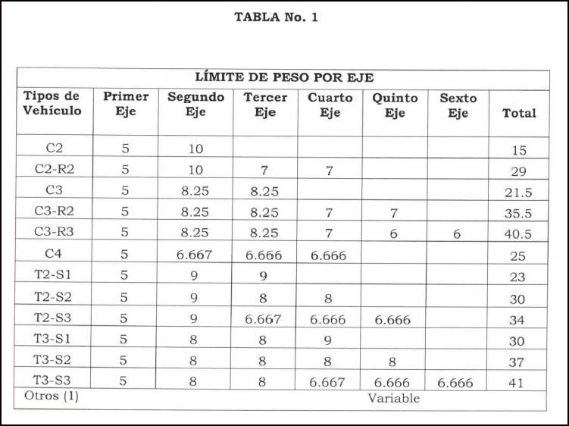
Tabla 1 Limite de peso por eje

Fuente: Acuerdo ejecutivo IHTT 02-2017
      - ACUERDO No. SEN 010-2022
CONSIDERANDO: Que de conformidad al artículo 247 de la Constitución de la República de Honduras, los secretarios de Estado son colaboradores del presidente de la República en la orientación, coordinación, dirección y supervisión de los órganos y entidades de la administración pública nacional, en el área de su competencia.
CONSIDERANDO: Que son atribuciones y deberes comunes a los secretarios de Estado conforme a lo dispuesto en el artículo 36 numeral 8) de la Ley General de la Administración Pública “Emitir los acuerdos y resoluciones en los asuntos de su competencia y aquellos que le delegue el presidente de la República y cuidar su ejecución. La firma de los secretarios de Estado en estos casos será autorizada por los respectivos secretarios”.
CONSIDERANDO: Que el Decreto Legislativo No. 94 del 28 de abril de 1983, publicado en el Diario Oficial “La Gaceta” el 18 de mayo de 1983, faculta al Poder Ejecutivo para revisar la estructura de los precios de los combustibles derivados del petróleo, conforme a las variaciones de estos en el mercado internacional y otras variables internas y externas, con el objeto de facilitar el suministro, almacenamiento y distribución de estos.
CONSIDERANDO: Que el Decreto Ejecutivo Número PCM-02-2007 de fecha 13 de enero del 2007, publicado en el Diario Oficial “La Gaceta” el 20 de enero de 2007, establece el Sistema de Precios Paridad de Importación como el mecanismo automático para determinar los precios de venta al consumidor final de los combustibles derivados del petróleo y en su Artículo 10 autoriza a la Secretaría de Estado en los Despachos de Industria y Comercio (Actualmente Secretaría de Estado en el Despacho de Energía, creada mediante Decreto Ejecutivo Número PCM-048-2017 publicado en el Diario Oficial La Gaceta el 07 de agosto de 2017, ratificado mediante PCM-007-2020 publicado en el Diario Oficial La Gaceta el 31 de diciembre de 2020) revisar y modificar cada una de las variables del Sistema de Precios Paridad de Importación cuando lo considere oportuno o conveniente.
CONSIDERANDO: Que mediante Decreto Ejecutivo PCM-048-2017 publicado en el Diario Oficial La Gaceta el 07 de agosto de 2017, se Crea la Secretaría de Estado en el Despacho
de Energía (SEN), la cual estará adscrita al Gabinete Sectorial de Desarrollo Económico. La SEN, es la Institución Rectora del sector energético nacional y de la integración energética regional e internacional. Está encargada de proponer al Consejo Nacional de Energía la Estrategia Energética Nacional y las políticas relacionadas con el desarrollo integral y sostenible del sector energético. Asimismo, está a cargo de la formulación, planificación, coordinación, ejecución, seguimiento y evaluación de las estrategias y políticas del sector energético, el cual, entre otras materias, comprende, pero no se limita a los siguientes aspectos: […] La regulación, control y supervisión de las actividades de transformación, almacenamiento, transporte, distribución, comercialización y abastecimiento de combustibles derivados de petróleo, biocombustibles o portadores energéticos; […].
Acuerda:
ARTÍCULO 1. Ampliar la cobertura de las distancias en el Sistema de Precios de Paridad de Importación que se utiliza para el cálculo de la Tarifa del Flete Terrestre de la Terminal de Carga a la Estación de Servicio (“distribuidor al detalle” que comercialice Gasolina Superior, Gasolina Regular, Aceite, Combustible Diésel, Kerosene de Iluminación, Gas Licuado del Petróleo de uso Vehicular y cualquier otro combustible que se incorpore al Sistema de Precios de Paridad de Importación posteriormente a la entrada en vigor de esta Acuerdo), ampliando dicha cobertura en municipios de dieciséis (16) departamentos, pasando de regular setenta y ocho (78) puntos a regular trescientos veinticinco (325) puntos a nivel nacional.
ARTÍCULO 2. Actualizar las distancias en el Sistema de Precios de Paridad de Importación que se utiliza para el cálculo de la Tarifa del Flete Terrestre de la Terminal de Carga a la Estación de Servicio (“distribuidor al detalle” que comercialice Gasolina Superior, Gasolina Regular, Aceite, Combustible Diésel, Kerosene de Iluminación, Gas Licuado del Petróleo de uso Vehicular y cualquier otro combustible que se incorpore al Sistema de Precios de Paridad de Importación posteriormente a la entrada en vigor de esta Acuerdo), de los trescientos veinticinco (325) puntos a nivel nacional.
ARTÍCULO 3. La Ampliación y Actualización en el Sistema de Precios de Paridad de Importación que se utiliza para el cálculo de la Tarifa del Flete Terrestre de la Terminal de Carga a la Estación de Servicio, no incluye los departamentos de Islas de la Bahía y Gracias a Dios.
ARTÍCULO 5. La Cobertura de aplicación y la Actualización del Sistema de Precios de Paridad de Importación que se utiliza para el cálculo de la Tarifa del Flete Terrestre, podrá ser reducida, ampliada o actualizada a nivel nacional de acuerdo al cierre o apertura de nuevos puntos ya sean estos Terminales de carga, Estaciones de servicio (“distribuidor al detalle”) o Envasadoras, que sean considerados por la Secretaría de Estado en el Despacho de Energía de oficio o por solicitud de parte interesada cumpliendo con las disposiciones y requisitos en Ley y sus reformas.
      - ACUERDO No. SEN 015-2022
CONSIDERANDO: Que mediante Acuerdo SEN-010-2022 publicado en el Diario Oficial La Gaceta en fecha 09 de febrero del 2022, se Amplía y Actualiza la cobertura de las Acuerdo No. SEN 041-2022 distancias en el Sistema de Precios de Paridad de Importación que se utiliza para el cálculo de la Tarifa del Flete Terrestre de la Terminal de Carga a la Estación de Servicio.
CONSIDERANDO: Que es necesario para la efectividad del acuerdo mencionado en el párrafo anterior, anexar La “TARIFA DE FLETE TERRESTRE A LAS PRINCIPALES CIUDADES DE HONDURAS”.
ACUERDA:
ARTÍCULO 1. Reformar por adición el Acuerdo SEN-010-2022 en los artículos 1 y 2 mismos que deberán leerse de la forma siguiente:
“ARTÍCULO 1. Ampliar la cobertura delas distancias en el Sistema de Precios de Paridad de Importación que se utiliza para el cálculo de la Tarifa del Flete Terrestre de la Terminal de Carga a la Estación de Servicio (“distribuidor al detalle” que comercialice Gasolina Superior, Gasolina Regular, Aceite Combustible Diésel, Kerosene de Iluminación, Gas Licuado del Petróleo de uso Vehicular y cualquier otro combustible que se incorpore al Sistema de Precios de Paridad de Importación posteriormente a la entrada en vigor de este Acuerdo), ampliando dicha cobertura en municipios de dieciséis (16) departamentos, pasando de regular setenta y ocho (78) puntos a regular trecientos veinticinco (325) puntos a nivel nacional.
ARTÍCULO 2. Actualizar las distancias en el Sistema de Precios de Paridad de Importación que se utiliza para el cálculo de la Tarifa del Flete Terrestre de la Terminal de Carga a la Estación de Servicio (“distribuidor al detalle” que comercialice Gasolina Superior, Gasolina Regular, Aceite Combustible Diésel, Kerosene de Iluminación, Gas Licuado del Petróleo de uso Vehicular y cualquier otro combustible que se incorpore al Sistema de Precios de Paridad de Importación posteriormente a la entrada en vigor de este Acuerdo), de los trecientos veinticinco (325) puntos a nivel nacional”

La “TARIFA DE FLETE TERRESTRE A LAS PRINCIPALES CIUDADES DE HONDURAS” se Anexa al Presente Acuerdo.
Tabla 2 Distancias de Terminales de Honduras
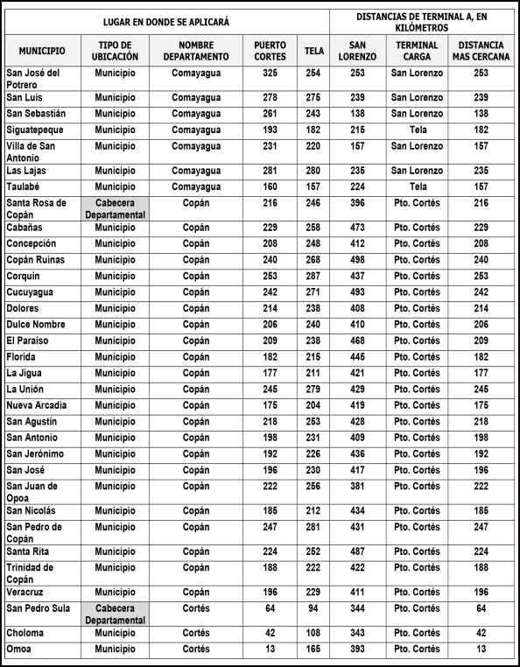
Fuente: Oficio IHTT 445-2022
      - OFICIO No. IHTT 445-2022
Se adjunta tabla que contiene las tarifas de flete terrestre con las distancias de cada terminal a los 325 puntos de las principales ciudades del país, establecidas en el Acuerdo No. SEN-015-2022 en fecha 10 de mayo del 2022.
Tabla 3 Tarifa de Flete a las Principales Ciudades de Honduras
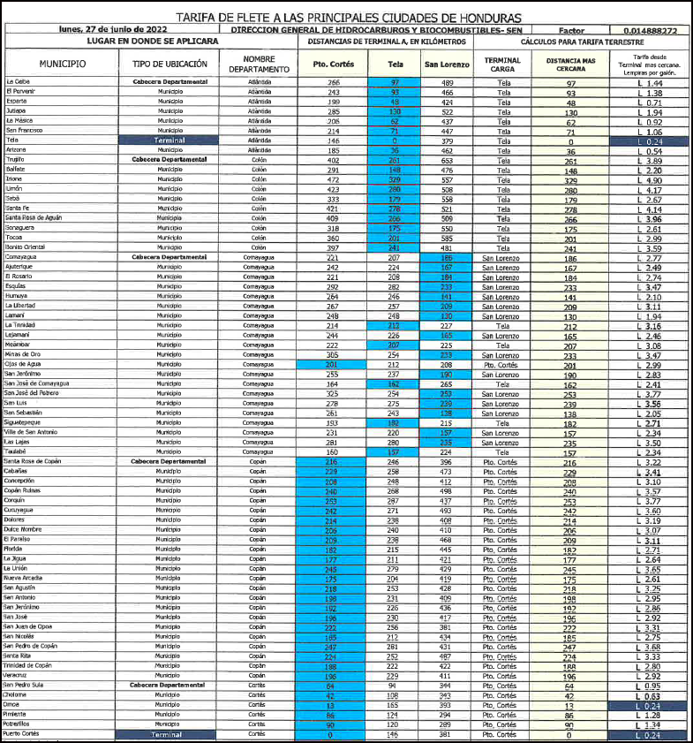
Fuente: Oficio No. IHTT 455-2022
    - LEY GENERAL DE LA INDUSTRIA ELECTRICA
Decreto 404-2013
Publicado en La Gaceta 20 de mayo del 2014 No. 33,431.
Presidente de la Republica: Juan Orlando Hernández Alvarado
ARTICULO 1. Objeto de la Ley, Reglamentación, Definiciones y Normas supletorias.
A. Objeto de la ley. La presente Ley tiene por objeto regular:
I. Las actividades de generación, transmisión, distribución en el territorio de la República de Honduras;
II. La importación y exportación de energía eléctrica, en forma complementaria a lo establecido en los tratados internacionales sobre la materia celebrados por el Gobierno de la República; y,
III. La operación del sistema eléctrico nacional, incluyendo su relación con los sistemas eléctricos de los países vecinos, así como con el sistema y el mercado eléctricos regional centroamericano.
ARTICULO 5. Empresas de Generación
Las empresas generadoras deberán inscribirse en el Registro Público de Empresas del Sector Eléctrico que llevará la Comisión Reguladora de Energía Eléctrica (CREE), suministrando toda la información que se les pida en el formulario de inscripción.
ARTICULO 11. Generación de Energía Eléctrica
La generación de energía por cualquier medio se regirá por la presente Ley y sus Reglamentos.
Las empresas generadoras podrán vender sus productos a las entidades siguientes:
I. Empresas distribuidoras;
II. Consumidores Calificados;
III. Otras empresas generadoras; y,
IV. Al mercado eléctrico de oportunidad nacional o regional.
En el caso de ventas al mercado de oportunidad nacional, la remuneración que la empresa generadora recibirá en cada intervalo de operación será igual al costo marginal de la última unidad generadora, cuya entrada en el sistema haya sido necesaria para satisfacer la demanda al mínimo costo.
El precio de referencia de la potencia que servirá para remunerar las ventas al mercado de oportunidad será de 8.78 USD/kW-mes, para cualquier empresa generadora que proporcione potencia firme al mercado de oportunidad independiente de su tecnología.

2.4.2.1 REGLAMENTO DE LA LEY GENERAL DE LA INDUSTRIA ELECTRICA
Publicado en La Gaceta el 2 de Julio del 2020, Tegucigalpa, M.D.C.,
No. 35,301.
Presidente de la Republica: Juan Orlando Hernández Alvarado
ARTICULO 19. Cálculo del Precio de Referencia de la Potencia
El Precio de Referencia de la Potencia es el costo marginal de la inversión requerida para instalar, conectar a la red y operar una unidad de generación cuya tecnología permita cubrir los picos de demanda al menor. Este precio debe incluir un factor de ajuste que mide el riesgo de faltantes de potencia en el sistema. El ODS calculará anualmente un valor que propondrá para que la CREE apruebe como Precio de Referencia de la Potencia. La CREE aprobará la normativa específica que contenga el procedimiento para su cálculo.

2.4.2.2 REGLAMENTO DE COMPRAS DE CAPACIDAD FIRME Y ENERGIA
Reglamento de Compras de Capacidad Firme y Energía
Publicado en La Gaceta 18 de noviembre del 2015, Tegucigalpa, M.D.C.
No.33,886.
Presidente de la Republica: Juan Orlando Hernández Alvarado

ARTICULO 2. Objeto del Reglamento.
El presente Reglamento define el proceso para desarrollar las licitaciones públicas internacionales competitivas, que las Empresas Distribuidoras deberán seguir, para la contratación de capacidad firme y energía.
ARTICULO 3. Determinación de los requerimientos de capacidad firme y energía.
Antes de finalizar el mes de noviembre de cada año, cada Empresa Distribuidora deberá presentar a la CREE, el estudio que define sus requerimientos de capacidad firme y energía para los próximos diez años, incluyendo las reservas que sea necesario tener cubiertas mediante Contratos de Compra de Capacidad Firme y Energía. Los estudios deberán contar con todos los documentos y cálculos que respaldan y justifican la proyección de demanda.
ARTICULO 10. Objetivos de la licitación pública internacional.
Tanto los Términos de Referencia, cuanto los Documentos Estándar de la Licitación, incluyendo el modelo de Contrato de Compra de Capacidad Firme y Energía, deberán cumplir con los siguientes objetivos:
A) Que los precios de los Contratos de Compra de Capacidad Firme y Energía minimicen el costo de compra de las Empresas Distribuidoras,
I. Para contratos que provengan de recursos no renovables:
a. Costos estimados a futuro de los combustibles, considerando los costos de internación y su traslado hasta la central generadora.
b. Mecanismo de actualización de los costos de los combustibles, su internación y traslado hasta la central generadora.
c. Disponibilidad del combustible.
d. Verificar que se cuenta con la infraestructura necesaria para su descarga y transporte hasta la central generadora.
e. Antigüedad de los equipos de generación.
f. Ubicación del punto más cercano o idóneo para la conexión al SIN.
B) Que la capacidad firme y la energía cubran los requerimientos de las Empresas Distribuidoras. La contratación de energía y capacidad firme deberá mantenerse dentro de un rango de +/- 15% de los requerimientos de cada Empresa Distribuidora.
C) Que la energía contratada cubra la curva de carga horaria típica de cada Empresa Distribuidora.
D) Que la capacidad firme contratada cubra la Demanda Firme futura de cada Empresa Distribuidora.
E) Que la calidad de energía que se suministra a los usuarios cumpla con las normas que para el efecto se emitan.
F) Que las tecnologías de generación contratadas sean congruentes con el plan de expansión de la generación y contribuyan a diversificar la matriz energética.
G) Que los precios ofertados para la energía y capacidad firme sean congruentes con las tecnologías y combustibles ofertados.

CAPÍTULO III. METODOLOGÍA
En esta sección se detalla el proceso operativo de la investigación abarcando su enfoque, esquemas, variables y todo lo requerido para comprender el trabajo desarrollado y a la vez, plasmar con claridad la estructura y análisis de la situación en observación o estudio.
Martínez (2012) define la metodología como “Estudio de los procedimientos o técnicas que permitirán alcanzar el conocimiento de un objeto o fenómeno (natural y/o social). En pocas palabras podemos decir que es el estudio de los métodos y técnicas de investigación” (p. 88).

CONGRUENCIA METODOLÓGICA
La metodología desempeña un rol de mucha importancia, es clave mantener un orden y sistematizar los conocimientos, es decir, la función de la metodología es ordenar, pero para el desarrollo de la investigación se requiere de métodos que representan los caminos, que no son más que las técnicas que indican los pasos a seguir, el método a la vez constituye orden y procesos con resultados como desarrollo de leyes, teorías y modelos (Baena Paz, 2014).
En base a esta premisa, la metodología nos proporciona claramente los métodos utilizados, así como las técnicas implementadas en el proceso para lograr alcanzar el objetivo del estudio o investigación, con el propósito de brindar una solución al problema observado.

3.1.1 MATRIZ METODOLÓGICA
Una matriz de congruencia metodológica o de consistencia es una herramienta que permite identificar de una forma rápida el contexto completo de la investigación ya que centraliza todos los aspectos de esta, de tal forma que se pueda identificar con facilidad el tema de estudio, los objetivos, hipótesis y variables a considerar en el desarrollo de la investigación, obteniendo de esta forma un resumen del trabajo investigativo, su alcance y metodología (Boletín Científico: UAEH, 2014.).
En la tabla 1 se presenta la matriz de congruencia metodológica de la investigación realizada.
Tabla 4 Matriz Metodológica

Fuente: Elaboración propia

ESQUEMA DE VARIABLES DE ESTUDIO
La formulación de un esquema de variables de estudio es fundamental para delinear y estructurar de manera correcta el proceso investigativo, así, el esquema de variables se convierte en una herramienta esencial que dirige la investigación hacia un panorama con mayor claridad.
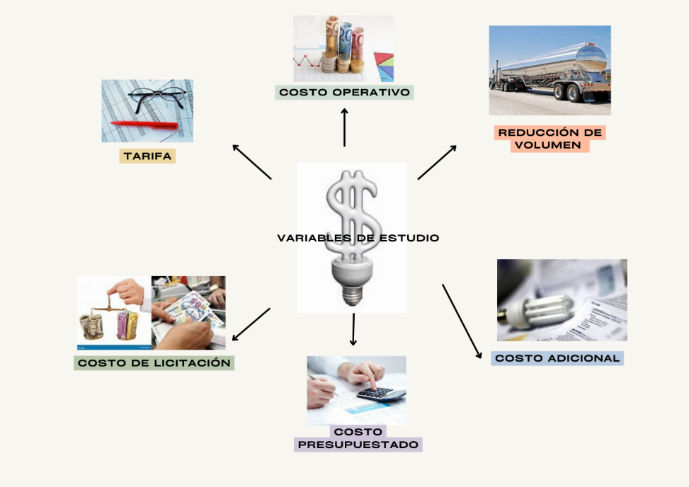
Como afirma Sampieri (2010), “Una variable es una propiedad que puede fluctuar y cuya variación es susceptible de medirse u observarse” (p. 93).
Figura 3 Esquema de variables de estudio
Fuente: Elaboración Propia

3.1.3. OPERACIONALIZACIÓN DE LAS VARIABLES
En base a lo expuesto por Cruz del Castillo & Olivares Orozco, una variable debe llevarse de los abstracto a una forma concreta con el propósito de medirla, esta variables deben ser definidas operacionalmente para poder ser estudiadas de manera empírica, las definiciones operacionales exponen con claridad el significado del término (2014).

Tabla 5 Matriz de Operacionalización de Variables

Fuente: Elaboración propia

3.1.4. HIPÓTESIS
La Hipótesis es una premisa o supuesto que se plantea en forma de pregunta, respecto de un fenómeno o sobre una o algunas relaciones entre las variables que intervienen para que algo se de. Es decir, es una afirmación razonada que surge del referente teórico o empírico en el que se mueve quien hace el razonamiento, universo real natural o social (Campos Covarrubias, 2006, p. 8).

“Las investigaciones de tipo descriptivo no requieren formular hipótesis; es suficiente plantear algunas preguntas de investigación que, como ya se anotó, surgen del planteamiento del problema, de los objetivos y, por supuesto, del marco teórico que soporta el estudio”(Bernal Torres, 2016, p. 191).
La presente investigación por su naturaleza adopta un alcance descriptivo, donde el propósito principal consiste en describir detalladamente las variables en estudio. En este contexto no se plantea hipótesis, a diferencia, de los alcances de tipo explicativo o correccional.

3.2. ENFOQUE Y MÉTODOS
El enfoque es la orientación metodológica de la investigación; constituye la estrategia general en el proceso de configurar (abordar, plantear, construir y solucionar) el problema científico. Expresa la dirección de la investigación. El enfoque incluye en si los métodos, principios y orientaciones más generales del sistema investigativo sin reducirlos a acciones instrumentales y determinaciones operacionales, ni a teorías o concepciones formalizadas y matematizadas (Ortiz Ocaña, 2015, p. 13).

Conjunto de postulados, reglas y normas para el estudio y la solución de los problemas de investigación, que están institucionalizados por la denominada comunidad científica reconocida. Existen diferentes métodos de investigación científica; inductivo, deductivo, inductivo-deductivo, hipotético conjetural, analítico, sintético, analítico-sintético e histórico-comparativo (Bernal, 2016, p. 98).
Fuente: Elaboración Propia
Figura 4 Enfoque y métodos

DISEÑO DE LA INVESTIGACIÓN
Carlessi & Meza (2015) indica “Un diseño de investigación puede ser definido como una estructura u organización esquematizada que adopta el investigador para relacionar y controlar las variables de estudio. El objetivo de cualquier diseño es imponer restricciones controladas a las observaciones de los fenómenos” (p. 106).

UNIDAD DE ANÀLISIS
“La unidad de análisis es aquel objeto de estudio de quien se producen los datos o la información para el análisis del estudio (Arias Gonzáles & Covinos Gallardo, 2021, p. 118)”.
En esta investigación, la unidad de análisis será la base de datos, patrones, registro histórico de pagos por concepto de transporte de combustible, presupuesto histórico de gastos de la misma partida contable, valores utilizados en el cálculo y proyección para participar en la licitación del 2018.

POBLACIÓN
P. L. López, (2004) menciona que la población es el conjunto de personas u objetos de los que se desea conocer algo en una investigación, citando a Pineda et al (1994) en su artículo indica que "El universo o población puede estar constituido por personas, animales, registros médicos, los nacimientos, las muestras de laboratorio, los accidentes viales entre otros".
La población que se utilizara es la base de datos de los diferentes patrones, tendencias e históricos del periodo 2019-2023, comprendidos en el sistema JD Edwards Enterpriseone de Oracle.

MUESTRA
El muestreo es una técnica para estudiar la muestra, como resultado de la aplicación de esta técnica a la población se obtiene un estadígrafo, esta es una cifra que se logra por medio de un cálculo o una operación estadística la cual proporciona una cifra o el número real de los elementos que representan a la población (Arias Gonzáles & Covinos Gallardo, 2021, p. 114).

En el contexto de esta investigación, la población bajo análisis consistirá en la base de datos de ENERSA durante el periodo 2019-2023 llevándose a cabo una búsqueda exhaustiva con el objetivo de realizar un análisis detallado, aprovechando las herramientas ¨softwares¨ capaces de procesar datos, no se calculará muestra, y se manipularan datos a través de la herramienta de Microsoft Office ¨Excel¨.

TÉCNICAS DE MUESTREO
Las técnicas de muestreo son un conjunto de técnicas estadísticas que estudian la forma de seleccionar una muestra representativa de la población, es decir, que represente lo más fielmente posible a la población a la que se pretende extrapolar o inferir los resultados de la investigación, asumiendo un error mesurable y determinado (Díaz, 2006, p. 121).

En este análisis, la población de interés consiste en la base de datos del periodo 2019-2023, los cuales serán evaluados a través de una herramienta de información. Dado que en este estudio no se calcula muestra, por tanto, no se establece técnica de muestreo.

3.4. TÉCNICAS, INSTRUMENTOS Y PROCEDIMIENTOS APLICADOS

3.4.1. TECNICAS
Las técnicas constituyen el conjunto de mecanismos, medios o recursos dirigidos a recolectar, conservar, analizar y transmitir los datos de los fenómenos sobre los cuales se investiga. Por consiguiente, las técnicas son procedimientos o recursos fundamentales de recolección de información, de los que se vale el investigador para acercarse a los hechos y acceder a su conocimiento (Abril, 2008, p. 3).

3.4.1.1 ANÁLISIS DE BASE DE DATOS
“Una base de datos es un conjunto ordenado y estructurado de datos que representan una realidad objetiva y que están organizados independiente las aplicaciones, significa que pueden ser utilizadas y compartidas por usuarios y aplicaciones diferentes” (Á. P. Gómez et al., 2017, p. 11).
En esta investigación los datos se extraerán de la base de datos JD Edwards Enterprise One de Oracle que tiene amplias características en los procesos de las empresas, facilitando el ordenamiento, análisis y procesamiento de los datos proporcionados de manera mensual, trimestral y anual del comportamiento de las variables de estudio para ENERSA en el periodo 2019-2023.

3.4.1.2 ANÁLISIS LEGAL
“Las leyes, en su significación más extensa, no son más que las relaciones naturales derivadas de la naturaleza de las cosas; y en este sentido, todos los seres tienen la divinidad tiene sus leyes, el mundo material tiene sus leyes, las inteligencias superiores al hombre tienen sus leyes, los animales tienen sus leyes, el hombre tiene sus leyes” (Montesquieu, 2016, p. 30).
Dentro del contexto a analizar se encuentra la ley de transporte emitida por el Instituto hondureño de Transporte Terrestre (IHTT), ente que regula y dirige la operación de transporte de carga en el país y consecuentemente, son los cambios y aplicación de estas leyes los que generan el impacto a evaluar en el estudio con la aplicación de un modelo tarifario y control de pesos y dimensiones en el transporte de combustible.

3.4.2. INSTRUMENTOS
Mendoza & Ávila (2020) en su boletín científico cita a Hernández Sampieri (2014) donde menciona que el instrumento de recolección de datos está orientado a crear las condiciones para la medición. Los datos son conceptos que expresan una abstracción del mundo real, de lo sensorial, susceptible de ser percibido por los sentidos de manera directa o indirecta, donde todo lo empírico es medible.

3.4.2.1 ANÁLISIS COMPARATIVO DE BASE DATOS MEDIANTE EXCEL
“Excel es una herramienta muy eficaz para obtener información con significado a partir de grandes cantidades de datos. También funciona muy bien con cálculos sencillos y para realizar el seguimiento de casi cualquier tipo de información” (Derronselet et al., 2021, p. 4).
Los datos se analizarán a través de Excel, porque permite manipular, filtrar, ordenar, visualizar los datos que se extraerán de la base de datos, valores pagados, el tiempo de descarga y carga, tiempo de recorrido, valores pagados, costos y fechas para generar datos estadísticos.

3.4.2.1 ANÁLISIS DETALLADO DE LA NORMATIVA VIGENTE
La interpretación de la normativa permitirá identificar el equipo permitido y volumen que es posible transportar sin incumplir en lo estipulado por la ley, así como la evaluación y medios de demostración del cumplimiento con el pago de la tarifa definida identificando a la vez las penalizaciones y sanciones aplicables al incumplimiento de dichas medidas.

3.4.2.3 VALIDACIÓN DEL INSTRUMENTO
Rodríguez & María (2015) en su investigación diseño y validación de instrumentos resalto el enfoque de Alfaro y Montero (2013) donde indica que la validación de un instrumento no es un proceso acabado sino constante, al igual que todo proceso de la ciencia moderna, exige continuas comprobaciones empíricas. La validez no es un rasgo dicotómico, sino de grado, es decir que no se puede afirmar de manera concluyente que es una prueba es válida, sino que se puede afirmar de la prueba presenta ciertos grados de validez para ciertos usos concretos y determinadas poblaciones.

3.4.3. PROCEDIMIENTOS
El gráfico de Gantt permite identificar la actividad en que se estará utilizando cada uno de los recursos y la duración de esa utilización, de tal modo que puedan evitarse periodos ociosos innecesarios y se dé también al administrador una visión completa de la utilización de los recursos que se encuentran bajo su supervisión (Hinojosa, 2003, p. 1).

En la siguiente tabla se muestra un diagrama de Gantt que ilustra de manera visual las actividades y procedimientos llevados a cabo en la investigación.

Fuente: Elaboración Propia
Tabla 6 Diagrama de Gantt

3.5. FUENTES DE INFORMACIÓN
Las fuentes de información son instrumentos para el conocimiento, acceso y búsqueda de la información, su objetivo principal es el de buscar, fijar y difundir la fuente de información implícita en cualquier soporte físico, estas se pueden catalogar desde diferentes perspectivas, sin embargo, cada autor puede elaborar su propia clasificación dependiendo su grado de información. De acuerdo con el grado de información que proporcionan, las fuentes de información se dividen en primarias, secundarias y terciarias; esta división se utiliza generalmente en el ámbito académico (García, 2019, p. 57).

A continuación, se describen las fuentes primarias y secundarias utilizadas para obtener los datos de la investigación.

3.5.1. FUENTES PRIMARIAS
Las Fuentes Primarias para su recopilación se obtienen por medio de una investigación directa al objeto de estudio, a través de métodos establecidos. Para reunir datos primarios, lo ideal es recurrir a un plan que exige tomar varias decisiones: los métodos e instrumentos de investigación, el plan de muestreo, y las técnicas para establecer contacto con el público.

Las fuentes primarias que se utilizaron;
- Sistema JD EDWARDS ENTERPRISEONE

3.5.2. FUENTES SECUNDARIAS
Las fuentes secundarias se pueden describir como “Los resultados concretos de la utilización de las fuentes primarias, es decir, libros, ensayos, artículos, biografías, monografías, entre otros” (Sánchez Molina & Murillo Garza, 2021, p. 159).
Las Fuentes Secundarias que se utilizaron;
- Libros Electrónicos
- Entes Gubernamentales nacional e internacional
- Tesis
- Revistas
- Legislación de Honduras relacionado sobre el estudio
- Sitos Web

CAPÍTULO IV. RESULTADOS Y ANÁLISIS

En el capítulo a continuación desarrollado, se observan los resultados obtenidos del análisis de las variables identificadas como objeto de estudio, se abordan variables cuantitativas y cualitativas con el objetivo de conocer la situación actual de la empresa Enersa ante los cambios en la normativa del país en torno al rubro del transporte de carga en el segmento combustible.
El análisis de las variables cualitativas se enfoca específicamente en los aspectos legales relacionados al peso permitido y la tarifa aplicable por concepto de traslado de combustible de Puerto Cortés a Choloma, esto permitirá conocer las restricciones a las que se enfrenta la organización, así como los riesgos, sanciones y multas asociados a incumplimiento.

4.1. INFORME DE PROCESO DE RECOLECCIÓN DE DATOS
La obtención de datos recolectados se llevó a cabo en dos vías, legal y base de datos, en cuanto al tema legal se obtuvo en la plataforma de la universidad, en el portal del CRAI en la sección CONJURIS la ley de transporte vigente y actualizada aplicable al país y al rubro de investigación, de parte de la empresa Enersa se obtuvo el oficio emitido por el Instituto Hondureño de Transporte Terrestre dirigido específicamente a la empresa de transporte responsable de brindar el servicio, donde se le especificaba la tarifa que correspondía cobrar, esto tuvo lugar el 29 de octubre del 2023 y fue proporcionada por la Gerencia de la empresa, constituyendo este el primer acercamiento formal.
Posteriormente y con mayor disponibilidad de tiempo de parte del personal de la empresa se concedió realizar una visita de campo y reconocimiento de las instalaciones y operación de la planta con el propósito de poder dimensionar la magnitud del trabajo a realizar, la visita se realizó el jueves 02 de noviembre del 2023, durante la visita se presentó al equipo de trabajo que estaría brindándonos la información requerida para la investigación, se mantuvo contacto con visitas puntuales durante las semanas comprendidas entre el 6 y 17 de noviembre del 2023. El área de finanzas proporcionó la base de datos extraída del sistema contable, específicamente en el renglón transporte de combustible, el área de insumos (departamento que maneja el suministro de combustibles de la planta), proporcionó su base de datos en cuanto al histórico del volumen transportado, extraído también de su sistema. Así mismo se brindó el presupuesto desde el año 2019 al año 2023, el área de proyectos facilitó los valores utilizados para cálculo del costo de transporte de combustible utilizado en el modelo para participar en la licitación del contrato en operación.
Cabe mencionar que la información proporcionada por la empresa fue entregada en formato electrónico, en tablas de Excel, para poder ordenar la información y que el resultado facilitara el análisis, se trabajó del 20 de enero al 3 de febrero en la elaboración de tablas, comparativos, gráficos mediante el software estadístico Excel. Es importante mencionar que el personal de la empresa colaboró con la investigación facilitando el acceso a la información y despejando dudas referentes a los datos brindados sin restricción alguna.

4.2. RESULTADOS Y ANÁLISIS DE LAS TÉCNICAS APLICADAS
En esta sección se presentan los resultados obtenidos después de la aplicación de técnicas y uso de instrumentos de análisis que permitieron alcanzar los objetivos del estudio. Al ser un enfoque mixto, se examinaron variables cuantitativas y cualitativas que comprenden bases de datos, comportamiento histórico, aspectos regulatorios y otros que facilitan conocer con claridad el comportamiento de las variables de estudio en función del tiempo.
El estudio abarca un periodo de cinco del 2019 al 2023, las variables analizadas conforme la matriz de operacionalización en sus diferentes dimensiones y con sus respectivos indicadores, haciendo uso de software Excel, tiene como propósito conocer el impacto económico que ha sufrido la empresa a raíz de la entrada en vigencia de la ley de transporte y se realiza una proyección de flujos a cinco años, tiempo en el cual vence el contrato para determinar el impacto económico acumulado que representa para el empresa haciendo un comparativo con el valor estimado en el modelo utilizado parta participar en la licitación.

4.2.1. RESULTADOS CUANTITATIVOS
Los datos cuantitativos objeto de estudio se resumen en seis variables:
Variable tarifa: Conocer el comportamiento de los pagos nos permitirá identificar los movimientos en función del tiempo facilitando al análisis puntual de la información, en su dimensión financiera se consideraron como indicadores el valor histórico pagado, el incremento porcentual anual y el incremento en base a la tarifa modificada.
Variable costo operativo: Adicional al costo propio de la tarifa existen costos como la mano de obra que pueden llegar a ser relevantes para el estudio en caso de implementar soluciones que no requieran de una gran cantidad de personal, se estudió su dimensión operativa mediante los indicadores mano de obra, costo total por galón transportado, proyección volumen requerido en los próximos cinco años y la proyección de la mano de obra requerida en base al volumen requerido.
Variable reducción de volumen: Estudiar esta variable permitirá conocer el incremento en recursos necesarios para satisfacer la demanda, se analizó mediante dos dimensiones, la primera denominada infraestructura y equipo con su indicador del histórico volumen transportado y equipo utilizado para ello. En la dimensión operativa se evaluó el indicador volumen permitido según número de ejes.
Variable costo presupuestado: Se estudió el comportamiento financiero de la empresa en cuanto a su ejecución presupuestaria en la partida de transporte de combustible, esta variable en su dimensión contable mediante el indicador de comportamiento histórico de los pagos realizados en comparación a presupuesto, permitió responder al objetivo del estudio para identificar el impacto económico que representa para la empresa la aplicación del ajuste de tarifa y reducción de volumen transportado.
Variable costo adicional: Se refiere al valor que se deberá pagar en su totalidad al finalizar el contrato, incluyendo mano de obra, conocer estos datos mediante la dimensión financiera en su indicador impacto económico al cierre del contrato, permite conocer el monto requerido para cumplir con el transporte de combustible.
Variable costo de licitación: Esta variable ilustra claramente el costo para la empresa en caso de tomar ninguna acción para afrontar el cambio y ajustes de la ley, mediante su dimensión financiera se elaboró el indicador proyección con valor de referencia usado en licitación.

4.2.1.1 TARIFA
La variable tarifa se refiere al valor a pagar por concepto de traslado de combustible utilizando equipo especializado, en este caso camión cisterna, de Puerto Cortes a Choloma. Dicho valor depende de las distancias, tipo de carga, peso y algunas condiciones especiales aplicables a determinados productos que por su naturaleza requieren de un cuidado diferenciado. A continuación, se muestran las dimensiones utilizadas para analizar estas variables.
4.2.1.1.1 ANÁLISIS FINANCIERO
Esta dimensión tiene como objetivo conocer la situación actual en cuanto a los pagos realizados por concepto de tarifa de transporte de combustible identificando movimientos abruptos o situaciones puntuales que permitan estudiar los puntos de inflexión para analizar las causas de este movimiento en el periodo de tiempo determinado, para ello se hizo uso de los indicadores siguientes:
Valor histórico pagado
El resumen de los pagos realizados en el periodo de estudio y la tarifa que representan según el volumen transportado se consolidan en la tabla 7.
Tabla 7 Tarifa histórica pagada

Fuente: Elaboración propia con datos proporcionados por la empresa
En esta tabla se muestra los valores históricos pagados por Enersa bajo el concepto de traslado de combustible, así como el volumen transportado cada año y la tarifa por galón. Es importante recalcar que dentro del periodo de estudio se encuentra contenida la época de contracción económica generada por la pandemia COVID-19, algunos valores muestran disminución como se observa en la tabla, pero obedece a la baja producción y demanda de energía derivado del cierre temporal de empresas, durante esta época la Enersa se vio en la necesidad de renegociar algunos contratos y servicios con la finalidad de garantizar la estabilidad laboral de sus colaboradores directos sin afectar a los involucrado en la cadena, para lograr este objetivo se negoció la tarifa hacia la baja durante el año 2020 específicamente, ya que fue en este lapso de tiempo donde se dio el cierre total de mucha industria. Ya en el 2021 se volvió a las tarifas con el crecimiento inflacionario estimado. En la tabla se puede de manera rápida realizar algunos análisis comparando el volumen transportado y el monto pagado, se observa el volumen del año 2019 en comparación al del 2023 que son relativamente similares sin embargo los valores pagados difieren de manera drástica con un impacto económico representativo del 37%, el año 2020 en comparación al 2022 no se considera por el efecto de la contracción económica. Del 2021 al 2022 ya se observa un incremento abrupto, esto es a causa de la aplicación del ajuste tarifario el cual bajo argumentos de estudios legales e interpretaciones se dilato hasta finales del mismo año, por esta razón ya en el año 2023 se puede identificar otro incremento de mayor proporción sin llegar aun a completar el valor definido según ley. En este aspecto resulta interesante conocer cual el impacto de esta tarifa a nivel regional, un estudio realizado por el BID en 2013 se logró determinar que el costo promedio por kilómetro recorrido entre Honduras, Nicaragua y El Salvador, manejaban tarifas entre 1.20 y 1.30 $/km y que el valor más alto estaba en Panamá. En el mismo documento se realizó una comparación de la legislación aplicada en los diferentes países y únicamente Nicaragua y Panamá manejaban una normativa de fijación de tarifas. (BID, 2013.)
Incremento porcentual anual
La tabla 8 permite visualizar la variación que representa los cambios en los pagos realizados, así como los momentos de inflexión para su análisis.
Tabla 8 Variación porcentual de tarifa

Fuente: Elaboración propia con datos suministrados por la empresa
La tabla muestra los movimientos en términos porcentuales que ha sufrido el servicio de transporte de combustible en la empresa Enersa en los últimos cinco años. Resaltados se encuentran los puntos de inflexión para analizar estos cambios, en el periodo 2020 se realizó una renegociación de tarifa con el propósito de disminuir costos y garantizar la continuidad de negocios por la crisis económica generada por el COVID-19, lo que se refleja en una disminución de tarifa de L. 0.01 por galón transportado, otro punto de inflexión se identifica en el periodo 2022, se puede observar una variación bastante marcada de 16% equivalente aun incremente de L.0.08 por galón transportado a raíz de la aplicación de la normativa publicada y aprobada por el IHTT, bajo este escenario, los proveedores del servicio exigieron cumplimiento de la normativa llegando a cuerdos relativos próximo al valor definido. Para finalizar en el año 2023 se refleja un incremento del 17% en comparación al año anterior con lo cual se llega a un pago por galón transportado de L. 0.55 aun manteniéndose debajo de la tarifa legalmente definida. Desde el momento de aplicación de la normativa hasta el cierre del periodo analizado se puede observar un incremento del 33% muy superior a todos los incrementos corridos los años anterior del estudio.
Incremento en base a tarifa modificada
En la tabla 9 se resume el escenario tarifario de una manera practica que permite y facilita el análisis e interpretación de datos, la tarifa pagada se refiere al valor real cancelado por Enersa, la tarifa presupuestada es el monto considerado dentro del modelo, la diferencia entre ambas nos permite conocer el valor excedido o impacto económico adicional por el incremento tarifario.
Tabla 9 Incremento en costos por ajuste de tarifa

Fuente: Elaboración propia con datos proporcionados por la empresa
Adicional al impacto económico, al analizar la tabla se puede evidenciar que la empresa aun esta con pagos inferiores a la tarifa decretada y autorizada por lo que el riesgo de penalidades o sanciones debe ser un factor por considerar, al analizar la tarifa que debería aplicarse de L. 0.63 se observa una variación del 14.5%, esto representa L. 7,512,648.32 que sumado a los L. 8,180,864.25 hacen un total de L. 15,693,512.57 fuera de presupuesto. Cabe la aclaración que la empresa puede indexar este costo de transporte cuando está en el mercado de oportunidades (MEO) pero con un PPA no es posible realizar recargos bajo este argumento.

4.2.1.2 COSTO OPERATIVO
Esta variable identifica los cambios en temas de costos en que ha incurrido la empresa para mantener los niveles de inventario necesarios y acordes a sus requerimientos, en función de los cambios regulatorios. Esta variable es analizada en su dimensión operativa mediante indicadores de mano de obra, costo total por galón transportado, proyección de volumen de combustible requerido en los próximos cinco años y en base a este el cálculo la mano de obra necesaria para descarga de combustible.
4.2.1.2.1 ANÁLISIS OPERATIVO
Esta dimensión pretende identificar en que otras aristas o puntos del proceso se vio afectada económicamente la empresa con la aplicación de la regulación, algunos gastos por ser considerados misceláneos habían quedado sin ser evaluados, pero para conocer el detalle del impacto resulta relevante incluirlos e identificar variaciones si estas existieran.
Mano de obra
En la tabla 10 se presenta el consolidado de mano de obra utilizada en el proceso de descarga de combustible, este consiste en las actividades operativas para realizar las conexiones de las cisternas a las bombas instaladas en la planta para traslado del combustible a los tanques de almacenamiento.
Tabla 10 Mano de obra utilizada en descarga de combustible

Fuente: Elaboración propia con datos proporcionados por la empresa
Es importante mencionar que al reducir el volumen permitido se incrementa el número de unidades o cisternas a descargar. Analizando el cuadro en términos de cantidad de empleados se puede resaltar que durante la pandemia esta área subcontratada su sufrió disminución de mano de obra pasando de 11 empleados a 10 y se identifica un fenómeno relacionado con la eficiencia ya que al comparar el año 2022 con el 2020 en base al volumen descargado, podemos ver que con menor cantidad de empleados se descargó un volumen similar de combustible. Por esta razón para el 2022 aun con la relativa normalidad del reintegro y recuperación económica del país se logró mantener la operación con 10 empleados, como se expuso anteriormente en este año aún no había cumplimiento total de la normativa de pesos y dimensiones, en el año 2023 con controles más enérgicos en esta área, la empresa se vio en la necesidad de incrementar un motorista más a la estructura del personal encargado de la descarga de combustible volviendo a su número original de 11 colaboradores como se muestra en el grafico 3, debido al incremento de camiones cisterna.

Gráfico 1 Incremento mano de obra
Fuente: Elaboración propia con datos proporcionados por la empresa
En grafico 4 muestra el comportamiento de la ejecución presupuestaria y como en el año 2023 se invierte la tendencia por la necesidad de incrementar mano de obra al proceso, la columna costo de mano de obra por galón en el año 2023 representa L. 0.043, por si solo este dato puede considerarse incremento inflacionario, pero al compararlo con la columna de presupuesto se identifica que tuvo un impacto negativo de 8%
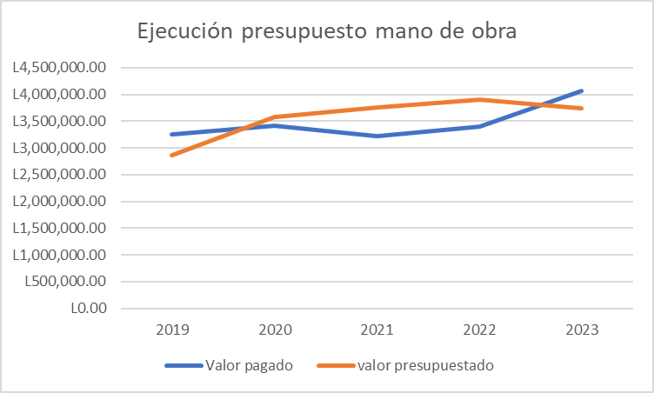
Gráfico 2 Ejecución presupuestaria de mano de obra
Fuente: Elaboración propia con datos proporcionados por la empresa
Costo por galón transportado
Al costo de transporte de combustible para fines de análisis como se muestra en la tabla 10, se le indexa el costo del recurso humano requerido para realizar la operación de descarga. Este valor al ser considerado dentro de los costos del proceso y sumado a la tarifa de L.0.55 pagados el 2023 da como resultado un valor de L.0.593 por galón transportado, el objetivo de conocer este dato es poder presentar alternativas novedosas que impacten inclusive en la mano de obra y proceso de descarga del combustible con modelos similares a los citados en estudios realizados en Colombia y mencionados en el capítulo II de la investigación.
Tabla 11 Costo de mano de obra por galón transportado
Fuente: Elaboración propia con datos proporcionados por la empresa
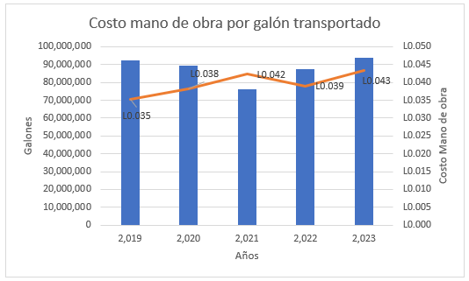
El grafico 5 permite observar lo expuesto de una manera más rápida, al comparar las barras del 2019 y del año 2023 se observe una variación del 23%, en este escenario los datos son similares incluyendo el número de empleados. El punto relevante ocurre al comparar los años 2020 y 2022, ya que el costo es similar sin embargo en el 2022 se laboró con 10 empleados y en el 2020 con 11. El incremento se da en el año 2023 con el propósito de poder atender la demanda de camiones cisterna a descargar.
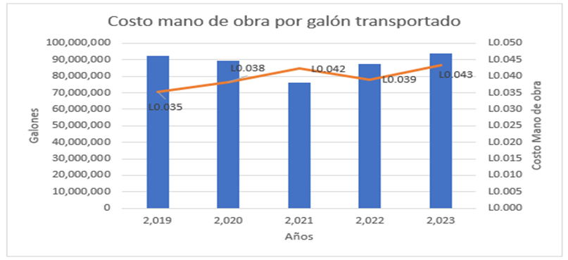

Gráfico 3 Costo de mano de obra por galón transportado
Fuente: Elaboración propia con datos proporcionados por la empresa
Proyección volumen requerido para los próximos 5 años
En base a la proyección de la demanda de energía se realiza una calculo estimado del combustible requerido dentro de los cinco años siguientes. Para realizar este cálculo y análisis se construyeron tres escenarios como se muestra en la tabla 12.

Tabla 12 Proyección consumo de combustible

Fuente: Elaboración propia con datos proporcionados por la empresa
El escenario optimista, que refleja el mejor volumen de ventas que la empresa puede tener y en base a ello el consumo de combustible que necesitará para cumplir con la producción. Bajo este esquema se considera que la planta se mantendrá en operación continúa sirviendo de base al sistema interconectado nacional (SIN), estas plantas sostienen el sistema por la capacidad instalada y sus precios competitivos. En este punto se considera en ingreso de nueva potencia al sistema por mecanismos de licitaciones y compras de energía promovidas por el estado.
El escenario conservador, es la proyección más realista considerada y abarca temas de licitaciones de energía en proceso y análisis del mercado, dichos factores de planta fueron proporcionados por el área estratégica de la empresa ya que se requerían para determinar el impacto económico futuro que tendrá para Enersa la aplicación de las disposiciones legales. Por el tiempo que requiere un proceso de licitación y montaje de plantas de generación, para los años 2024 y 2025 la demanda no se considera tendrá una caída drástica sin embargo a partir del 2026 podría ingresar nuevas tecnologías y empresas resultado de la licitación de energía que el estado tiene planificado realizar y esto dejaría a con una demanda relativamente baja a la empresa.
Por último, está el escenario pesimista que no es más que el peor calculo productivo de generación de energía por parte de la empresa y donde los insumos y procesos involucrados tendrán una demanda considerablemente baja. En este escenario se considerada que la planta operara únicamente durante las demandas altas de energía conocidos como picos y que cumplen la función específica de ingresar energía al sistema durante esos lapsos de incremento de demanda. Debido a que aún no se tiene publicada la licitación, se considera que para el año 2024 la demanda no tendrá variación representativa, para el 2025 se estima ingreso de potencia adquirida por parte de la estatal y ya en los años subsiguientes el ingreso de potencia resultado de la licitación, la cual se considera será bastante fuerte por lo que dejaría tecnologías como Enersa prácticamente como reserva con factores de planta bastante bajo e inclusive participando en el mercado de oportunidad (MEO), que son transacciones de compra venta de potencia a corto plazo y está regulada por el operador del sistema ODS (CREE, 2020)
Proyección mano de obra requerida para los próximos 5 años
En base a la demanda de energía y el consumo de combustible proyecta en la sección anterior, el cuadro siguiente muestra la proyección de recurso humano requerido para atender dicho requerimiento y se encuentra en consonancia con el análisis por escenarios realizado anteriormente, siempre considerando los mismo tres escenarios, se logró determinar movimientos en el modelo como se muestra en la tabla 13.

Tabla 13 Proyección mano de obra

Fuente: Elaboración propia con datos proporcionados por la empresa
Aun en el escenario optimista se prevé una disminución en el recurso humano en un 36% pasando de 11 colaboradores a 7, esto debido a que el volumen de cisternas a descargar disminuye ya que la generación de energía por parte de la empresa será menor, ya en el año 2026 se observa la merma en el recurso humano.
Como se explicó en el análisis anterior, este escenario es el más realista en base a los avances en proceso estatales para la adquisición de potencia se visualizan cambios graduales moderados para los años 2024 y 2025 con impactos más profundos hacia la empresa en su producción en los años 2026 en adelante.
En el extremo pesimista la situación es mucho más crítica ya que empiezan los movimientos en el año 2024 con una reducción del 64% pasando de 11 empleados a 4. Cabe recalcar que, durante las entrevistas con personal estratégico de la empresa, quienes manejan el tema del mercado energético, no hay licitaciones a corto plazo que brinden soporte para considerar el año 2024 con un factor de planta bajo y consideran que será igual o mayor al del año 2023, el cual fue histórico pues fue el más alto de la empresa con un 84%.

4.2.1.3 REDUCCIÓN DE VOLUMEN
Para garantizar la conservación del patrimonio vial y en vista de que las carreteras del país están diseñadas para pesos controlados, la carga del equipo pesado se realiza en base al peso distribuido por eje, esto da como resultado una disminución del volumen a transportar en comparación a años anteriores.
4.2.1.3.1 ANÁLISIS DE INFRAESTRUCTURA Y EQUIPO
Esta dimensión nos permite analizar el requerimiento adicional en tema de infraestructura y equipos, pueden ser bombas, camiones cisterna, tanques de almacenamiento y otros que no están considerados dentro del valor del flete, pero si representan un impacto económico adicional para la empresa similar al caso antes analizado en cuanto a mano de obra.
Incremento de flota
En este indicador podemos visualizar en la siguiente tabla 13, donde se muestra la cantidad de cisternas necesarias para trasladar determinado volumen de combustible identificando el incremento en equipo necesario para cumplir con el suministro.
Tabla 14 Incremento camiones cisterna recibidos

Fuente: Elaboración propia con datos proporcionados por la empresa
En temas de infraestructura y otras modificaciones realizadas por la empresa se pudo constatar que no se realizaron modificaciones en las instalaciones ya que la capacidad instalada inicial del proyecto permite cumplir con el abastecimiento seguro de combustible, así como la descarga. En la tabla anterior se observa una cantidad acumulada de 4,270 viajes adicionales, así como la merma en el volumen transportado al pasar de 8,000 galones a 6,500 representando un 19% como lo refleja el grafico 6 en disminución del volumen transportado. Es un tema más operativo, pero es importante mencionar que por distancia y proceso de carga/descarga cada cisterna tarde 4 horas en el proceso y el máximo de horas permitido por temas de seguridad es de 14, por lo que cada equipo o camión cisterna únicamente puede realizar 3 viajes diarios.

Gráfico 4 Disminución del volumen transportado
Fuente: Elaboración propia con datos proporcionados por la empresa
4.2.1.3.2 ANÁLISIS OPERATIVO
Esta dimensión se analiza mediante estudios y ensayos de la capacidad máxima permitida en galones para ser transportados, específicamente combustible bunker. Para ello se utiliza como indicador el peso permitido por eje, los ensayos se llevaron a cabo en presencia de los representantes de tres empresas de transporte y funcionarios del Instituto Hondureño de Transporte Terrestre.
Volumen permitido según número de ejes
La tabla 14 muestra las mediciones realizadas con basculas certificadas para determinar la capacidad o volumen que puede transportar una cisterna en función de su número de ejes. Se realizaron los ensayos en dos tipos de equipos S2 y S3 para identificar la variación en cuanto a galones permitidos transportar sin exceder el peso máximo aprobado, se consideró tolerancia del 5%.

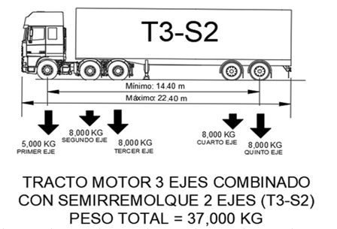

Figura 5 Camión T3-S2
Fuente: Ley de transporte terrestre
Tabla 15 Ensayos de peso permitido en función del volumen transportado de bunker

Fuente: Elaboración propia con datos proporcionados por la empresa
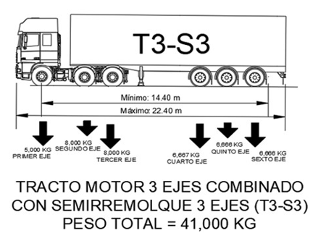
Con el propósito de poder determinar el volumen que se podía transportar específicamente de combustible bunker, que es el que usan los motores de la empresa, se realizan pruebas en compañía de Instituto Hondureño de Transporte con equipos calibrados y certificados por ellos, los resultado como podemos observar con volúmenes superiores a los 6,500 galones en peso excede al permitido y en el mejor escenario, con cisternas modificadas con 3 ejes los el volumen máximo llega a 7,700 galones sin exceder el peso permitido como se muestra en la tabla 15, los camiones que actualmente se utilizan son categoría S2, T3-S2 (tractor de 3 ejes y semirremolque de 2 ejes), los equipos que pueden transportar un peso mayor son categoría S3, T3-S3 (tractor de 3 ejes y semirremolque de 3 ejes). Del ensayo de campo se concluyó que todos los equipos actualmente en operación pueden transportar un máximo de 6,500 galones sin exceder el peso permitido y para lograr transportar 7,700 máximo deben tener 3 ejes. Para lograr transportar 8,000 galones deben considerarse otros equipos.

Figura 6 Camión T3-S3
Fuente: Ley de transporte terrestre
Tabla 16 Volumen máximo permitido con equipos de T3S3
Fuente: Elaboración propia con datos proporcionados por la empresa

4.2.1.4 COSTO PRESUPUESTADO
Este comparativo permite visualizar el comportamiento de la ejecución presupuestaria realizado un comparativo entre la tarifa pagada y la tarifa presupuestada.

4.2.1.4.1 ANÁLISIS CONTABLE
La dimensión contable nos brindó acceso al histórico de pagos realizados con el propósito de hace una revisión de la base de datos en el renglón de pagos realizados, se obtuvo el presupuesto de los años en estudio para validar no solo el comportamiento si no también el valor que representa dicha variación.
Comportamiento de los pagos realizados en comparación al presupuesto
Como se refleja en la tabla 17, el comparativo de pagos en función de presupuesto se logra determinar y alcanzar uno de los objetivos del estudio que consiste en determinar el comportamiento histórico de los pagos en función del presupuesto ye en resumen la empresa ha mantenido un valor bajo de presupuesto con variaciones aceptables, esto resulta útil para conocer la conducta financiera de la entidad y poder analizar opciones que permitan enmarcar la ejecución en base a lo presupuestado.
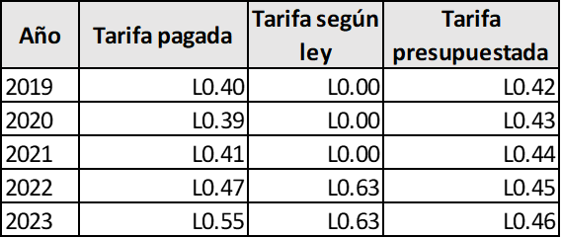
Tabla 17 Impacto económico por aplicación de tarifa

Fuente: Elaboración propia con datos proporcionados por la empresa
Uno de los aspectos identificados que puede resultar en una penalización para la empresa es que actualmente la tarifa que se está pagando por concepto de transporte es de L. 0.55 cuando según ley debería ser L. 0.63 con un diferencial de L. 0.08 asiendo asumido por el transportista por negociaciones realizadas entre las partes, adicional a esto se observa el sacrificio presupuestario ya que entre el valor presupuestado y el valor pagado hay una diferencia de L. 0.09 por galón hasta el momento del cierre del periodo estudiado sin cumplir con la tarifa según ley. En el grafico 1 se reflejan las variaciones porcentuales de las tres tarifas en análisis.

Gráfico 5 Comparativo de tarifas
Fuente: Elaboración propia con datos proporcionados por la empresa
Al revisar la tendencia histórica de la ejecución en comparación con el presupuesto, se identifica un cumplimiento bastante aceptable, en el año 2022 existe un cruce entre las gráficas y este momento invierte la tendencia colocando el valor presupuestado abajo en un 20% del ejecutado y más distante aun de la tarifa según ley como se refleja en el grafico 2. Realizar este comparativo permite conocer el valor o variación real que para la empresa representa la aplicación de la ley emitida por el Instituto Hondureño de Transporte Terrestre y en términos porcentuales es del 37%, de igual forma se observa que la línea de presupuesto en comparación a la ejecución siempre había mantenido un comportamiento bastante sano económicamente, es decir siempre dentro de los parámetros de lo presupuestado y la inflexión acurre el año 2022 con la entrada en vigencia de la ley, es decir que Enersa se vio obligada a incrementar el monto de la tarifa con lo que queda fuera de presupuesto. Visualmente lo anterior se puede observar en la siguiente grafica.

Gráfico 6 Variación entre tarifas
Fuente: Elaboración propia con datos proporcionados por la empresa

4.2.1.5 COSTO ADICIONAL
Se realiza una proyección del impacto económico que representará para la empresa al cierre del contrato el cumplimiento de esta disposición, se considera un crecimiento igual al presupuestado incluyendo el costo de mano de obra. Para analizar esta variable el enfoque estará en su dimensión financiera.

4.2.1.5.1 ANÁLISIS FINACIERO
Con los cálculos obtenidos de las ventas futuras o demanda de energía en sus tres escenarios y considerando un crecimiento de la tarifa en el mismo porcentaje del presupuesto y modelo de licitación, se utilizaron los datos para determinar mediante el indicador, impacto económico al cierre del contrato, el valor total que la empresa erogaría por el servicio de transporte de combustible y mano de obra en descarga de este.
Impacto económico al cierre del contrato
La tabla 17 muestra el escenario optimista considerado como base para el cálculo del costo total al cierre del contrato representando L. 263,189,438.50 que pueden ser considerados como recursos para análisis y propuestas de mejora.
Tabla 18 Estimación de pagos por transporte y descarga de combustible

Fuente: Elaboración propia con datos proporcionados por la empresa
La tabla ilustra el mismo análisis considerando una disminución en el consumo de combustible consecuencia de la disminución en la generación de enérgica eléctrica puntualmente para Enersa, este como es escenario más realista al que se le denomina conservador.
En el escenario con que menor recurso se cuenta para poder proponer cambios o proyectos de inversión considerable el valor asciende a los L. 157,241,851.54, es decir que toda inversión que supere ese valor debería ser muy bien revisada y analizada por la alta probabilidad de salida del mercado de la empresa al finalizar el contrato y el retorno de la inversión lo descalificaría, este escenario es denominado pesimista como s muestra en la tabla.

4.2.1.6 COSTO LICITACIÓN
Esta variable permite alcanzar uno de los objetivos del proyecto, logrando identificar el valor que representa para la empresa al cierre del contrato el no realizar ninguna acción y continuar pagando la tarifa definida, para ello se estudia su dimensión financiera.

4.2.1.6.1 ANÁLISIS FINANCIERO
En esta dimensión mediante su indicador, proyección con valor de referencia usado en licitación, el estudio logra identificar el monto excedido en comparación al modelo en que se incurrirá y no podrá ser recuperado mediante cobros adicionales o modificaciones al cierre del contrato. Los diferentes escenarios que se consideraron obedecen al comportamiento del mercado energético del país, sin duda alguna y con la expectativa de crecimiento y desarrollo, se espera un incremento en la demanda a nivel Nacional pero dicho incremento será cubierto con nuevas tecnologías. Con costos inferiores y mayor rendimiento, razón por la cual plantas con motores de alto consumo podrían quedar obsoletas en comparación a las nuevas tendencias tecnológicas, mejorando inclusive temas ambientales como emisiones, ruido y otros de impacto considerable como consumo de combustible y precio de repuestos.
Proyección con valor de referencia usado en licitación
Para determinar el impacto económico específicamente en el renglón de transporte de combustible se realizó una proyección comparativa de la tarifa en función del modelo utilizado como base en la licitación del contrato en ejecución, se consideró analizar por escenario. En este análisis podemos ver como en función de mayor demanda tenemos mayor costo y aunque el valor incrementa también lo hacen los ingresos, es decir que no debemos considerar el incremento de este valor como dañino, pero si como objetivo de disminución. La tabla 19 muestra el escenario optimista del análisis con un excedente o valor adicional de L.59,590,627.34

Tabla 19 Costo adicional por transporte de combustible

Fuente: Elaboración propia con datos proporcionados por la empresa
En el escenario conservador se observa una disminución del 23% en función de la baja en el volumen de combustible a transportar considerando la disminución de la demanda sin embargo el valor o exceso siempre es representativo según lo muestra la tabla.
En el escenario menos favorable el valor adicional es siempre un monto muy importante, lo cual le da relevancia a la toma de acciones que permitan disminuir este impacto al cierre del contrato, en la tabla se observa que el valor adicional a pagar excede a los L. 33 millones derivado de la disminución de la demanda de energía eléctrica.

4.2.2. ANÁLISIS CUALITATIVO

4.2.2.1 TARIFA
Esta variable en su enfoque cualitativo tiene el objetivo de identificar el contexto legal plasmado en el acuerdo No. SEN-015-2022 en fecha 10 de mayo de 2022, para ello se estudia su dimensión legal con sus indicadores de tarifa aprobada, penalización por incumplimiento, responsables en caso de incumplimiento y medios de control.

4.2.2.1.1 ANÁLISIS LEGAL
La dimensión legal no tiene el objetivo de interpretar la ley si no identificar los puntos clave de esta con el propósito de darle cumplimiento, en el análisis cuantitativo se reflejó el impacto económico de la aplicación sin embargo existen riesgos legales que se vuelven onerosos llegando inclusive a poner en riesgo la continuidad del negocio, por ello se analizan los indicadores siguientes.
Tarifa Aprobada
La tarifa aprobada por el Instituto Hondureño de Transporte Terrestre conforme a la ley vigente, fija los precios mínimos para los diferentes servicios de transporte buscando garantizar la equidad y proteger a los involucrados, usuarios y transportistas. En la reforma del artículo 99 de la ley de transporte terrestre de Honduras Reformar el Artículo 99 de la LEY DE TRANSPORTE TERRESTRE DE HONDURAS, contenida en el Decreto No.155-2015, del 17 de diciembre de 2015,reformada mediante Decreto No.136-2018 del 7 de Noviembre de 2018 menciona que las tarifas mínimas fijadas por el Instituto para el servicio de Transporte Terrestre Público de Carga se aplicarán conforme a lo establecido en el último instrumento o acuerdo administrativo de tarifas vigentes que emita el Instituto, cuyos valores establecidos en los mismos deben servir de base para la fijación que en su momento realizará el Instituto. En lo referente al Transporte de Carga Especializada de productos derivados del petróleo se aplicará la tarifa establecida para esta categoría de transporte.
Fuente: Oficio No. IHTT 455-2022
Tabla 19 Tarifa de Flete a las Principales Ciudades de Honduras
Penalización por incumplimiento
El Instituto Hondureño de Transporte Terrestre como autoridades regulatorias imponen normativas específicas, las penalizaciones por incumplimiento de estas puede incluir multas económicas de acuerdo a lo establecido en el párrafo anterior, al pago de las tarifas mínimas, por parte del usuario o intermediario en la contratación del Servicio de Transporte de Carga al contratar por valores menores a la tarifa mínima, será́ sancionado con una multa de cuatro (4) salarios mínimos correspondientes a cada flete contratado incumpliendo la relacionada tarifa, sin perjuicio de que el usuario del servicio debe pagar al transportista, la totalidad del monto del contrato de conformidad a lo reconocido en la Ley o a la tarifa ajustada oportunamente por el Instituto Hondureño de Transporte Terrestre (IHTT), teniendo facultades para ello, así́ como para reglamentar las formas de su aplicación.
La reincidencia en el incumplimiento del pago o cobro de la tarifa mínima, determinada por una anterior sanción impuesta, tendrá́ una multa agravada del doble de la impuesta conforme al párrafo tercero del presente Artículo, sin perjuicio, que por incurrir en su incumplimiento más de dos (2) veces en el lapso de un (1) año, se remitirán los expedientes sancionatorios a la Comisión Directiva, para todos los efectos legales.
Responsables en caso de incumplimiento
La ley menciona que, al no poderse determinar el responsable del incumplimiento en el pago de la tarifa mínima, se presumirá que el usuario que contrató el servicio de Transporte de Carga ha incurrido en el mismo, en consecuencia, siendo su obligación el garantizar el cumplimiento de la tarifa mínima regulada en la presente Ley y las disposiciones que emita al respecto el Instituto.
Medios de Control
Para garantizar el cumplimiento de las tarifas mínimas impuestas por el ente regulatorio el Instituto Hondureño de Transporte puede realizar inspecciones y auditorías a través de sus inspectores, la ley en el Articulo No. 45 de la ley de transporte terrestre, establece el certificado de explotación donde se establecen las prohibiciones, obligaciones y sanciones, adicionalmente, las infracciones ya están tipificadas en el reglamento de la ley de transporte terrestre en el Articulo No. 79 al 86, por tanto para que a Enersa se le penalice por incumplimiento, debe ser denunciado o de oficio por los inspectores del IHTT.

4.2.2.2 REDUCCIÓN DE VOLUMEN
Esta variable en su enfoque cualitativo tiene el objetivo de identificar el contexto legal plasmado en el acuerdo ejecutivo No. 02-2017 del reglamento especial del sistema nacional para el control de pesos y dimensiones en Honduras, como su origen de la ley de transporte terrestre. La dimensión legal se respalda con una sólida base legal, con indicadores claros sobre peso permitido según número de ejes, penalización por incumplimiento, responsables en caso de incumplimiento y medios de control.

4.2.2.2.1 ANÁLISIS LEGAL
El análisis de la dimensión legal no busca estudiar la ley, sino poder identificar los puntos claves para asegurar el cumplimiento en beneficio de la empresa. El análisis cuantitativo indica el impacto económico de la aplicabilidad de esta ley, destacar los riesgos o multas por el Instituto Hondureño de Transporte que son costosos para las empresas, por lo que se examinan los siguientes indicadores para mitigar estos riesgos y buscar soluciones efectivas dentro de la ley.
Peso permitido según número de ejes
El límite del peso, las dimensiones y capacidad de carga según el acuerdo ejecutivo IHTT-02-2017 del reglamento especial del sistema nacional para el control de pesos y dimensiones en Honduras. Referente al Artículo No. 9 las dimensiones de un vehículo automotor y sus combinaciones no deberán exceder el límite los límites establecidos de la tabla número 2 y el Articulo 11 sobre pesos máximos del transporte de carga menciona que los pesos máximos autorizados para tránsitos terrestres en al País, se regirán por la tabla No. 1 contenida en el presente artículo, los cuales se encuentran expresados en toneladas métricas (1,000 kilogramos equivalente a 22 quintales). Para todos los casos las llantas deben ser neumáticas, no estando permitido introducir o colocar en la superficie de rodaje de estas, objetos metálicos que formen salientes.
El articulo No.19 menciona que en caso de que se tenga que modificar un vehículo y a consecuencia de ello sufra cambios en sus características tales como longitud, anchura, altura total, distancia entre ejes, numero de ejes, tipo de motor y otros, el propietario está obligado a presentar la correspondiente solicitud por escrito al IHTT para efectuar la modificación y esperar que sea autorizada.
Tabla 21 Limite de Peso por Eje

Fuente: Acuerdo ejecutivo IHTT 02-2017
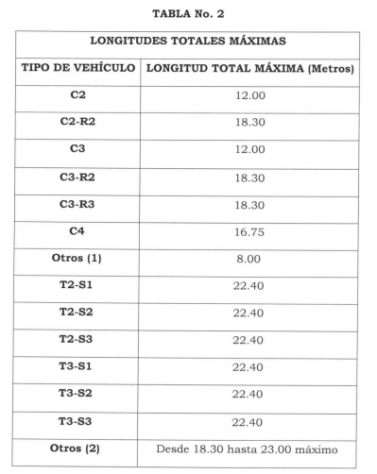
Tabla 20 Longitudes Totales Máximas
Fuente: Acuerdo ejecutivo IHTT 02-2017

Penalización por incumplimiento
Según el Articulo 83 quien cometa una infracción está sujeto al régimen de incremento gradual de sanciones, aplicable a todos los tipos de infracción. En el caso de Infracción Muy Grave: Las unidades de transporte de carga que circulen con sobrepeso o sobredimensión serán sancionadas con una multa de Treinta y Tres Mil Lempiras (L.33,000.00) a Cincuenta y Cinco Mil Lempiras (L.55,000.00) y no podrán continuar su recorrido mientras no ajuste en el lugar de su detención el peso y la sobredimensión.
Responsables en caso de incumplimiento
Siguiendo con el articulo 83 en párrafo anterior en cuyo caso será única y exclusivamente responsabilidad del dueño de la carga. Lo anterior sin perjuicio de la reincidencia y gradualidad en la imposición de la sanción
Medios de Control
En el acuerdo ejecutivo número IHTT-02-2017 se menciona que el Instituto Hondureño de Transporte debe implementar los sistemas de basculas fijas y basculas móviles u otro tipo de tecnología para el control de pesos y dimensiones de los vehículos destinados al transporte terrestre en sus diferentes modalidades. El artículo 7,8,9,10,11,12,13,14 menciona sobre los limites control de pesos, dimensiones y capacidad de carga siendo el IHTT el ente que regula, controla, vigila y supervisa que se cumpla con las disposiciones establecidas en la ley.

CAPÍTULO V. CONCLUSIONES Y RECOMENDACIONES

CONCLUSIONES
El objetivo de esta investigación fue realizar un análisis detallado de los costos de transporte de combustible durante el periodo comprendido 2019-2023, utilizando la información proporcionada por Enersa, se recopilaron y analizaron los datos para obtener resultados que permitieron conocer la situación de los pagos y su comportamiento con la aplicación del ajuste tarifario, control de pesos y dimensiones. Es importante mencionar que Enersa se vio afectada significativamente en su situación financiera. A partir de los hallazgos se presentan las siguientes conclusiones:
- Con base a los datos evaluados se logró determinar un impacto económico en los costos operativos de la empresa Enersa como consecuencia de la aplicación de la ley de regulación de pesos y dimensiones de L. 1,445,681.66 en el año 2022 y de L. 8,180,864.25 en el año 2023. El valor debió ser mayor en ambos años sin embargo por negociaciones con los proveedores del servicio de transporte y temas de revisión legal de la aplicabilidad de esta medida para la industria energética se mantuvo un pago debajo de la tarifa establecida por el IHTT.
- En consecuencia, de la aplicación de la normativa Enersa reflejo un impacto en comparación a su presupuesto del 4.4% en el año 2022 y del 19.6% en el año 2023, adicionalmente una merma en volumen transportado por cisterna del 19%, el costo de la disminución del volumen transportado se ve reflejado en el valor de la tarifa ya que se realizan más viajes para trasladar la misma cantidad de combustible que en años anteriores.
- Al analizar los datos obtenidos y realizando una proyección en base a la normativa legal, Enersa tendrá un impacto adicional en comparación a los valores presupuestados como modelo de licitación que oscila entre los L.59,590,627.34 en el extremo más alto y L.36,193,728.70 en el extremo más bajo. Estos valores no pueden ser trasladados al costo de la energía ya que las condiciones del contrato no lo permiten razón por la cual el impacto de este incremento afecta directamente las finanzas de la empresa.

RECOMENDACIONES
Con base a lo anteriormente expuesto y conociendo de la problemática que la empresa enfrenta derivado del cambio en la ley durante ya el proceso de ejecución del contrato resultado de la licitación pública realizada por la Enee, se determinan como trascendentes las siguientes recomendaciones:
- Gestionar el ingreso al mercado energético bajo el esquema del MEO (Mercado de Oportunidades) donde se puede indexar el costo de transporte de combustible al valor de venta de la energía evitando de esta forma el sobre costo al cierre del contrato, considerar el riesgo social, ya que la generación de energía eléctrica por los últimos racionamientos mantiene un clima difícil en el país en contra de las empresas generadoras.
- Promover ante las autoridades del IHTT alternativas aplicadas en países desarrollados para facilitar el transporte de volúmenes mayores por medio de los equipos de alta capacidad de carga o sistemas alternos como ferrocarril, con el propósito del disminuir el costo de transporte, que al final termina siendo trasladado a consumidor y afectando los indicadores económicos del país
- Implementar este servicio de transporte de combustible a lo interno mediante la integración vertical ya que es la única forma de alcanzar el cumplimiento legal y a la vez cumplir con el valor considerado al momento de participar en la licitación del contrato en ejecución.

CAPÍTULO VI. APLICABILIDAD
En esta sección se presenta una alternativa viable y de ejecución a corto plazo que permite a Enersa alcanzar los valores estimados en su modelo, así como el cumplimiento legal en lo que se refiere a la regulación de tarifas y las limitaciones en cuanto a peso y dimensiones de los equipos utilizados para transportar el combustible de Uno Puerto cortés a Enersa Choloma. La propuesta presentada incluye un análisis financiero que facilita la toma de decisiones y la vez considera tres escenarios basados en la expectativa de ventas, en este caso específico, la generación de energía durante el periodo 2024-2028.

NOMBRE DE LA PROPUESTA
Integración vertical de transporte de combustible mediante la adquisición y operación de flota propia por parte de Enersa

JUSTIFICACIÓN DE LA PROPUESTA
En base a los datos evaluados en el capítulo IV, comprendidos del año 2019 al 2023, con enfoque en el impacto económico que provocó la aplicación de ley de pesos y dimensiones, así como la reforma tarifaria en el 2022, se identificó un impacto acumulado en los años 2022 y 2023 de Lps.9,626,545.91, que representan una desviación del 4% y del 19% respectivamente en base a su presupuesto, esto como consecuencia del cumplimiento parcial derivado de la aplicación de la nueva tarifa así como la disminución del volumen transportado que representó una disminución de 19% al pasar de 8,000 galones habitualmente transportados a 6,500 legalmente aprobados en base a camiones de tipo T3-S2 con capacidad máxima de carga de 31,000 kilogramos.
Se identificó que las empresa no puede transferir el costo adicional en el renglón de transporte de combustible bajo el esquema actual convenido con la ENEE, aun cuando no se cuenta con el contrato refrendado por el Congreso Nacional, la alternativa de indexar este costo al precio ofertado seria en el MEO (Mercado de Oportunidades), sin embargo se considera que el PPA (Purchase Power Agreement) será validado, razón por la cual resulta critico buscar alternativas que permitan disminuir el impacto económico en los años siguientes de contrato, garantizando el cumplimiento legal. Los resultados obtenidos en la proyección realizada y evaluada en el capítulo IV identifican una potencial perdida al finalizar el contrato de generación entre los L. 59,590,627.34 y L. 36,193,728.70, estos valores fueron calculados considerando el apego y cumplimiento legal y realizando una comparación con los valores considerados en el presupuesto de licitación, el cual rige como modelo el renglón de transporte de combustible en Enersa.

ALCANCE DE LA PROPUESTA
El alcance de la propuesta es presentar a Enersa un análisis financiero que facilite la toma de decisiones para la aprobación de la integración vertical del servicio de transporte de combustible, se consideran varios escenarios de demanda, así como adquisición de equipo, tomando en cuenta que el contrato en ejecución tiene una vida en términos de duración de cinco años con vencimiento el año 2028.
    - OBJETIVO GENERAL
Elaborar un análisis financiero para la integración vertical del servicio de transporte de combustible que garantice el abastecimiento oportuno, seguro y confiable en términos operativos y dentro del rango estipulado como presupuesto en términos financieros.
    - OBJETIVOS ESPECIFICOS
- Disminuir los costos operativos de la empresa Enersa por concepto de transporte de combustible para generación de energía eléctrica.
- Lograr el cumplimiento presupuestario en el renglón de transporte de combustible, cumpliendo con la normativa vigente en cuanto a pesos y dimensiones, eliminando el apartado de tarifa.
- Evitar el pago por sobrecosto por concepto de transporte de combustible en los próximos años de contrato de la Enersa con la ENEE

DESCRIPCIÓN Y DESARROLLO DE LA PROPUESTA
La propuesta contiene un detalle de los valores asociados a la integración vertical en cuanto a costos fijos y variables, se consideró un costo promedio ponderado de capital del 12% (dato proporcionado por la empresa y utilizado en sus análisis financieros ya que es la tasa de la línea de crédito utilizada para inversiones), los escenarios se conceptualizaron bajo el mismo esquema de servicio que actualmente se recibe por parte de los proveedores de transporte, para el caso se logró evidenciar que estas empresas prestadoras de servicio no cuentan con seguro y para fines de comparación no se incluyó este costo en el análisis sin embargo con el margen resulta completamente factible incluirlo y aun con este valor se logra alcanzar una tarifa inferior al valor presupuestado en la licitación sin considerar el valor de rescate de los activos al final del ciclo del contrato en 2028.

6.4.1. DESCRIPCIÓN CLARA DEL QUE Y COMO SE HARA
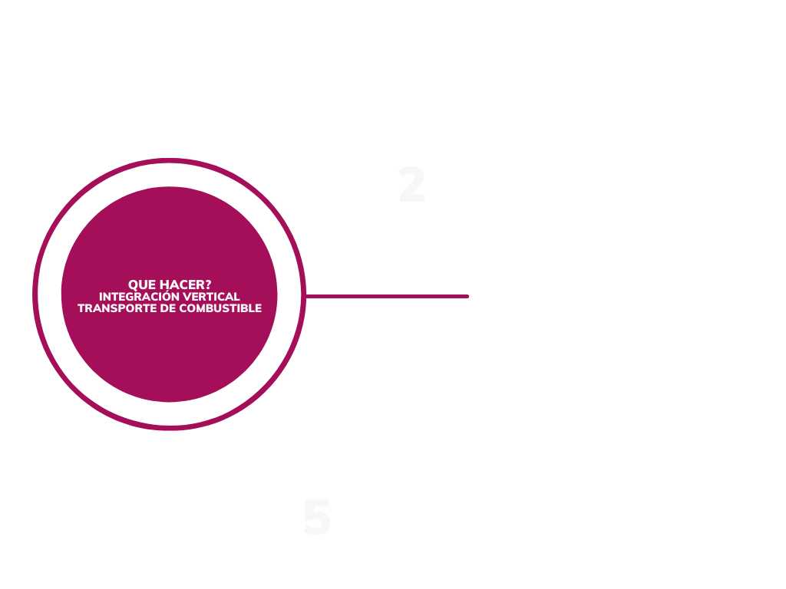
Determinar los costos asociados al transporte de combustible es un elemento esencial para poder conocer el margen de utilidad, este elemento asociado al costo del equipo y otros calculados en la sección IV permiten la obtención de resultados en base a los cuales la empresa puede tomar decisiones acertadas en función de la situación de análisis en este estudio, las acciones desarrolladas se enfocan en la disminución del costo del flete de transporte de combustible mediante la integración vertical del servicio, para ello se detallan los pasos y cálculos necesarios.
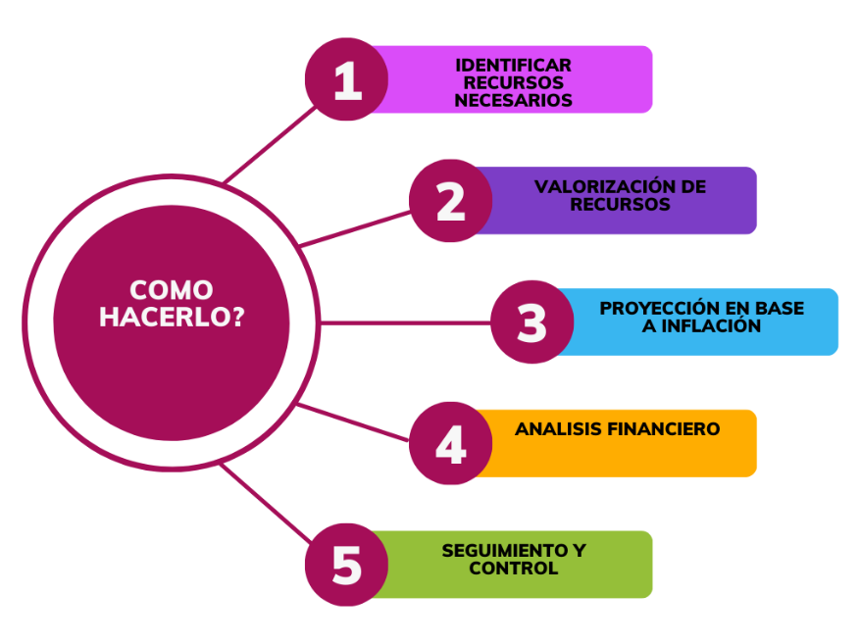

Figura 7 Pasos para implementación de integración vertical

Fuente: Elaboración propia

6.4.2. DESARROLLO DE TODOS LOS ELEMENTOS NECESARIOS
Se analizarán los diferentes escenarios en base a la demanda de energía del cual se determina el volumen de combustible a utilizar, el escenario referente será el optimista ya que como parte de garantizar la viabilidad de la implementación en términos financieros resulta crucial el aspecto operativo en cuanto al abastecimiento de combustible para garantizar el suministro de energía eléctrica, a continuación, se detalla el procedimiento a seguir para la implementación de la propuesta.
6.4.2.1 ADQUISICIÓN DE EQUIPOS
En la industria de generación de energía eléctrica en base a bunker se detectan dos temporadas, la temporada baja, esta se da entre los meses de octubre a febrero y la temporada alta de marzo a septiembre, durante estos meses la demanda de energía varia y el traslado de combustible refleja una disminución significativa, por ello se analizaron escenarios diversos considerando temas operativos como jornada, horario de terminal, capacidad de bombas y otros propios del área concluyendo con el requerimiento de los siguientes equipos según escenarios de generación, este es uno de los insumos más importantes porque determina la inversión a realizar en cuanto a maquinaria.
Tabla 21 Cantidad de Equipo Requerido

Fuente: Elaboración propia con datos proporcionados por la empresa
Otro aspecto relevante de la adquisición de flota es determinar si la adquisición será de equipo nuevo o equipo usado, entre uno y otro existe un valor considerablemente alto, el estudio considera ambos extremos para facilitar el análisis sin embargo considerando que el servicio está considerado para cinco años, la sugerencia es adquirir una flota usada en buenas condiciones, el costo de mantenimiento puede resultar un factor determinante pero según los datos evaluados, un mantenimiento apropiado permite que los costos se mantengan casi en igualdad de condiciones.
6.4.2.2 DETERMINAR COSTOS FIJOS Y VARIABLES
El segundo elemento crítico para analizar una integración vertical recae en los costos asociados a la operación, para calcular estos datos se utilizaron valores de las empresas dedicadas al rubro en cuanto a costos variables, los costos fijos fueron calculados por Enersa en base a su estructura, esta mano de obra puede ser contratada directamente por Enersa o subcontratada por el proveedor de servicio que maneja el área de descarga de combustible. En la tabla 24 se detallan los costos unitarios, específicamente los variables en base a kilometro y se consideran 56 kilómetros de recorrido de UNO Puerto Cortés hasta Enersa Choloma, los costos fijos se consideran mensuales y se llevan a costo por galón considerando que cada unidad o empleado trasladará 23,100 galones por día, el cálculo de todos los valores considerados da como resultado un costo por galón reflejado el final de la tabla.

Tabla 24 Costos por Transporte de Combustible

Fuente: Elaboración propia con datos proporcionados por la empresa
***La estimación para los años siguientes se realizó en base a la inflación considerada en el Presupuesto general de la Republica 2024, cuadro N. 37 pagina 96.
6.4.2.3 ANÁLISIS DE INTEGRACIÓN VERTICAL CON ADQUISICIÓN DE FLOTA USADA
En esta sección se considera la adquisición de equipo usado más la modificación para la instalación del tercer eje con el propósito de incrementar su capacidad de traslado, el diferencial entre un equipo nuevo y un equipo usado es considerablemente alto por lo que resulta importante un análisis enmarcado en la realidad de la empresa y de la economía de la región, al revisar las bases de datos de los proveedores de la empresa se logró evidenciar que no se cuenta con flota nueva en ninguno de los años del estudio. De igual forma se analizan los tres escenarios, el costo promedio ponderado de capital al ser un proyecto financiado al 100% corresponde a la tasa de interés pactada del 12% con la institución financiera.
Escenario optimista
Tabla 22 Escenario Optimista Compra de Flota Usada

Fuente: Elaboración propia con datos proporcionados por la empresa
Considerando la adquisición de flota usada, los flujos permiten obtener resultados favorables, este es el escenario referente de la propuesta ya que satisface el objetivo planteado al permitir alcanzar el objetivo financiero en ambos contextos con retorno menor a los 2 años en el extremo propuesto, a la vez esto permite contar con suficiente recurso o unidades para transporte de combustible y complementa el objetivo de lograr el abastecimiento continuo para cumplir con la demanda de energía sin comprometer la eficiencia operativa.
Escenario conservador
Como se mencionó en la sección anterior, al disminuir la inversión y mantener los flujos durante los primeros dos años se obtienen resultados mucho más favorables y con mayor significado en el sistema propuesto, bajo ambos esquemas, como se muestra en la tabla 26, el proyecto de adquisición de flota resulta muy interesante, con VAN considerablemente altos y TIR muy altas en comparación a la TREMA.
Tabla 23 Escenario Conservador Compra de Flota Usada
Tabla 25: Escenario conservador compra de flota usada

Fuente: Elaboración propia con datos proporcionados por la empresa

Escenario pesimista
Bajo el mismo precepto, se considera este como el escenario menos favorable en términos operativos a considerar, ya que se corre un riesgo operativo alto en los primeros dos años al no contar con suficiente equipo para el traslado del combustible necesario para cumplir con la demanda de energía, en términos financiero resulta ser el escenario optimo, ya al disminuir la inversión y considerando los primeros dos años con una alta demanda, los flujos permiten recuperar la inversión en tiempo considerablemente rápido.
Tabla 24 Escenario Pesimista Compra Flota Usada

Fuente: Elaboración propia con datos proporcionados por la empresa

6.5. MEDIDAS DE CONTROL
Las medidas de control para el transporte de carga de hidrocarburos requieren una estricta implementación y planificación para garantizar la seguridad y prevenir cualquier tipo de riesgo a futuro, así mismo, para la efectividad del proyecto se mencionan las medidas de control;
- Gestión de la Flota: Implementar sistemas de rastreó de las flotas para monitorear, controlar en tiempo real la ubicación, esto también permite generar datos de suma importancia como, por ejemplo, rendimiento, seguimiento y cumplimiento.
- Mantenimiento Preventivo: Programas de mantenimientos preventivos regularmente para asegurar que los camiones cisterna estén en buenas condiciones y evitar futuras problemas mecánicos durante el recorrido.
- Cumplimiento Normativo: Enersa debe cumplir con todas las regulaciones y normativas requeridas por la ley de transporté terrestre. Además, por parte del conductor debe realizar capacitaciones y pruebas de alcoholemia para prevenir accidentes.
- Gestión de Riesgos: Crear un plan de riesgos que identifique y mitigue posibles peligro y amenazas durante el recorrido (Robos, derrames, accidentes).
- Control de Programación/Ventana: Tener un control de programación o ventana para la planificación, coordinación y dirección entre los proveedores, transportistas y receptores de la carga, mejorando la puntualidad, reduciendo los costos operativos y optimizar el flujo del combustible transportado.

6.6. CRONOGRAMA DE IMPLEMENTACIÓN Y PRESUPUESTO
En la tabla No. 37 se presenta el cronograma de implementación de estrategias y presupuesto de forma detallada y minuciosamente para la implementación de manera correcta. Se realizaron tres escenarios pesimista, conservador y optimista para la compra de flota usada, se asignó un presupuesto y un numero de flotas en específico para cada uno, esto se determina por el factor planta para los 5 años restantes de contrato por la generación/demanda de energía, el monto individual para cada camión cisterna es de L 1,150,000.00 con una modificación por equipo de L 183,359.37. En el escenario más viable el optimista el número de flotas a comprar es de 22 camiones cisterna con un monto total de L 29,333,906.14.
Tabla 25 Cronograma de Implementación y Presupuesto
Fuente: Elaboración Propia

6.7. CONCORDANCIA DE LOS SEGMENTOS DE LA TESIS CON LA PROPUESTA
A continuación, se presenta la matriz de concordancia de la investigación con el propósito de identificar de una manera rápida y practica la correlación de los elementos estudiados y los resultados obtenidos.

Tabla 26 Matriz de Concordancia

Fuente: Elaboración propia

6.8 ANÁLISIS DE OPCIONES ALTERNAS PARA FUTURAS INVESTIGACIONES
Integración vertical con flota nueva
A continuación, se analizan los escenarios de integración vertical considerando la adquisición de flota nueva T3-S3 con capacidad para 41,000 kilogramos incluyendo cisterna más producto.
Escenario optimista
Tabla 27 Escenario Optimista para adquisición Flota Nueva

Fuente: Elaboración propia con datos proporcionados por la empresa
Como se observa en la tabla 28 y siempre bajo en mismo sistema de comparación utilizado anteriormente, se analizará el comparativo entre la tarifa pagada actualmente en relación con el presupuesto en la columna denominada actual y la tarifa según ley en base a presupuesto en la columna escenario. Considerando lo expuesto se logra determinar que con la inversión para la adquisición de 22 cisternas con su respectivo cabezal el proyecto no es factible al considerar el pago actual ya que la TIR es inferior a la TREMA y el VNA es negativo, bajo el esquema de cumplimiento de tarifa según ley el proyecto si resulta factible.
Escenario conservador
Tabla 28 Escenario Conservador para Adquisición Flota Nueva

Fuente: Elaboración propia con datos proporcionados por la empresa
En la tabla 29 observamos algo contradictorio que amerita análisis, tenemos un menor volumen de ventas y disminuimos el consumo de combustible así como el traslado, sin embargo el proyecto da resultados en la TIR mayores que el obtenido considerando demanda optimista, esto en ambos escenarios, es importante tomar en cuenta que para el 2024 y 2025 aun con los escenarios más pesimistas por temas de falta de proveedores de energía en el país, Enersa continuará siendo una planta base, viéndose afectada hasta el año 2026, es decir que los ingresos o despachos serán altos en estos años pero al calcular la flota considerando los años posteriores disminuye de 22 a 17 unidades.
Escenario pesimista
Este escenario reporta los mejores resultados que se logran obtener con la adquisición de flota nueva y en ninguno de los panoramas evaluados resulta viable la adquisición de flota nueva, resulta interesante considerar este escenario si el tiempo de contrato fuese superior.
Tabla 29 Escenario Pesimista para Adquisición de Flota Nueva

Fuente: Elaboración propia con datos proporcionados por la empresa
Nuevamente en este análisis se presenta el mismo fenómeno del escenario conservador, solo que la inversión disminuye aún más ya que pasa de 17 a 11 equipos en consonancia a ello resultan valores en la TIR y el VAN mayores en ambos escenarios sin embargo tampoco en este escenario resulta favorable la adquisición de flota nueva. La adquisición de flota nueva siempre debe ser un tema de mucho análisis para extensión o licitación de nuevos proyectos con mayor duración, ya que en un tiempo mayor el proyecto puede dar los resultados deseados.
Construcción de oleoducto
Considerado uno de los sistemas más eficientes y prácticos para el traslado de combustible de un punto de descarga hacia las plantas consumidoras, los oleoductos resultan ser un método muy apropiado para solventar la situación de Enersa, en nivel del país algunas plantas ya cuentan con este sistema con resultados muy positivos, ya que considerando el tema de convulsiones sociales y otros riesgos operativos propios de la industria, resulta un método bastante eficiente para trasladar el combustible.
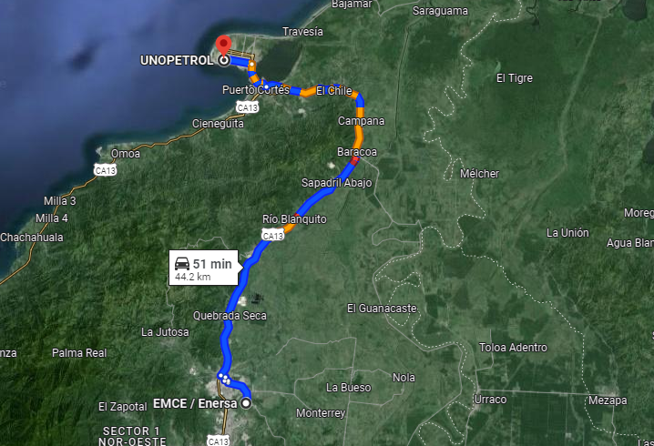
Al realizar el análisis financiero en base a las condiciones actuales de la planta, con un contrato de corto plazo a cinco años y una proyección de generación hacia la baja por la posible adquisición por parte de la Enee de nueva potencia a menor precio, no resulta factible la construcción del oleoducto de 56 kilómetros desde la terminal UNO Puerto Cortés hasta Enersa ubicada en Choloma, como se muestra en la figura 7, el oleoducto considerando todas las zonas que debe recorrer y que deberá ser subterránea a una profundidad de 0.505 mts tiene un costo de $2.5 millones por kilómetro, lo que representa una inversión de $140 millones solo en el oleoducto.

Figura 8 Distancia entre UNO y ENERSA

Fuente: Google maps
Considerando el costo total de la inversión en comparación a los flujos futuros se obtuvo un resultado negativo en el valor presente neto así con en la tasa interna de retorno, dejando descartada la posibilidad de ejecutar dicho proyecto debido a su alto costo de inversión y poco tiempo de contrato, adicional a la baja demanda proyectada. Se utilizaron los datos del escenario optimista para validar la factibilidad del proyecto, sin embargo, los resultados no son favorables como lo refleja la tabla 31.
Tabla 30 Análisis Financiero Construcción de 56 Kilómetros de Oleoductos
Tabla 31 Construcción de Oleoducto

Fuente: Elaboración propia

Conversión de equipos T3-S2 a T3-S3
Haciendo referencia al capítulo IV donde se abordaron las categorías de los equipos, se conoce el equipo T3-S2, hace referencia a un tractor de 3 ejes y un semirremolque de 2 ejes con capacidad máxima permitida de 37,000 kilogramos y los equipos T3-S3, son camiones de 3 ejes y semirremolques de 3 ejes que permiten una capacidad de carga mayor, llegando a los 41,000 kilogramos. Antes de la aplicación de la ley de pesos y dimensiones, se transportaban volúmenes con peso promedio de 42,167 kilogramos, equivalente a 8,000 galones de bunker.
La propuesta abarco dos escenarios críticos de los cuales depende la factibilidad de la alternativa planteada, uno de ellos bajo el control de Enersa y el otro bajo el criterio y voluntad del ente estatal (Instituto Hondureño de Transporte Terrestre), ya que la aceptación de un acuerdo entre partes bajo la definición de una tarifa diferenciada, considerando el argumento de inversión en el equipo subcontratado sin fines de lucro por parte del contratante, es una figura que deberá presentarse ante la autoridad para que valide y acepte dicho convenio. Se modelaron los 3 escenarios de demanda y generación de energía para poder tomar una decisión más acertada. La tabla 31 muestra en escenario optimista.

Tabla 32 Escenario Optimista para Modificación de Equipo de T3-S2 a T3-S3

Fuente: Elaboración propia con datos proporcionados por la empresa
Para poder comparar la factibilidad de la propuesta se realizaron 2 comparaciones, la primera en la columna denominada actual toma la tarifa actualmente pagada y la compara con la tarifa que podríamos negociar derivado de la lógica expresada en la tabla 33, la cual se sugiere utilizar como base de negociación y poder lograr un acuerdo con el proveedor y el IHTT para aceptación de la tarifa, considerando asumir el costo de modificación del equipo que equivale a L. 4,033,906.14. En este escenario el proyecto resulta factible, la columna escenario presenta la comparación entre la tarifa decretada por el IHTT y la tarifa negociada con la modificación del equipo, donde claramente se observan resultados muy positivos para la ejecución del proyecto con un retorno de la inversión en 5 meses y 20 días, adicional al hecho de transportar el peso permitido según ley.
Tabla 33 Costo por Cisterna

Fuente: Elaboración propia con datos obtenidos de la ley de transporte
En un escenario de demanda más conservador, considerando una baja en la venta de energía por las razones ya expuestas en capítulos anteriores, la viabilidad del proyecto sufre ligeras variaciones como le muestra la tabla 34, esto se debe a que aun cuando la venta de energía disminuye y de igual forma el combustible necesario también el número de unidades necesarias para trasladar el bunker, disminuyendo de 22 en el escenario optimista a 17 en el escenario conservador, dando como resultado valor aun factibles.
Tabla 34 Escenario conservador para modificación de equipo de T3-S2 a T3-S3

Fuente: Elaboración propia con datos proporcionados por la empresa
Considerando el escenario menos halagador con una demanda de energía baja en los últimos 3 años de contrato derivado de la baja demanda, se obtienen aun resultados favorables derivado de la disminución de la inversión, al pasar de 17 cisternas a modificar a 11 unidades como se muestra en la tabla 35, el retorno es mucho más rápido ya que el año 2024 y 2025 no reflejan una caída de demanda alarmante sino el final del contrato.
Tabla 35 Escenario pesimista para modificación de equipo de T3-S2 a T3-S3

Fuente: Elaboración propia con datos proporcionados por la empresa
La alternativa de modificar el equipo existente, es sin duda alguna una buena opción financiera y operativa, sin embargo todo esto debe pasar por la aprobación de las autoridades de transporte ya que como se puede observar no se cumple con la tarifa mínima establecida, adicionalmente es importante resaltar es que en ninguno de los escenarios se logra cumplir con la tarifa considerada al momento de la licitación, es decir, el proyecto permite disminuir el impacto económico en el costo de transporte, pero no logra hacerlo llegar a los valores deseados como se puede evidenciar en la tabla 36.
Tabla 36 Comparativo de Tarifas

Fuente: Elaboración propia con datos proporcionados por la empresa
Todos los escenarios pasan por el punto crítico de aceptación de parte del proveedor de transporte, lo que para él representa una disminución en sus ingresos y posteriormente la aceptación por parte de IHTT de una tarifa diferente a la estipulada y en ningún escenario se cumpliría, por esta razón al ser variables fuera del alcance de nuestro control resulta difícil obtener respuesta positiva a la solicitud.

REFERENCIAS BIBLIOGRÁFICAS
3-Reglamento-LGIE-borrador-final.pdf. (s. f.). Recuperado 4 de noviembre de 2023, de https://www.cree.gob.hn/wp-content/uploads/2019/02/3-Reglamento-LGIE-borrador-final.pdf
Abril, V. (2008). Técnicas e instrumentos de la investigación. Recuperado de http://s3. amazonaws. com/academia. edu. documents/41375407/Tecnicas_e_Instru mentos_Material_de_clases_1. pdf.
Agüero, J. O. (2007). TEORÍA DE LA ADMINISTRACIÓN: UN CAMPO FRAGMENTADO Y MULTIFACÉTICO. Revista Científica «Visión de Futuro», 7(1). https://www.redalyc.org/articulo.oa?id=357935466001
Alzate Ibáñez, A. M., & López Niño, D. (2018). El estado del arte y el marco teórico en la investigación: Una base para el desarrollo de trabajos de grado. Publicaciones Universidad de América. https://elibro.net/es/lc/unitechn/titulos/223230?prev=as
Arámbula, H., & Gómez Álvarez, D. (1993). La economía de los costos de transacción: Una explicación alternativa para el estudio de las organizaciones. 1405-1079. http://repositorio-digital.cide.edu//handle/11651/2778
Arbones Malisani, E. A. (2009). Logística empresarial. Marcombo. https://elibro.net/es/ereader/unitechn/45865
Arias Gonzáles, J. L., & Covinos Gallardo, M. (2021). Diseño y metodología de la investigación. Enfoques Consulting EIRL, 1, 66-78.
Arroyo, G. C. A. (2004). Thomas Alva Edison, el más grande inventor y bienhechor de la humanidad. Ciencia e Investigación, 7(1), Article 1. https://doi.org/10.15381/ci.v7i1.3359
Baena Paz, G. M. E. (2014). Metodología de la investigación. Grupo Editorial Patria. https://elibro.net/es/ereader/unitechn/40362
Ballesteros Gallardo, J. A. (2022). Análisis económico del sector eléctrico: Impacto de los modelos de regulación de la distribución y del progreso tecnológico en el comportamiento de los usuarios. https://idus.us.es/handle/11441/133431
Banco Central de Honduras. (2023). Informe de Comercio Exterior de Bienes. https://www.bch.hn/estadisticos/EME/Informe%20de%20Mercancias%20Generales/Informe%20Comercio%20Exterior%20de%20Bienes%20febrero%202023.pdf
Barahona, M. A. F. (2019). Eficiencia e intensidad energética en Honduras, subsector eléctrico: Antecedentes y situación actual. TRIM. Tordesillas, revista de investigación multidisciplinar, 17, Article 17. https://doi.org/10.24197/trim.17.2019.93-109
Batres, F. J. V. (2016). Integración vertical mediante la creación de una empresa de transporte de combustible [Thesis, Universidad Tecnológica Centroamericana UNITEC]. En Universidad Tecnológica Centroamericana UNITEC. https://repositorio.unitec.edu/xmlui/handle/123456789/8967
Begg, D. (2006). Economía. McGraw-Hill España. https://elibro.net/es/ereader/unitechn/50090
Bernal Torres, C. A. (2016a). Metodología de la investigación. https://www.ebooks7-24.com/stage.aspx?il=&pg=&ed=
Bernal Torres, C. A. (2016b). Metodologia de la investigacion (4 © 2016-Idioma Español). Pearson Educación. https://www.ebooks7-24.com/stage.aspx?il=&pg=&ed=
Boletín Científico: UAEH. (s. f.). Recuperado 21 de noviembre de 2023, de https://repository.uaeh.edu.mx/revistas/index.php/huejutla/article/download/318/4703?inline=1&as_qdr=y
Bonin Campos, E. V., & De la Llana Pérez, E. (2016). Aproximación al Origen y Evolución Histórica del Pensamiento Administrativo. Revista de Investigación, Formación y Desarrollo: Generando Productividad Institucional, 4(1), 10.
Burciaga¹, O., Chávez², A., Sanchez, J., & Gómez Zepeda, P. (2022). EVALUACIÓN DEL SISTEMA DE TRANSPORTE DE HIDROCARBUROS.
Bustillo, M. D., & Macías, R. Y. F. (s. f.). Producción Y Tiempo.Utilización De Capacidad Instalada En Las Empresas Españolas. 25.
Campos Covarrubias, G. (2006). Hipótesis: Formulación y comprobación. https://elibro.net/es/ereader/unitechn/75808?page=9
Cano Pina, J. (2021). Energía solar térmica. Cano Pina. https://elibro.net/es/ereader/unitechn/196602?page=20
Carlessi, H. S., & Meza, C. R. (2015). METODOLOGÍA Y DISEÑOS EN LA INVESTIGACIÓN CIENTÍFICA.
Castillo, A., Rosales, J., & Lozano, N. (2022). Relación entre consumo de electricidad y crecimiento económico de Honduras en el periodo 2005-2020. Economía y Administración (E&A), 13, 119-143. https://doi.org/10.5377/eya.v13i1.15295
Codas, M. B. (2012). Evolución del Concepto de Competitividad.
Comisión Económica para América Latina y el Caribe. (2018). Informe nacional de monitoreo de la eficiencia energética de Honduras 2018. Comisión Económica para América Latina y el Caribe. https://www.cepal.org/es/publicaciones/43983-informe-nacional-monitoreo-la-eficiencia-energetica-honduras-2018
Conejo Navarro, A. J. (2007). Instalaciones eléctricas. McGraw-Hill España. https://elibro.net/es/ereader/unitechn/50121
Contín Pilart, I., & Huerta Arribas, E. (2001). Infraestructuras de red en la industria petrolera española. Ekonomiaz: Revista vasca de economía, 46, 76-91.
CREE. (2023). Reglamento de la ley general de la industria electrica.
Cruz del Castillo, C., & Olivares Orozco, S. (2014). Metodología de la investigación. Grupo Editorial Patria. https://elibro.net/es/ereader/unitechn/39410?page=33
Derronselet, Y. H., de la Cruz, Ms. C. M., Calderío, S. B. R., & Manzanillo87510, G. (2021). Título: Conjunto de actividades para desarrollar habilidades con el tabulador electrónico microsoft Excel en los preuniversitarios.
Díaz, N. (2006). Técnicas de muestreo. Sesgos más frecuentes. Revistas Sedén, 9, 21-132.
Enríquez, G. (2009). Tecnologías de generación de energía eléctrica. Camion Escolar.
Escalante Pérez, D. (2023). La seguridad energética de Centroamérica: Propuesta para una estimación abarcadora. Revista de la CEPAL, 2023(139), 81-99. https://doi.org/10.18356/16820908-2023-139-4
Escribano Muñoz, C., Martínez Marín, J., & Montori Díez, A. (2015). Manual del transporte marítimo. Marge Books. https://elibro.net/es/ereader/unitechn/42162
Ferrari, L. (2013). Energ´ıas fo´siles: Diagno´stico, perspectivas e implicaciones econo´micas.
Frias, I., & Guisan, M.-C. (2002). Modelizacion del transporte maritimo internacional. University of Santiago de Compostela. Faculty of Economics and Business. Econometrics., Economic Development.
Frosini, V. (2019). La letra y el espíritu de la ley. Ediciones Olejnik. https://elibro.net/es/ereader/unitechn/235635
Furlán, A. (2017). La transición energética en la matriz eléctrica argentina (1950-2014). Cambio técnico y configuración espacial. Revista Universitaria de Geografía, 26(1), 97-133.
Gaitán Aguilera, F. J., & Golovina, N. S. (2021). La competitividad de la micro, pequeña y mediana empresa mediante la gestión de sus recursos. Revista Científica de FAREM-Estelí: Medio ambiente, tecnología y desarrollo humano, Extra 0, 115-135.
Galindo Martín, M. Á. (2008). Diccionario de economía aplicada: Política económica, economía mundial y estructura económica. Ecobook - Editorial del Economista. https://elibro.net/es/ereader/unitechn/60447
Garcia, M. A. C. (2019). Fuentes de Información. Boletín Científico de las Ciencias Económico Administrativas del ICEA, 8(15), Article 15. https://doi.org/10.29057/icea.v8i15.4864
García, S. S., & Moñux, F. G. (2006). Centrales térmicas de ciclo combinado: Teoría y proyecto. Ediciones Díaz de Santos.
Gómez, Á. P., Jalca, J. J. R., García, J. G., Sánchez, O. Q., Parrales, K. M., & Merino, J. M. (2017). Fundamentos sobre la gestión de base de datos (Vol. 23). 3Ciencias.
Gómez, C. L. S. (2021). Responsabilidad social empresarial de las alianzas público privadas en puertos hondureños, un análisis financiero. Economía y Administración (E&A), 12(1), Article 1. https://doi.org/10.5377/eya.v12i1.12957
Gómez-Bezares, F. (1996). Panorama de la teoría financiera. Signos Universitarios, 15(30).
Granados, F. M. P. (2009). DESARROLLO TECNOLÓGICO EN LA HISTORIA DE LA HUMANIDAD: INVENTORES E INVENTOS. FRANKLIN Y EL PARARRAYOS, LA LENTE BIFOCAL Y EL CUENTAKILÓMETROS. https://archivos.csif.es/archivos/andalucia/ensenanza/revistas/csicsif/revista/pdf/Numero_18/FRANCISCO%20M._%20PORCEL%20GRANADOS_1.pdf
Guerrero Reyes, J. C. (2015). Contabilidad 1. Grupo Editorial Patria. https://elibro.net/es/ereader/unitechn/39482
Guerrero Reyes, J. C., & Galindo Alvardo, J. F. (2015). Contabilidad para administradores. Grupo Editorial Patria. https://elibro.net/es/ereader/unitechn/39381
H. Villavicencio C., D., & Millán, J. C. (2020). La transición energética en México: Disyuntivas, tensiones y avances en la ejecución del proyecto nacional. Caravelle. Cahiers du monde hispanique et luso-brésilien, 115, Article 115. https://doi.org/10.4000/caravelle.8635
Hinojosa, M. A. (2003). Diagrama de gantt. Producción, procesos y operaciones, 48.
Huanay Allca, F. E., Taboada Gomez, J. P. I., & Vásquez Benites, R. P. (2016). Propuesta de mejora en el transporte de combustibles líquidos vía terrestre y fluvial a zonas remotas. Universidad Peruana de Ciencias Aplicadas (UPC). https://repositorioacademico.upc.edu.pe/handle/10757/596561
Instituto Nacional de Estadística. (2023, agosto 22). Energía eléctrica 2018—2022—INE. https://ine.gob.hn/v4/2023/08/22/energia-electrica-2018-2022/
Instrumentación, Control y Telesupervisión en Centrales Térmicas de Pequeña Potencia. (2011). http://sedici.unlp.edu.ar/handle/10915/126366
Jiménez Bernal, J. A., & Gutiérrez Torres, C. del C. (2015). Termodinámica. Grupo Editorial Patria. https://elibro.net/es/ereader/unitechn/39466
Jiménez, D. G., & Oliva, J. S. (2019). La política energética en Estados Unidos en la actualidad. Boletín Económico de ICE, 3110.
Julio2013-libre.pdf. (s. f.). Recuperado 10 de noviembre de 2023, de https://d1wqtxts1xzle7.cloudfront.net/55806378/Julio2013-libre.pdf?1518664400=&response-content-disposition=inline%3B+filename%3DPagina_1_de_3.pdf&Expires=1699649810&Signature=daAblCVtn0rWmKbWBf-kB2RgmlFQZJ2bkGIqELgO~hsEJ1JqVNpWnjEJwGYBButV9pxCzHmPjeV3DmioWcLe3NuR2v4Xeo5Tc4zO21rSFoPySYT8obu61TDF9tbkne0XA2J2E0juIzC7-hiD0apj98gFDkVmb5CeKf9Lcv4Jxsy0WY-T0IzEnRCDP8ayFDFkLmoJy-rn5aT5x9-pHQmPHDpPgU1sQXSYhCDl4yNy8-DHc83YxCU1YG365ZPUlgSuy-nJlKQQ84~gZtGpRI9mDeucRq5MT-piac91lUJS2lV7cYQDMaReC~XPWCKQmOk3XtwxdscXl7ydKlEm-v9G3g__&Key-Pair-Id=APKAJLOHF5GGSLRBV4ZA
Kalinowski, G. (2018). Concepto, fundamentos y concreción del Derecho. https://elibro.net/es/ereader/unitechn/235277?page=31
Keljik, J. (2011). Electricidad 3: Generación y distribución de energía eléctrica. Cengage Learning. https://elibro.net/es/ereader/unitechn/220393?page=270
Kelkar, N. G. (2015). HISTORIA DE LA ENERGÍA: DESDE LOS COMBUSTIBLES FÓSILES A LA ENERGÍA NUCLEAR. MOMENTO, 50E, Article 50E.
La Comisión Económica para América Latina y el caribe. (2021). Centroamérica y la República Dominicana: Estadísticas de hidrocarburos, 2021. Economic Commission for Latin America and the Caribbean. https://www.cepal.org/es/publicaciones/48855-centroamerica-la-republica-dominicana-estadisticas-hidrocarburos-2021
Ley, R. L. (2018). Los contratos administrativos y su aplicación: Obras, suministros, servicios y concesiones de obras y servicios. Wolters Kluwer España. https://elibro.net/es/ereader/unitechn/51793
López, M. R. (2016). La Teoría de los Costos de Transacción Económicos: ¿Se aplican en las Instituciones de Educación Superior en Nicaragua? REICE: Revista Electrónica de Investigación en Ciencias Económicas, 4(7), 229-260.
López, P. L. (2004). Población muestra y muestreo. Punto cero, 9(08), 69-74.
Magretta, J. (2012). Understanding Michael Porter: The essential guide to competition and strategy. Harvard Business Review Press.
Martínez, E., & Ramírez, J. M. (2011). La corrupción y los costos de transacción—Una mirada desde la contratación estatal colombiana. Cuadernos de Administración, 21(33), 37-60. https://doi.org/10.25100/cdea.v21i33.209
Martínez Ruiz, H. (2012). Metodología de la investigación. Cengage Learning. https://elibro.net/es/ereader/unitechn/39957
Martínez Sarmiento, I. A. M. (2023). Optimización y creación de procesos del rendimiento de combustible y llantas transportes Ragusi S de R.L. de C.V. [Thesis, Universidad Tecnológica Centroamericana UNITEC]. En Universidad Tecnológica Centroamericana UNITEC. https://repositorio.unitec.edu/xmlui/handle/123456789/8037
Meade Hervert, C. (2002). Licitación pública y medios de defensa. Editorial Miguel Ángel Porrúa. https://elibro.net/es/ereader/unitechn/74974
Mendoza, S. H., & Avila, D. D. (2020). Técnicas e instrumentos de recolección de datos. Boletín Científico de las Ciencias Económico Administrativas del ICEA, 9(17), Article 17. https://doi.org/10.29057/icea.v9i17.6019
Mira, J., & Soler, D. (2010). Manual del transporte de mercancías. Marge Books. https://elibro.net/es/ereader/unitechn/43754?page=128
Molinares, C. V. R. (2011). Los presupuestos: Sus objetivos e importancia. Revista Cultural Unilibre, 2, Article 2.
Montesquieu, C.-L. (2016). El espíritu de las leyes. El Cid Editor. https://elibro.net/es/ereader/unitechn/36695
Morillo, M. (2001). Rentabilidad Financiera y Reducción de Costos. Actualidad Contable Faces, 4(4), 35-48.
Narváez Grisales, J. A., & Rincón Soto, C. A. (2017). Presupuestos. Ediciones de la U. https://elibro.net/es/ereader/unitechn/70310
Nickl, M. (s. f.). La evolución del concepto “Logística” al de “Cadena de Suministros” y más allá.
Ortiz Flórez, R. (2012). Generación térmica. Ediciones de la U. https://elibro.net/es/ereader/unitechn/70210
Ortiz Ocaña, A. (2015). Enfoques y métodos de investigación en las ciencias sociales y humanas. Ediciones de la U. https://elibro.net/es/ereader/unitechn/70250?page=14
Ortuño Arzate, S. (2010). El mundo del petróleo: Origen, usos y escenarios. FCE - Fondo de Cultura Económica. https://elibro.net/es/ereader/unitechn/37620
Palacio, C. R. (2018). EXPOSICIÓN Y ANÁLISIS DE LA BIMCO BUNKER TERMS 2018.
Palazuelos, E. (2008). El petróleo y el gas en la geoestrategia mundial. Ediciones Akal. https://elibro.net/es/ereader/unitechn/49561
Palenzuela, V. A., & Álvarez, A. I. F. (1992). Evolución reciente de la moderna teoría financiera. Anales de estudios económicos y empresariales, 7, 111-126.
Pamparato, M. L., Espósito, M. G., & Begonja, S. (2018). Introducción a la química: Hidrocarburos, alimentos y procesos industriales. Editorial Maipue. https://elibro.net/es/ereader/unitechn/138495
Pérez Rodríguez, M. D. (2012). Electricidad industrial. Editorial ICB. https://elibro.net/es/ereader/unitechn/113120
Pérez Rodríguez, M. D. (2018). Ley de contratos. Editorial ICB. https://elibro.net/es/ereader/unitechn/106149
Porter, M. (1985). La ventaja competitiva según Michael Porter. Web y Empresas, Administración, Ingeniería, Gestión y mucho más.
Presentación-Mercado-Eléctrico-de-Oportunidad.pdf. (s. f.). Recuperado 8 de febrero de 2024, de https://www.cree.gob.hn/wp-content/uploads/2019/02/Presentaci%C3%B3n-Mercado-El%C3%A9ctrico-de-Oportunidad.pdf
Ráez, R. N., Jiménez, W. G., & Buitrago, J. D. (2021). Las teorías de la competitividad: Una síntesis. Revista republicana, 31, 119-144.
Ramírez Gómez, M. A. (2010). Costos de transacción y creación de empresas. Revista Ciencias Estratégicas, 18(23), 43-58.
Ramos, N. G., & Fernández, N. P. (s. f.). Evolution of Excitation Systems in Rotating Machines.
Reyes Chacón, D. A., Cadena López, A., & Rivera González, G. (2021). El Sistema de Gestión de Calidad y su relación con la innovación. INTER DISCIPLINA, 10(26), 217. https://doi.org/10.22201/ceiich.24485705e.2022.26.80975
Rodriguez, M. E., Rolon, M. de L. M., Tucci, V. C., & Rodriguez, M. A. (2018). Metodología de gestión de costos en el servicio de transporte de combustibles livianos: Herramienta útil para negociación de precios. https://ri.conicet.gov.ar/handle/11336/91448
Rodríguez, S., & María, A. (2015). Diseño y validación de instrumentos de medición. http://redicces.org.sv/jspui/handle/10972/2105
Ruíz Rodríguez, J. M. (2011). El transporte por carretera. Marge Books. https://elibro.net/es/ereader/unitechn/42152?page=39
Sabrià, F. (2016). La cadena de suministro. Marge Books. https://elibro.net/es/ereader/unitechn/55399
Salgado, E. (2003). Teoría de costos de transacción: Una breve reseña. Cuadernos de Administración, 16(26), 61-78.
Sampiere, R. H. (2023). Enfoques metodológicos en la investigación histórica: Cuantitativa, cualitativa y comparativa. McGraw-Hill Interamericana Editores, S.A. de C.V. https://www.scielo.org.mx/scielo.php?script=sci_arttext&pid=S2594-29562021000200147
Sampieri, R. (2010). Metodologia de la investigación (5ta ed.). McGrawHill.
Sánchez Molina, A. A., & Murillo Garza, A. (2021). Enfoques metodológicos en la investigación histórica: Cuantitativa, cualitativa y comparativa. Debates por la Historia, 9(2), 147-181.
Sánchez Naranjo, C. (2020). Centrales termoeléctricas. UNED - Universidad Nacional de Educación a Distancia. https://elibro.net/es/ereader/unitechn/149566?page=27
Sangri Coral, A. (2016). Administración de compras: Adquisiciones y abastecimiento. Grupo Editorial Patria. https://elibro.net/es/ereader/unitechn/39375
Secretaria de Estado en el Despacho de Energía. (2022). BALANCE ENERGETICO NACIONAL. https://sen.hn/wp-content/uploads/2023/12/Balance-energetico-2022.pdf
Sinisterra Valencia, G. (2011). Contabilidad de costos. Ecoe Ediciones. https://elibro.net/es/ereader/unitechn/69014?page=30
Sotomayor, R. E. (2009). El fayolismo y la organización contemporánea. Visión Gerencial, 1, 53-62.
Tabora, H. Á., & Espinal, Á. A. A. (2022). Impacto del COVID-19 y huracanes Eta e Iota en el sistema eléctrico hondureño durante el 2020 y comparativo con los años 2018 y 2019. ENERLAC. Revista de energía de Latinoamérica y el Caribe, 6(1), Article 1. https://enerlac.olade.org/index.php/ENERLAC/article/view/193
Tapia Ramírez, I. (2020). La rivalidad estratégica entre China y EE. UU. en el área de la energía. Energía y Geoestrategia 2020, 2020, ISBN 978-84-9091-470-0, págs. 39-104, 39-104. https://dialnet.unirioja.es/servlet/articulo?codigo=7586550
The Observatory of Economic Complexity. (s. f.). Gas petróleo en Honduras | Observatorio de Complejidad Económica. Recuperado 3 de noviembre de 2023, de https://oec.world/es/profile/bilateral-product/petroleum-gas/reporter/hnd
Torres, P. A. T. (2020). EVALUACIÓN DEL NIVEL DE MADUREZ DEL RIESGO EN EMPRESAS DE TRANSPORTE DE COMBUSTIBLE. Revista Colón Ciencias, Tecnología y Negocios, 7(2), Article 2. https://doi.org/10.48204/j.colonciencias.v7n2a1
Transporte-automotor-de-carga-en-Belice-Centroamérica-y-República-Dominicana-Análisis-de-desempeño-y-recomendaciones-de-política.pdf. (s. f.). Recuperado 15 de diciembre de 2023, de https://webimages.iadb.org/publications/spanish/document/Transporte-automotor-de-carga-en-Belice-Centroam%C3%A9rica-y-Rep%C3%BAblica-Dominicana-An%C3%A1lisis-de-desempe%C3%B1o-y-recomendaciones-de-pol%C3%ADtica.pdf
Valenzuela Batres, F. J. V. (2016). Integración vertical mediante la creación de una empresa de transporte de combustible [Thesis, Universidad Tecnológica Centroamericana UNITEC]. En Universidad Tecnológica Centroamericana UNITEC. https://repositorio.unitec.edu/xmlui/handle/123456789/8967
Vásquez, K. J. F., & Rivera, M. Á. F. (2022a). Análisis de Combustibles Búnker C y Diésel en las Plantas de Generación Termoeléctricas en Honduras. Revista de la Escuela de Física, 10(1), Article 1. https://doi.org/10.5377/ref.v10i1.14884
Vásquez, K. J. F., & Rivera, M. Á. F. (2022b). Análisis de Combustibles Búnker C y Diésel en las Plantas de Generación Termoeléctricas en Honduras. Revista de la Escuela de Física, 10(1), Article 1. https://doi.org/10.5377/ref.v10i1.14884
Velázquez León, S. (2017). Gas y petróleo en Asia Central, ¿alternativa para la dependencia energética de la UE? bie3: Boletín IEEE, 7, 593-608.
Vidales Rubí, L. (2003). Glosario de términos financieros: Términos financieros, contables, administrativos, económicos, computacionales y legales. https://elibro.net/es/ereader/unitechn/76114
Viloria, N. J., & Toro, L. R. L. (2015). El pensamiento administrativo: Un estudio de sus ejes problemáticos. Sapienza Organizacional, 2(4), 119-143.

ANEXOS

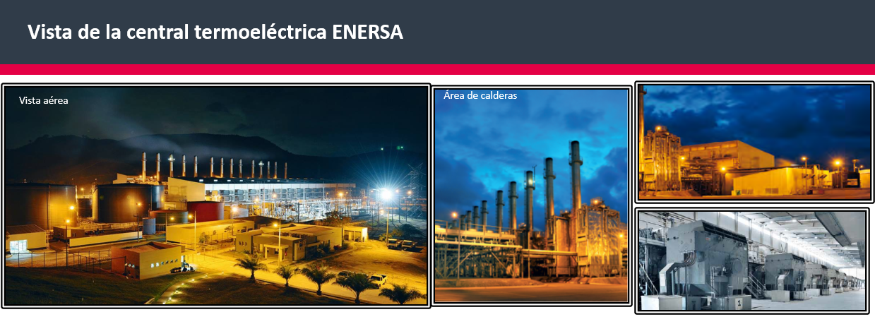
Anexo 1: Imágenes Enersa

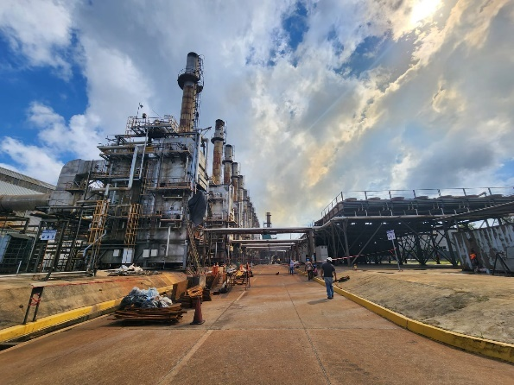
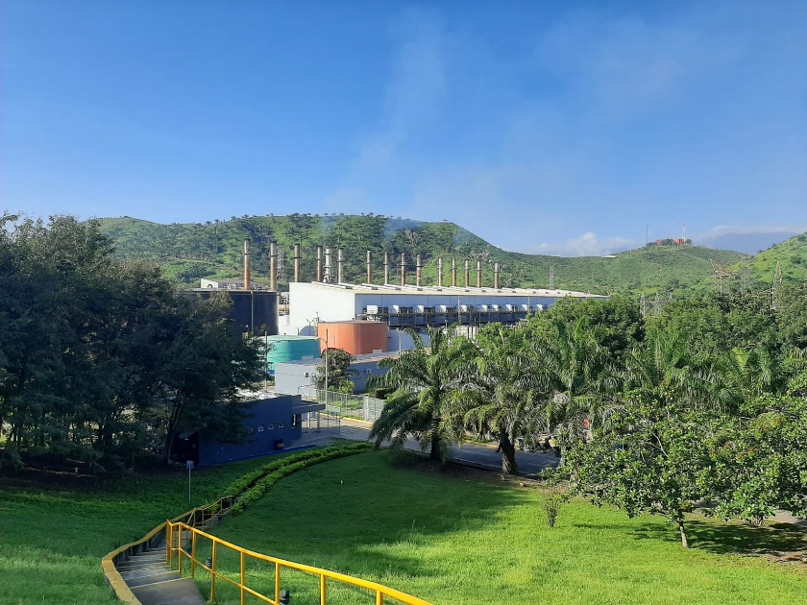

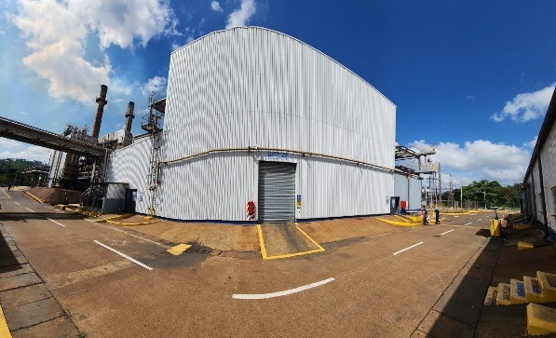
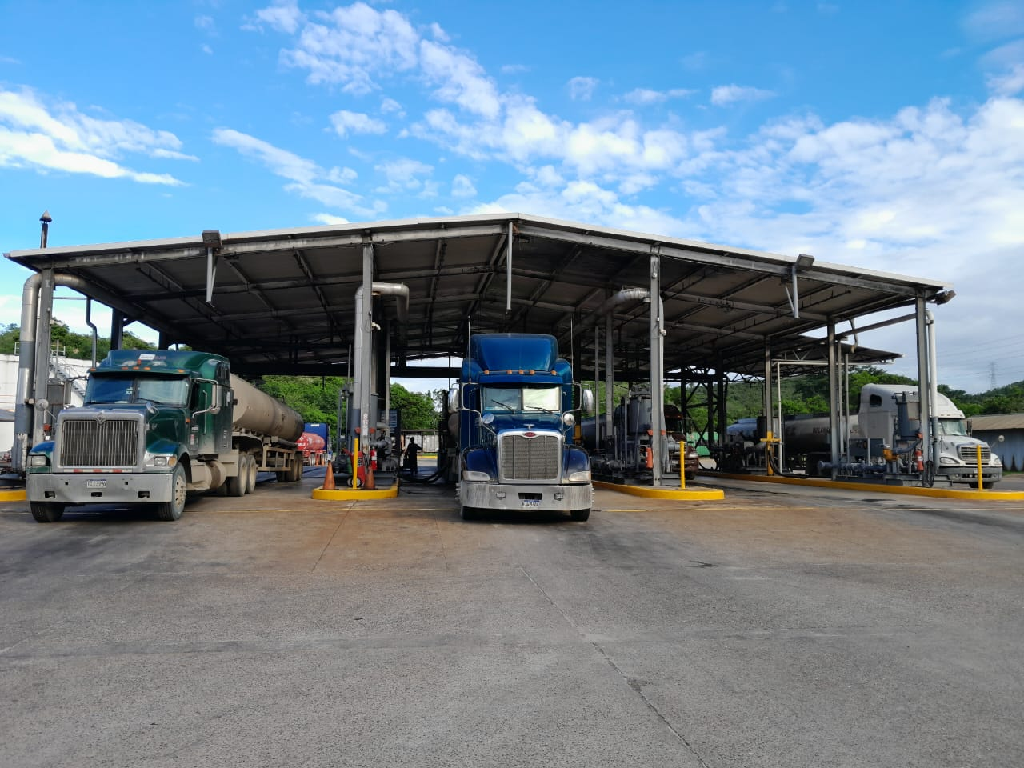

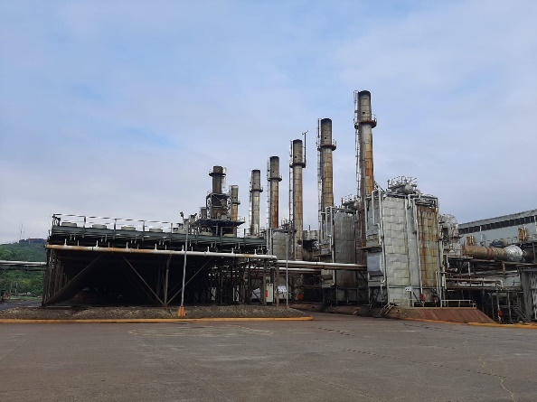

Anexo 2: Datos técnicos Enersa
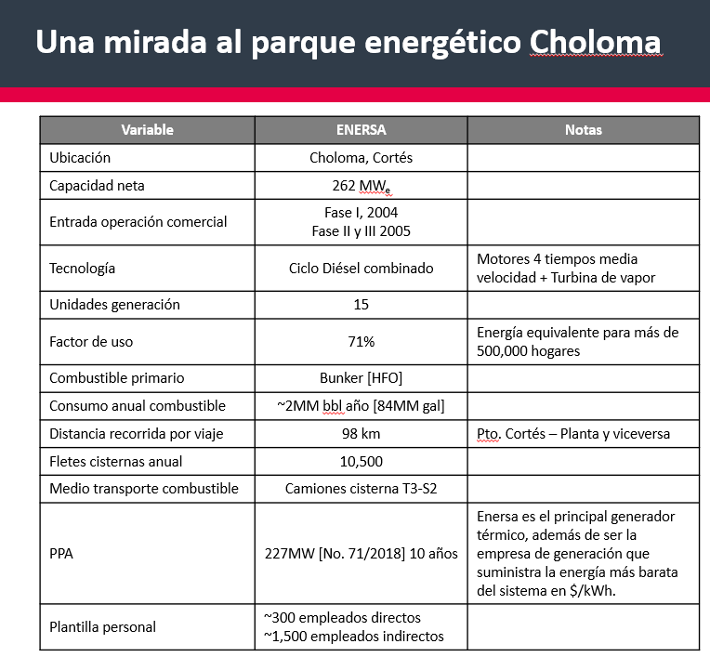

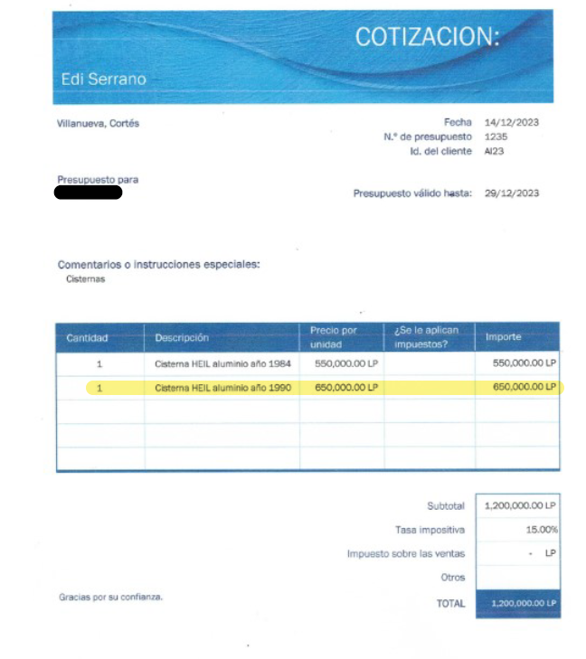
Anexo 3: Cotización cisterna usada

Anexo 4: Imágenes de cisterna y cabezal usado
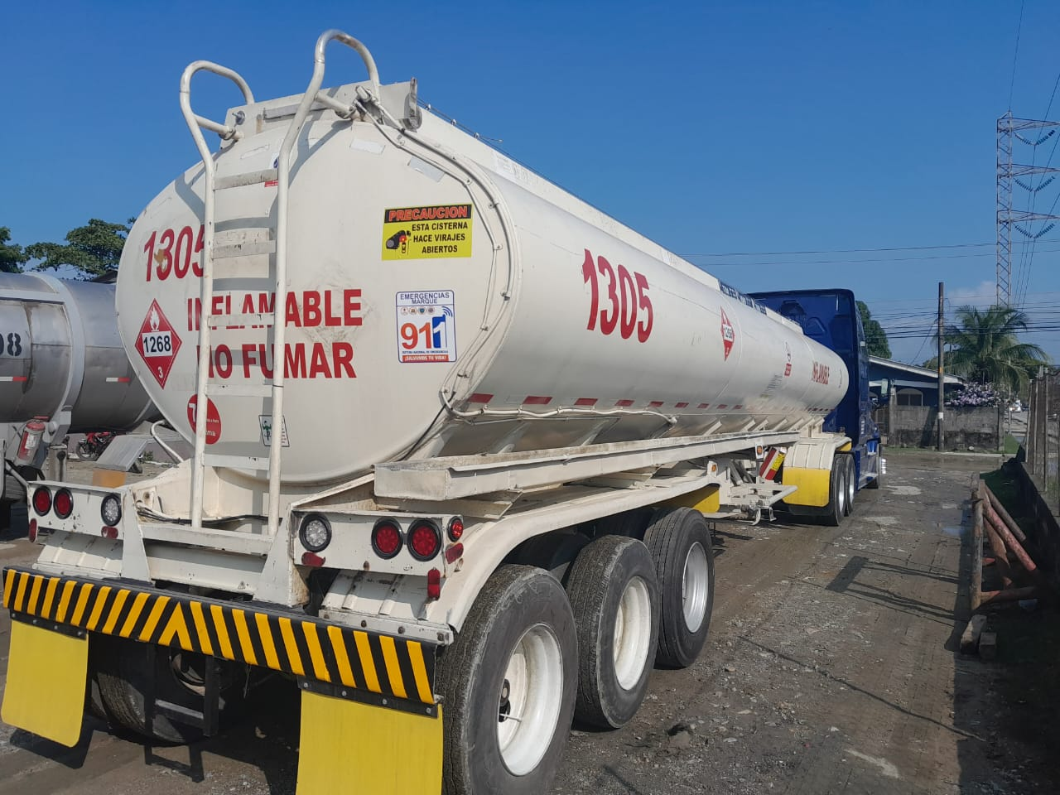
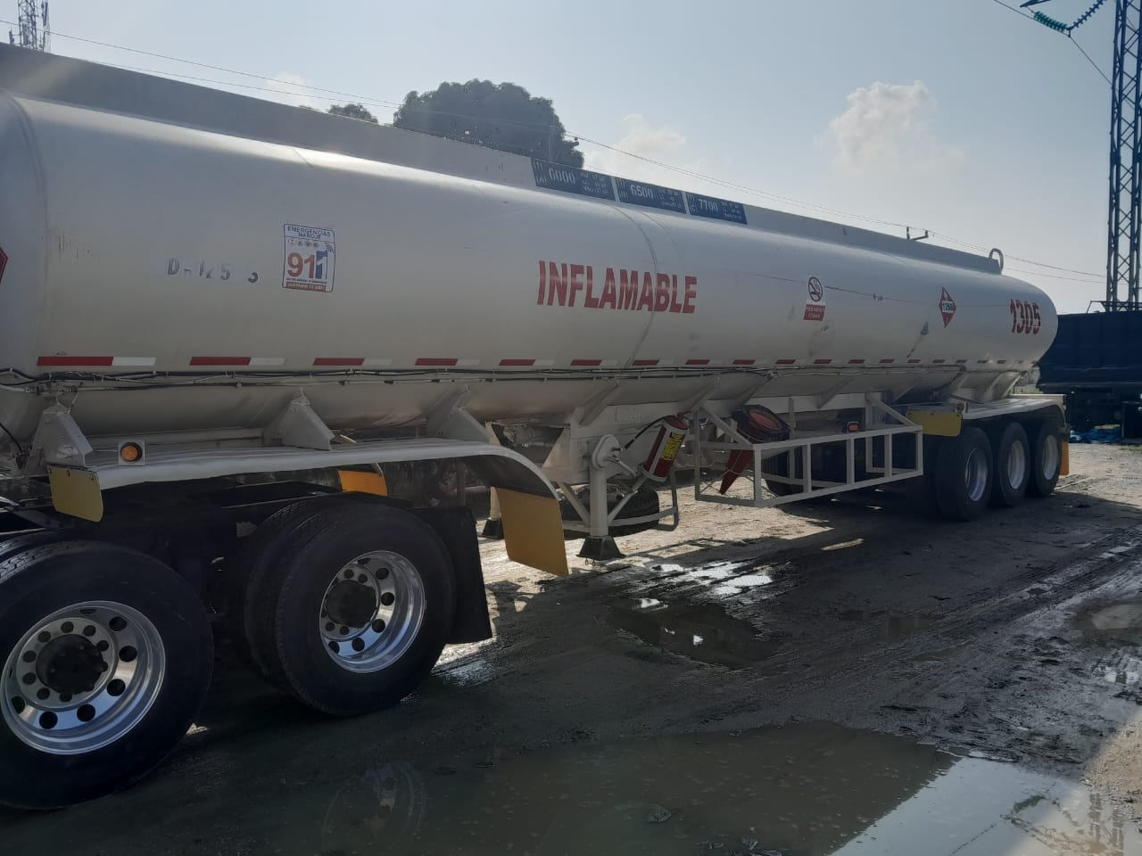
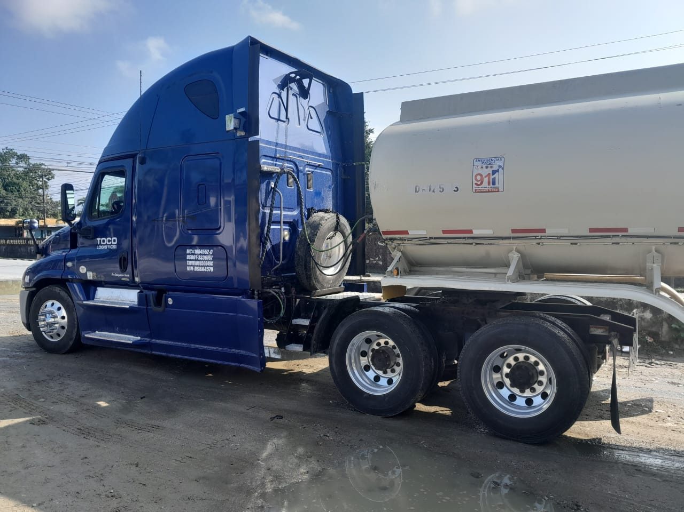
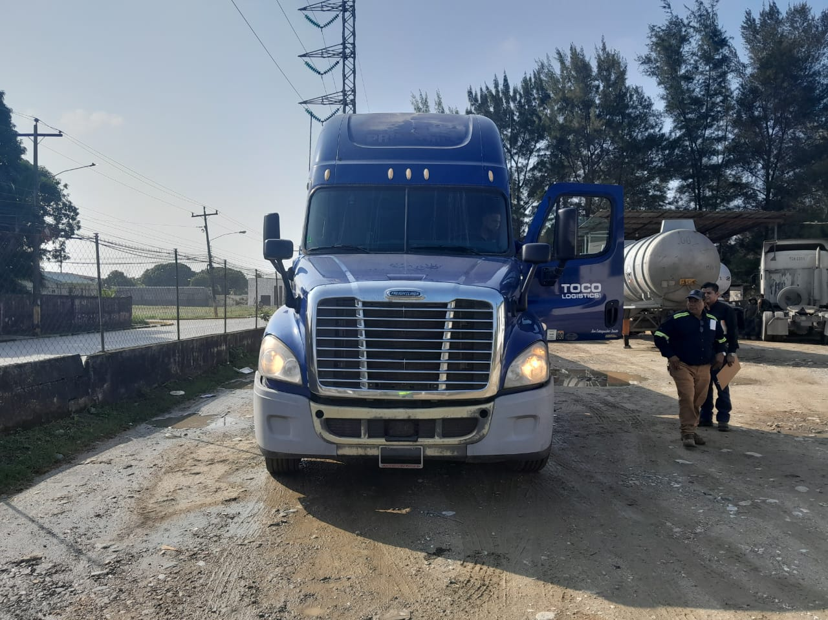

Anexo 5: Presupuesto de licitación

Anexo 6: Cotización oleoducto
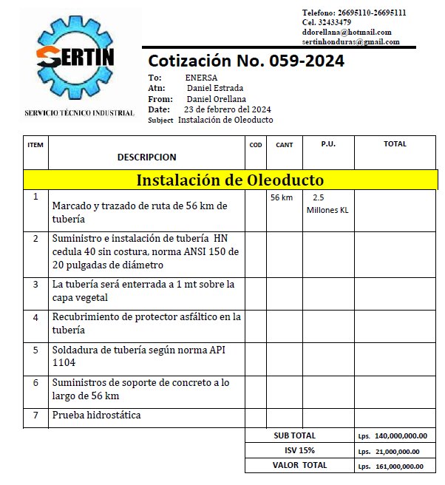

Anexo 7: Cotización modificación de equipos de T3-S2 a T3-S3
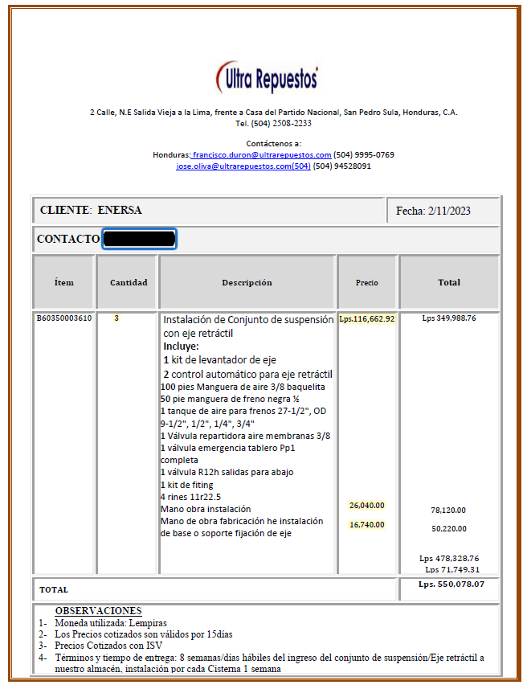

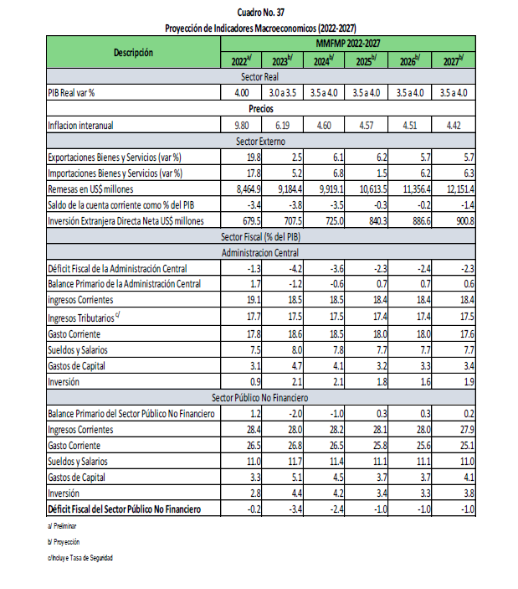
Anexo 8: Proyección indicadores macroeconómicos

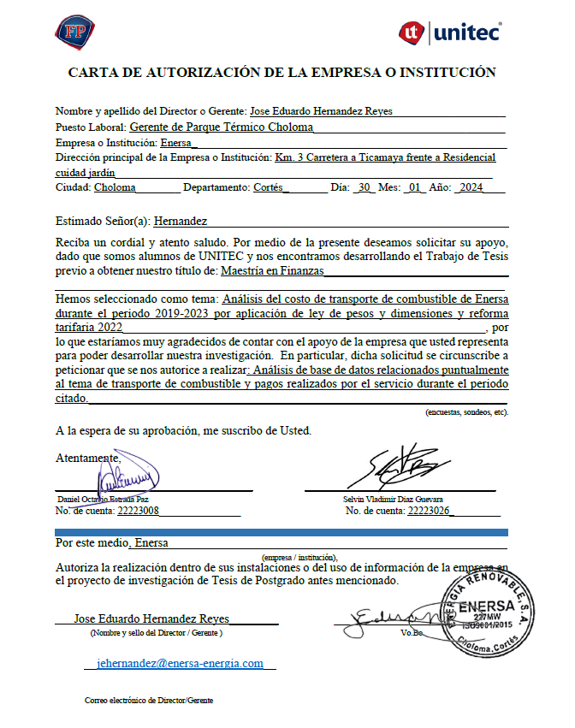
Anexo 9: Carta de autorización de la empresa

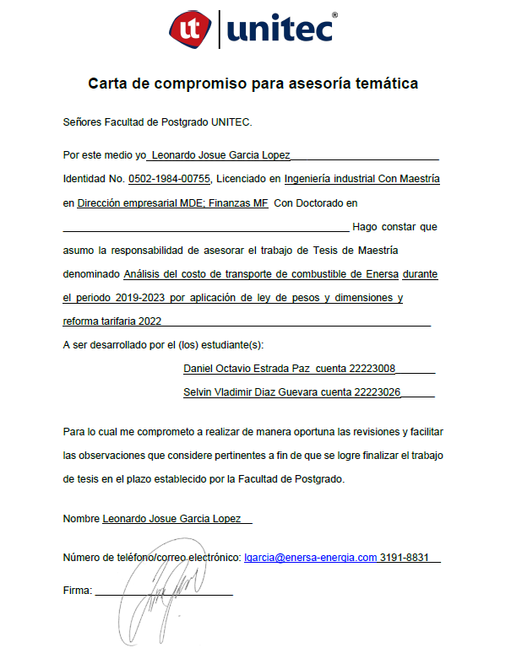
Anexo 10: Carta de compromiso para asesoría temática

